UNIVERSIDAD PÚBLICA DE EL ALTO
ÁREA DE CIENCIAS AGRÍCOLAS, PECUARIAS
Y RECURSOS NATURALES
CARRERA DE INGENIERÍA AGRONÓMICA


TESIS DE GRADO
“INVENTARIO DE FUENTES DE AGUA Y LA DEMANDA HÍDRICA PARA EL USO SOSTENIBLE Y EQUITATIVO DE LA POBLACIÓN EN LA CUENCA CORPUMA – MUNICIPIO JESUS DE MACHACA”
Por:
Elias Zenon Machaca Carita
EL ALTO – BOLIVIA
Diciembre, 2021

UNIVERSIDAD PÚBLICA DE EL ALTO
ÁREA DE CIENCIAS AGRÍCOLAS, PECUARIAS
Y RECURSOS NATURALES
CARRERA DE INGENIERÍA AGRONÓMICA

“INVENTARIO DE FUENTES DE AGUA Y LA DEMANDA HÍDRICA PARA EL USO SOSTENIBLE Y EQUITATIVO DE LA POBLACIÓN
EN LA CUENCA CORPUMA – MUNICIPIO JESUS DE MACHACA”

Tesis de Grado presentado como requisito
para optar el Título de Ingeniero en
Ingeniería Agrónomica

Elias Zenon Machaca Carita
Asesores:
Ing. Luis Carvajal Paco ......................................
Tribunal Revisor:
Ing. Edwin Guarachi Laura ......................................

Ing. Edwin Carita Tarqui ........................................

Ing. Roberto Aruquipa Amaru ......................................
Aprobada
Presidente Tribunal Examinador ......................................

DEDICATORIA:
Mi tesis la dedico con todo mi amor a Dios y mis padres por su sacrificio y esfuerzo, por haberme forjado como la persona que soy en la actualidad, por darme una carrera para mi futuro y por creer en mi capacidad.
A mis hermanos por sus bendiciones y compresión en todo momento.
A mi carrera Ingeniería Agronómica por recibirme es sus brazos y brindarme la mejor educación con excelente compañeros y docentes.

AGRADECIMIENTOS
Doy gracias a Dios y a mis padres quienes fueron el principal motor para yo poder cumplir mis sueños, también por que fueron ellos quienes me dieron su apoyo económico y moral, por cada consejo y cada una de sus palabras que mi guiaron para concluir mis estudios.
Agradezco a la Universidad Pública de El Alto (UPEA), por haberme abierto las puertas de su saber científico para poder estudiar mi carrera, así también agradezco a mi carrera de Ingeniería Agronómica por aportarme todos los conocimientos y experiencias recibidas en el trascurso de mi formación académica.
Le agradezco a la Institución de Investigación, Extensión y Posgrado (IINEAP) y al proyecto cuenca pedagógica Corpuma convenio con el Ministerio de Medio Ambiente y Agua (MMAyA), por haberme aceptado en la investigación y a formar parte de ella.
Agradezco a mis tribunales; Ing. Edwin Guarachi Laura, Ing. Edwin Carita Tarqui, Ing. Roberto Aruquipa Amaru y mi asesor Ing. Luis Carvajal Paco, por sus conocimientos, fueron ellos quienes me apoyaron y guiaron en cada etapa de esta tesis, fueron sus concejos los que me ayudaron a alcanzar los resultados que buscaba.
Por ultimo quiero agradecer mis amigos, compañeros y mi familia por apoyarme en los momentos que yo decaía, fueron ellos quienes me brindaron palabras de ánimos que me brindaron confort para concluir con mis estudios.

ÍNDICE DE TEMAS
1. INTRODUCCIÓN 1
1.1. Antecedentes 2
1.2. Planteamiento del problema 2
1.3. Justificación 3
1.4. Objetivos 3
2. REVISIÓN BIBLIOGRÁFICA 4
2.1. El agua líquido vital 4
2.2. Marco Institucional 4
2.3. Recursos hídricos superficiales 5
2.4. Agua superficial 5
2.5. Inventario hídrico 6
2.6. El caudal 6
2.6.1. Medición de caudal por el método volumétrico: 7
2.7. Infiltración 8
2.8. Escurrimiento superficial 8
2.9. Precipitación 8
2.10. Temperatura superficial 9
2.11. Ciclo Hidrológico 9
2.12. Cuenca hidrológica 10
2.13. Demanda hídrica 11
2.14. Usos del agua en Bolivia 12
2.15. Uso sostenible de agua 13
2.15.1. Protección de manantiales o fuentes de agua 13
2.16. Sistema de Información Geográfica 13
2.16.1. Funcionamiento de un SIG 13
2.16.2. Teledetección 14
2.16.3. Imágenes en línea Google Earth 14
2.16.4. Sistema de posicionamiento global 15
3. MATERIALES Y MÉTODOS 16
3.1. Localización 16
3.1.1. Ubicación geográfica 16
3.1.2. Características edafoclimáticas 17
3.2. Materiales. 23
3.2.1. Material de campo 23
3.2.2. Material de gabinete 23
3.3. Metodología 24
3.3.1. Inventario de fuentes de agua. 24
3.3.1.1. Primera Fase: Trabajos preparativos. 24
3.3.1.2. Segunda fase: Trabajo de campo. 25
3.3.1.3. Tercera fase: Caracterización de las fuentes de agua. 25
3.3.1.4. Descripción y resumen de inventario de las fuentes de agua 26
3.3.2. Demanda hídrica en la cuenca 27
3.3.2.1. Primera fase: Recolección de información. 27
3.3.2.2. Segunda fase: Recopilación de información en el municipio de Corpuma 27
3.3.2.3. Tercera fase: Tabulación de datos. 28
3.3.2.3.1. Demanda hídrica de la población 29
3.3.2.3.2. Demanda hídrica ganadera 29
3.3.2.3.3. Demanda hídrica para la producción agrícola 30
3.3.3. Oferta hídrica de las fuentes superficiales 31
3.3.3.1. Primera fase: Oferta hídrica disponible. 31
3.3.3.2. Segunda fase: Oferta hídrica por mes. 31
3.3.4. Oferta y la demanda hídrica en la cuenca hidrológica. 31
3.3.4.1. Primera fase: Determinar la oferta y la demanda. 31
3.3.5. Variables de respuesta 31
4. RESULTADOS Y DISCUSIÓN 32
4.1. Inventario de fuentes de agua. 32
4.1.1. Descripción de fuentes de agua 33
4.2. DEMANDA HÍDRICA 59
4.2.1. Demanda hídrica agrícola en la cueca Corpuma. 59
4.2.1.1. Sector Cruz Pata 59
4.2.1.2. Sector Cantuyu 60
4.2.1.3. Sector Isquillani 61
4.2.2. Demanda Hídrica pecuaria en la cuenca Corpuma 63
4.2.2.1. Consumo hídrico diario en la ganadería 63
4.2.2.2. Sector Cruz Pata 63
4.2.2.3. Sector Isquillani 65
4.2.2.3. Sector Cantuyo 66
4.2.3. Demanda hídrica para el consumo en la cuenca Corpuma 67
4.2.4. Demanda hídrica para las instituciones de Corpa 68
4.3. Oferta hídrica de las fuentes de agua. 72
4.4. Balance hídrico de las fuentes de agua en la cuenca Corpuma. 77
4.4.1. Balance hídrico de las fuentes para la agricultura. 78
4.4.1.1. Sector Cruz Pata 78
4.4.1.2. Sector Cantuyo 80
4.4.1.3. Sector Isquillani 81
4.4.1.4. Balance hídrico de las fuentes para la ganadería 83
4.4.1.5. Sector Cruz Pata 83
4.4.1.6. Sector Cantuyo 84
4.4.1.7. Sector Isquillani 86
4.4.2. Oferta y demanda hídrica para el consumo humano 88
4.4.2.1. Sector Cruz Pata 88
4.4.2.2. Sector Cantuyo 89
4.4.2.3. Sector Isquillani 90
4.4.2.4. Población de Corpa 91
4.4.2.5. Oferta y demanda para las instituciones de Corpa 92
5. CONCLUSIONES 93
6. RECOMENDACIONES 95
7. BIBLIOGRAFÍA 96
ANEXOS 100

ÍNDICE DE CUADROS
Cuadro 01. Precipitacion 18
Cuadro 02. Temperatura 19
Cuadro 03. Humedad relativa 20
Cuadro 04. Ficha de información 24
Cuadro 05. Inventario de fuentes de agua. 26
Cuadro 06. Resumen de usos de las fuentes de agua 30
Cuadro 07. Demanda hídrica para el cultivo sector Cruz Pata 59
Cuadro 08. Demanda hídrica para el cultivo sector Cantuyo 60
Cuadro 09. Demanda hídrica para el cultivo sector Isquillani 61
Cuadro 10. Consumo diario en la ganadería 63
Cuadro 11. Producción ganadera en Cruz Pata 63
Cuadro 12. Producción ganadera en Isquillani 65
Cuadro 13. Producción ganadera en Cantuyo 66
Cuadro 14. Demanda hídrica para el consumo 67
Cuadro 15. Unidad Educativa Corpa (nivel inicial) 68
Cuadro 16. Unidad Educativa Técnico Humanístico Fray Gabriel María 69
Cuadro 17. Escuela superior de formación de maestros “Mcal. Andrés de Santa Cruz y Calahumana” 69
Cuadro 18. Centro de salud integral “Corpa” 70
Cuadro 19. Instituto “Z” (Yatiña, amuyaña, luraña) 70
Cuadro 20. Centro Avelino Siñani de corpa “CAS” 71
Cuadro 21. Oferta hidrica de las fuentes superficiales 71
Cuadro 22. Fuentes usadas por el sector de Cruz Pata 76
Cuadro 23. Fuentes usadas por el sector de Cantuyo 77
Cuadro 24. Fuentes usadas por el sector de Isquillani 77
Cuadro 25. Balance hídrico para la agricultura en sector Cruz Pata 78
Cuadro 26. Grafica de balance hídrico para la agricultura en sector Cruz Pata 79
Cuadro 27. Balance hídrico para la agricultura en sector Cantuyo 80
Cuadro 28. Grafica de balance hídrico para la agricultura en sector Cantuyo 80
Cuadro 29. Balance hídrico para la agricultura del sector Isquillani 81
Cuadro 30. Grafica de balance hídrico para la agricultura en sector Isquillani 82
Cuadro 31. Balance hídrico para la ganadera de Cruz Pata 83
Cuadro 32.Grafica de balance hídrico para la ganadería del sector Cruz Pata, 83
Cuadro 33. Balance hídrico para la ganadera de Cantuyo 84
Cuadro 34. Grafica de balance hídrico para la ganadería del sector Cantuyo 85
Cuadro 35. Balance hídrico para la ganaderia de Isquillani 86
Cuadro 36. Grafica de balance hídrico para la ganadería del sector Isquillani 86
Cuadro 37. Oferta y demanda hídrica para el consumo en Cruz Pata 88
Cuadro 38. Oferta y demanda hídrica para el consumo en Cantuyo 89
Cuadro 39. Oferta y demanda hídrica para el consumo en Isquillani, 90
Cuadro 40. Oferta y demanda hídrica para el consumo en la población de Corpa,…….. .91

Cuadro 41. Demanda hídrica para las instituciones de Corpa, 92

ÍNDICE DE FIGURAS
Figura 01 . Mapa de localización 16
Figura 02. Mapa de altitudes 21
Figura 03. Mapa de pendientes 22
Figura 04. Esquema del proceso para la obtención de resultados de datos de campo 28
Figura 05. Mapa de fuentes de agua 32
Figura 06. Mapa de fuente uno “Cotapuju” 33
Figura 07. Mapa de fuente dos “Torrez” 34
Figura 08. Mapa de fuente tres “Capia Lorenzo A” 35
Figura 09. Mapa de fuente cuatro “Capia Lorenzo B” 36
Figura 10. Mapa de fuente cinco “Capia principal” 37
Figura 11. Mapa de fuente seis “Tanka Kuyu A” 38
Figura 12. Mapa de fuente siete “Tanka Kuyu B” 39
Figura 13. Mapa de fuente ocho “Lipuma” 40
Figura 14. Mapa de fuente nueve “Taypi” 41
Figura 15. Mapa de fuente diez “Alfi Vargas” 42
Figura 16. Mapa de fuente once “Apaza” 43
Figura 17. Mapa de fuente doce “Toma de Isquillani” 44
Figura 18. Mapa de fuente trece “Telesforo” 45
Figura 19. Mapa de fuente catorce “ Félix Chino” 46
Figura 20. Mapa de fuente quince “Complementación” 47
Figura 21. Mapa de fuente dieciséis “Bernardino” 48
Figura 22. Mapa de fuente diecisiete “Cirilo Vargas” 49
Figura 23. Mapa de fuente dieciocho “Milluni” 50
Figura 24. Mapa de fuente diecinueve “Toma A” 51
Figura 25. Mapa de fuente veinte “Toma B” 52
Figura 26. Mapa de fuente veintiuno “Tomas” 53
Figura 27. Mapa de fuente veintidós “Chijchi Rio” 54
Figura 28. Mapa de fuente veintitrés “Cerro Milluni” 55
Figura 29. Mapa de fuente veinticuatro “Chijchilla” 56
Figura 30. Mapa de fuente veinticinco “Tiji Punku A” 57
Figura 31. Mapa de fuente veintiséis “Tiji Punku B” 58

ABREVIATURAS

ASRAFO  FAO | Asociación de Regantes Agroecológico y Forestal Corpuma  Organización de las Naciones Unidas
GE | Imagen en línea Google Earth
GPS | Sistema de Posición Global
IDEAM | Instituto de Hidrología, Meteorología y Estudios Ambientales
IINEAP | Instituto de Investigación Extensión Agrícola y Postgrado
IPDRS | Instituto Para el Desarrollo Rural de Sud América
MDRyT | Ministerio de Desarrollo Rural y Tierras
MMAyA | Ministerio de Medio Ambiente y Agua
OGC | Cuenca Pedagógica Corpuma
PDAO  ET  ETC  estiaje  m.s.n.m.  INSA  SENARI | Plan de Desarrollo Autónomo Originario  Evapotranspiración  Evapotranspiración del Cultivo  Nivel más bajo del caudal durante una época del año  Metros sobre el nivel de mar  Instituto Nacional de seguro Agrarario  Servicio Nacional de Riego

RESUMEN
El presente trabajo de tesis “inventario de fuentes de agua y la demanda hídrica para el uso sostenible y equitativo de la población” se realizó en la cuenca pedagógica Corpuma del municipio de Jesús de Machaca provincia Ingavi, departamento de La Paz ubicada geográficamente 16⁰40`56`` Latitud Sur y 69⁰14`23`` Longitud oeste.

La cuenca Corpuma cuenta con un área de 61,57 km² la cual se encuentra dividida en 3 sectores las que son: sector Cruz Pata, sector Cantuyo y sector Isquillana, La cuenca tiene una actividad agrícola y ganadera, en la agrícola encontramos los siguientes cultivos: papa, cebolla, zanahoria, cebolla, quinua, aba y forrajes, para la ganadera tenemos las siguientes especies: ovino, bovino, porcino, caprino y camélidos.
Para el inicio de los trabajos de campo se procedió al levantamiento de información primaria, a través de entrevistas con representantes de organismos OGC (Cuenca Pedológica Corpuma), se realizó encuestas a pobladores, institutos, escuelas, hospitales y a autoridades del lugar.
Se inventario las fuentes existente en la cuenca, se tomó el caudal de cada fuente y su oferta hídrica por mes, también se determinó la demanda hídrica para la agricultura y ganadera para los diferentes sectores que existen, también se determinó la demanda hídrica para el consumo de los pobladores.
Como resultado del proceso de inventario de las fuentes de agua superficial, se ha podido registrar un total de 26 fuentes de agua superficiales en la cuenca Corpuma, de los cuales son 5 lagunas, 6 quebradas, 8 manantiales, 6 bofedales y 2 tólares, la oferta total hídrica de estas fuentes es; 141624,048 m³/año.
La demanda hídrica en la cuenca Corpuma es para tres actividades los cuales son: agrícola 54431.16 m³/año, ganadero 880.2 m³/año, y para el consumo humano 29772 m³/año. La demanda hídrica en cuenca también está dividido por sectores los que serían; Cruz Pata, Isquillani, y Cantuyo.
En la cuenca Corpuma no todas las fuentes son usadas, existen fuentes que tributan al rio principal y otras que tienen usos específico.

ABSTRACT
The present research work was carried out in the Corpuma basin of the municipality of Jesús de Machaca, Ingavi province, which constitutes the inventory of surface water sources, the study of the determination of water use was also carried out.
For the beginning of the field work, primary information was collected, through interviews with representatives of OGC organizations (Pedological Corpuma Basin). The existing sources in the basin were inventoried, the flow of each source was taken into account and the use of these sources was also determined for the different sectors that exist, such as: the use of the water resource for the different activities carried out within of the basin.
As a result of the inventory process of surface water sources, a total of 26 surface water sources have been recorded in the Corpuma basin, of which there are 5 lakes, 6 streams, 8 springs, 6 wetlands and 2 tolares, the total water supply from these sources is; 141 624,048 m³ / year.
The water demand in the Corpuma basin is divided into three activities which are: agricultural (54431.16 m³ / year), livestock (880.2 m³ / year), and for human consumption (29772 m³ / year). The water demand in the basin is also divided by area, which would be; Cruz Pata, Isquillani, and Cantuyo.
In the Corpuma basin not all sources are used, there are sources that pay tribute to the main river and others that have specific uses such as for the health and education sector.

INTRODUCCIÓN
Las fuentes de agua representan elementos vitales para un sistema de abastecimiento de uso poblacional, agrícola, pecuario, minero, energético y otros. Asimismo, también sirven para mantener a las especies silvestres de flora y fauna existentes, por lo tanto es necesario definir, su ubicación, cantidad y distribución mediante un Inventario de Fuentes de Agua Superficial.
Los recursos naturales como el agua y otros son finitos ya que estos van disminuyendo paulatinamente, este elemento es considerado como el desafío más importante que debe enfrentar la humanidad en el presente siglo XXI, el desarrollo de la población dependen de este líquido singular, de su calidad y de su consumo racional.
En Bolivia la disponibilidad de agua dependerá con los factores climáticos, fenómenos macro climáticos y fenómenos climáticos locales, la disponibilidad de agua óptima para la producción agrícola y ganadera se deberá a las precipitaciones o sequias que puedan existir en el ciclo productivo, en el altiplano Boliviano la economía de las áreas rurales dependerá de la disponibilidad del recurso hídrico en la producción, en la cuenca Corpuma del municipio Jesús de Machaca la fuente principal de ingreso se debe a la producción de derivados de leche como ser el queso entre otros, la producción de leche está relacionado con la alimentación y disponibilidad de agua, la existencia factores climáticos adversos en el municipio tendrá un efecto negativo en la estabilidad económica del municipio.
Para poder llevar este problema, es necesario entender el origen y las causas de los fenómenos climáticos, la organización y la participación de la comunidad con instituciones cumplen un rol importante, estos deben consensuar actividades necesarias para revertir fenómenos climáticos adversos en la cuenca
El inventario de fuentes de agua, instituye a una actividad básica de conocimiento de las características físicas, su distribución espacial y estado de uso actual de estas fuentes.

Antecedentes
El acceso al agua potable es esencial para la vida y el desarrollo humano, como elemento básico en: La alimentación, la higiene personal, la protección de agrícola. Garantizar su suministro en condiciones aptas para el consumo humano requiere: Un control estricto en la prestación de los servicios. Una adecuada gestión de los recursos hídricos y la protección de los recursos naturales y el medio ambiente (MMAyA, 2016).
El estudio más cercano realizado es el inventario de fuentes de agua superficial realizado en la comunidad de Caracollo (altiplano central) donde se recomienda realizar trabajos que conlleva a un mejor manejo de la fuentes para lo cual plantea la investigación y el uso de las nuevas herramientas disponibles como el SIG y la Teledetección, que pueden ayudar a prevenir desbalances en los ecosistemas (Luque, 2015).
En la cuenca pedagógica Corpuma existe el estudio de los usos y la gestión de agua el cual nos muestras las formas de distribución que tienen para este recurso, también nos indica la demanda hídrica para la ganadería y la agricultura (Ayala, 2020).
Uno de los trabajos realizados fue el inventario de recursos hídricos superficiales en la sub cuenca del río Huatatas en Perú, los cuales permiten conocer la distribución espacial, cantidad y disponibilidad de las fuentes de agua superficiales y así poder plantear la planificación y gestión del recurso hídrico, para ello se procedió a identificar, localizar, georreferenciar, cuantificar y aforar los caudales en los manantiales, ríos, riachuelos, quebradas, bofedales, lagunas, represamientos y aguas de recuperación (De la Cruz, 2016).

Planteamiento del problema
La ausencia de un inventario de fuentes de agua superficial con lleva a una mala gestión del uso de agua, la distribución y localización de la fuentes son datos ausente en la actualidad. La saturación de las fuentes más cercanas afecta directamente a la biodiversidad de la cuenca. La falta de conocimiento de la capacidad de cada fuente superficial lleva a un mal uso de este recurso.

Justificación
Actualmente no se cuenta con un inventario de fuentes de agua en la cuenca Corpuma (base de datos y distribución espacial de fuentes en un mapa digitalizado), dificultando de este modo toda actividad vinculada con el tema de uso, planificación y gestión del agua.
El inventario de fuentes de agua disponibles en las cuencas Corpuma permitirá conocer el potencial hídrico de la cuenca, y pondremos una fuente de información para una mejor planificación y gestión del uso de agua.
En la actualidad la demanda del recurso hídrico en la cuenca Corpuma cada vez es, conflictiva debido a un mala distribución y también por la déficit hídrica existente en épocas secas que provocando en muchos casos conflictos entre los.

Objetivos

Objetivo general
- Realizar el inventario de fuentes de agua y la demanda hídrica para el uso sostenible y equitativo de la población en la cuenca Corpuma – municipio Jesús de Machaca.

Objetivos específicos
- Inventariar las fuentes de agua.
- Evaluar la demanda hídrica en las distintas actividades de la población.
- Conocer la oferta hídrica de las fuentes de agua en épocas de estiaje.
- Establecer el balance hídrico de las fuentes agua con la demanda hídrica en la cuenca hidrológica.

REVISIÓN BIBLIOGRÁFICA

El agua líquido vital
El agua es el líquido vital para la existencia y el desarrollo de la vida, independientemente de los usos que se le dan a diario en nuestras actividades cotidianas. Se encuentra en el planeta en forma dulce o salada, presente esta última en 97% de nuestro globo terráqueo, distribuida en mares y océanos; 3% restante es agua dulce, de la cual casi 70% está congelada, 30% corre de manera subterránea y 0.3% se halla en ríos y lagos. (Silvestre & Magdiel, 2014).

Marco Institucional
La ley Nº 2878 ( Ley de Promoción y Apoyo al Sector Riego para la Producción Agropecuaria y Forestal), establece las normas generales que regulan el aprovechamiento sostenible de los recursos hídricos en las actividades del riego para la producción agropecuaria y forestal, su política, el marco institucional, regulación y de gestión de riego, para otorgar y reconocer derechos, establecer obligaciones y garantizar la seguridad de las inversiones comunitarias, familiares, publicas y privadas (SENARI, 2006).
La ley Nº 2878 a través de sus normativas indican regulaciones del uso de agua para riego, e instruye a inversiones en actividades de regulación de agua, mediante esta ley promueve al aprovechamiento sostenible del recurso, y así garantizan el agua para las actividades agropecuarias y forestales.
El SENARI 2006, en el reglamento de la Ley N° 2878, establece las siguientes definiciones:
- Acuífero Subterráneo (Aguas Subterráneas). Agua estática o en movimiento existe bajo la superficie del suelo. Se encuentra saturando completamente el volumen de los poros y fisuras de estructuras geológicas sedimentarias.
- Aguas Superficiales. Agua proveniente de las precipitaciones, deshielos o
- surgimientos que se encuentran discurriendo o en reposo sobre la superficie terrestre del territorio nacional.
- Almacenamiento (Embalse o Reservorio). Espacios naturales u obras de infraestructura construidas, que están destinadas a la regulación o al depósito temporal o permanente de agua con fines de uso y aprovechamiento.
- Área Bajo Riego Optimo (Abro) o Área Óptimamente Regada. Área calculada de manera teórica. Es el área que se puede regar de manera óptima con el agua disponible en un ciclo agrícola y en un sistema de riego o proyecto determinado.
- Área Regada. Área del sistema de riego que recibe riego por lo menos una vez en el año o periodo agrícola. Medida de carácter generalmente variable cada año y que depende de la disponibilidad de agua y la estrategia productiva de los regantes.
Ley 1333 promulgada el 27 de abril de 1992 y publicada en la Gaceta Oficial de Bolivia el 15 de Junio 1992, en actual vigencia es de carácter general y no enfatiza en ninguna actividad específica. Su objetivo fundamental es proteger y conservar el Medio Ambiente sin afectar el desarrollo que requiere el país, procurando mejorar la calidad de vida de la población (Ley del medio ambiente, 1333).

Recursos hídricos superficiales
En Bolivia, los recursos hídricos constituyen un elemento frágil y esto se debe en parte a que este recurso es escaso en casi la mitad del territorio. Una mirada rápida a periódicos nacionales en cualquier período del año nos muestra que este es un país que está azotado por sequías, granizos, inundaciones y otras manifestaciones climáticas, que en muchos casos son impredecibles y además agravados por fenómenos como El Niño. El hecho que la economía rural depende del recurso hídrico hace necesaria la aplicación de estrategias de manejo tanto a nivel local como a nivel nacional (Van Damme, 2002).

Agua superficial
Las fuentes de agua superficial son eje de desarrollo de los seres humanos que permiten el abastecimiento para las diferentes actividades socioeconómicas llevadas a cabo en los asentamientos poblacionales; no obstante, de forma paradójica muchas de estas actividades causan alteración y deterioro de las mismas (Torres, 2008).
Las aguas superficiales son aquellas aguas que circulan sobre la superficie del suelo, estas aguas son producidas por escorrentías y afloramiento de las aguas subterráneas, una vez a flote estas aguas siguen cursos de menor resistencia para así luego formas riachuelos ríos y posteriormente lagos o embalses. Estas aguas son dependientes de las lluvias, la falta o ausencia de estas llevan a una drástica reducción de aguas superficiales (IDEAM, 2014)

Inventario hídrico
El inventario de recursos hídricos naturales, está compuesto por su estimación cuantitativa, descripción cualitativa y la distribución temporal. Incluye las aportaciones de los ríos y las que alimentan los almacenamientos naturales de agua, superficiales y subterráneos. El inventario de recursos incluirá las aguas que contribuyan a las aportaciones de los ríos y las que alimenten almacenamientos naturales de agua, superficiales o subterráneos (Jaurlaritza, 2015).
El inventario de los recursos hídricos tiene como fines principales revisar, describir y analizar la situación actual de las aguas para todo los usos (consumo humano, riego, caudal ecológico, actividades productivas). También tiene la función de registrar las fuentes usadas, las fuentes libres y registrar las fuentes que aún no fueron registrados. (Jaurlaritza, 2015).

El caudal
Caudal es término que se usa frecuentemente para expresar diversas cuestiones. Uno de los ejemplos más extendidos permite referirse a la cantidad de agua que ostenta una determinada corriente de rio, es decir al volumen de agua arrastrada por un rio. Por otra parte a instancias de la dinámica de fluidos, el caudal designa a aquella cantidad de un fluido que se traslada en una unidad de tiempo los que pueden ser expresadas en metros cúbicos y segundos (Ucha, 2013).
Como definición general, se conoce como caudal, a la cantidad de fluido que circula a través de una sección de un ducto, ya sea tubería, cañería, oleoducto, río, canal, por unidad de tiempo (FisicaPractica, 2007).

Medición de caudal por el método volumétrico:
Este método se aplica cuando la corriente presenta una caída de agua, en la cual se pueda poner un recipiente con volumen conocido. Los materiales que necesitamos: Reloj o cronómetro, un recipiente del cual conozcamos su capacidad (balde de 10 o 20 litros con graduaciones de 1 litro, y tubos, o láminas de zinc para encausar el agua (Gonzales, 2014).
Gonzales (2014), Indica en su manual (Manual piragüero 3 - Medición del caudal) las formas de medir los caudales los cuales son:
- Medición del caudal por el método volumétrico: El recipiente se coloca bajo la corriente de tal manera que reciba todo el flujo de agua; al mismo tiempo se activa el cronómetro. En este proceso el cronómetro inicia en el instante en que el recipiente se introduce a la corriente y se detiene en el momento en que se retira de ella, o el balde se llena. Es importante cronometrar varios tiempos de llenado, para estimar un valor promedio.
- Medición de caudal por el método de los flotadores: En este método, se mide la velocidad del agua en una sección de la quebrada o río. El método de flotadores es sencillo, pero inexacto. Los materiales que necesitamos son : Un objeto flotante, que sea arrastrado por la corriente del agua y no por el viento, puede ser una bola de ping-pong, una botella plástica pequeña, una rama, un trozo de madera que flote libremente en el agua. Se recomienda que este objeto vaya sumergido la mitad por debajo de la lámina de agua ( 50%), un reloj o cronómetro, una cinta métrica, una regla o tabla de madera graduada, una cuerda, estacas y un machete, este último por si es necesario retirar maleza o vegetación que impida el libre movimiento del objeto flotante.
Para su medición en campo, una persona se ubica en el punto A con el flotador y la otra en el punto B con el reloj o cronómetro. Se medirá el tiempo de recorrido del flotador del punto A al punto B. Se recomienda realizar un mínimo de diez mediciones y calcular el promedio. La velocidad de la corriente de agua del río o quebrada se calcula con base en la siguiente ecuación:

Infiltración
La Infiltración es el proceso de paso del agua a través de la superficie del suelo hacia el interior de la tierra. Este concepto hay que distinguirlo del de Percolación, que es el movimiento del agua dentro del suelo. Ambos fenómenos están relacionados, puesto que la Infiltración no puede continuar libremente hasta que la Percolación haya removido el agua de las capas superiores del suelo (Francisco, 2019).

Escurrimiento superficial
El escurrimiento superficial es el que se mueve por lo superficie del terreno hacia los cauces de drenaje durante y después de ocurrida la lluvia. Este escurrimiento marca el exceso de la capacidad de infiltración del suelo. El escurrimiento subsuperficial, es la parte del agua de lluvia que se infiltra y se mueve lateralmente por los estratos más elevados hasta llegar al cauce. Su movimiento es más lento que el superficial y tarda más tiempo en llegar al cauce. A veces el flujo subsuperficial aflora antes de llegar al cauce y se convierte en superficial. Otras veces se profundiza agregándose a subterráneo (MDRyT, 2010).
El escurrimiento es el agua que fluye en la superficie a casusa de las lluvias, la presencia de escorrentía en el suelo puede significar la mala infiltración o la falta de permeabilidad del suelo, general mente se encuentra presente en terrenos con pendientes (MDRyT, 2010).

Precipitación
Se conoce como precipitación a la caída de agua de las nubes en su forma líquida o sólida. En la atmósfera siempre hay humedad, aun si no hay nubes. Para que inicie la precipitación, es necesario que exista algún mecanismo que enfríe el aire con el fin de que llegue al, o cerca del, punto de saturación de la atmósfera. Estos enfriamientos de las masas de aire que son necesarios para que ocurra la precipitación, se logran cuando las masas de aire ascienden (Polanco, 2017).
Polanco indica que para que se inicie la precipitación, las gotas de agua o cristales de hielo que flotan en la atmósfera deben aumentar su tamaño para que la velocidad de caída sobrepase la velocidad a la que asciende el aire y para que puedan atravesar el aire no saturado que se encuentra por debajo de la base de la nube, sin evaporarse en su totalidad antes de llegar al suelo.

Temperatura superficial
La temperatura es una magnitud física que indica la energía interna de un cuerpo, de un objeto o del medio ambiente en general, medida por un termómetro.
Dicha energía interna se expresa en términos de calor y frío, siendo el primero asociado con una temperatura más alta, mientras que el frío se asocia con una temperatura más baja (Anaya, 2019).
Según Anaya la temperatura superficial terrestre está muy presente en diferente campo de actuación, tales como en agricultura por su relación con el estado del cultivo, la evapotranspiración y entre muchas otras. La estimación de la temperatura del suelo se puede llevar a cabo de manera puntual mediante termómetros colocados en las zonas de estudio, en zonas extensas se frecuentan usar imágenes satelitales, esto gracias a la tecnología infrarroja térmica.

Ciclo Hidrológico
Se conoce como ciclo del agua o ciclo hidrológico al proceso de circulación del agua entre los distintos compartimentos que forman la hidrosfera. Constituye uno de los circuitos biogeoquímicos más importantes del planeta Tierra, en el cual el agua sufre una serie de desplazamientos y transformaciones físicas, por las cuales va atravesando los tres estados de la materia: líquido, sólido y gaseoso ( Raffino, 2020).

AgroEs. Es, 2014, (Agricultura Web Información Técnica y Agro Productos Agrícolas) estima que del total de agua en la tierra, el 95% es agua salada, un 3% se encuentra en forma sólida (constituyendo los hielos polares y otras zonas de hielos permanentes) solo 1% es agua dulce liquida que es la que se encuentra en lagos, ríos, arroyos, acuíferos, etc., ese 1% del total del agua disponible en la Tierra es utilizado por el hombre para todas las actividades que realiza (AgroEs. Es, 2014).
AgroEs (2014), indica la utilización del agua según su uso, los cuales son:
- El consumo de agua de uso doméstico se ha multiplicado por 10 en el último siglo. Se estima que en la actualidad un individuo que viva en una zona desarrollada necesita más de 50 litros de agua diariamente para satisfacer sus necesidades personales y las relativas a su vida en el hogar.
- El uso industrial del agua es otro elemento importante del consumo total y unido al uso doméstico se estima que cada persona consume diariamente una media entre 400 y 500 litros de agua en los países desarrollados, en contraste a los 20 litros por persona y día correspondientes a ambos usos a final del siglo pasado.
- El uso de agua Agricultura es la actividad que consume mayor cantidad de agua en lo que se denomina uso del agua para regadío. Un 80% del total de agua dulce liquida es usada para este medio.

Cuenca hidrológica
En la cuenca hidrográfica, se distinguen por lo general tres sectores característicos: Alto, Medio y Bajo, los cuales en función a las características topográficas del medio pueden influir en sus procesos hidrometeoro lógicos y en el uso de sus recursos, las cuencas tienen un funcionamiento territorial altitudinal ya que implica la relación directa entre las partes altas, cercanas al parteaguas, la zona de tránsito o intermedia y la parte baja de deposición y desembocadura, de tal forma que la parte alta afecta de manera determinante a la parte baja (Llerena, 2013).
Llerena (2013), clasifica la cuenca hidrológica en:
- Cuenca Sistema integrado por varias sub cuencas o micro cuencas.
- Sub cuencas Conjunto de micro cuencas que drenan a un solo cauce con caudal fluctuante pero permanente.
- Micro cuencas Un micro cuenca es toda área en la que su drenaje va a dar al cauce principal de una Sub cuenca; es decir, que una Sub cuenca está dividida en varias micro cuencas.
- Cuenca alta Corresponde generalmente a las áreas montañosas o cabeceras de los cerros, limitadas en su parte superior por las divisorias de aguas.
- Cuenca media Donde se juntan las aguas recogidas en las partes altas y en donde el río principal mantiene un cauce definido.
- Cuenca baja o zonas transicionales Donde el río desemboca a ríos mayores o a zonas bajas tales como estuarios y humedales.

Demanda hídrica
Cuando nos referimos a demanda hídrica nos referimos a la demanda da agua por el cultivo Su definición refiere a la cantidad total de agua que necesita un cultivo determinado para realizar la evapotranspiración y la construcción celular, desde la plantación hasta la cosecha, en un régimen climático específico (González, 2010).
Sin embargo, la denominación más usada cuando se habla de consumo de agua de los cultivos es la de proceso de evapotranspiración (ET), que lo define como el agua transpirada por las plantas (T) y la evaporada directamente del suelo. Como el proceso evapotranspirativo involucra a un cultivo, el término que generalmente se usa es “Evapotranspiración del cultivo” y está asociado a la sigla ETC. Sin embargo, en condiciones naturales, la denominación que debería usarse para el consumo de agua del cultivo es evapotranspiración real del cultivo, con su sigla ETR (Morales, 2017).
IDEAM (2014), define los siguientes conceptos básicos para un mejor estudio de la demanda hídrica:
- Agua extraída se define como la sustracción de agua del sistema natural destinada a suplir las necesidades y los requerimientos de consumo humano, producción sectorial y demandas esenciales de los ecosistemas existentes sean intervenidos o no.
- Consumo efectivo Se refiere a la cantidad real de agua que es utilizada en los procesos de producción económica, de servicios y en el comercio específicamente, así como en el consumo humano como satisfactor de las necesidades fundamentales de la población en un periodo de tiempo determinado.
- Consumo intermedio efectivo Cuando se adolece de información sobre los consumos de agua de las actividades económicas, es necesario conocer los procesos productivos y sus actividades con el fin de establecer tales consumos. En este sentido, da cuenta del agua usada realmente como insumo y materia prima en los procesos.
- Cadena de consumo de agua Es aplicable al uso que se hace del agua en cada una de las etapas de los procesos productivos sectoriales. El consumo humano no cuenta como un proceso productivo.
- Caudal ambiental Volumen de agua necesario en términos de calidad, cantidad, duración y estacionalidad para el sostenimiento de los ecosistemas acuáticos y para el desarrollo de las actividades socioeconómicas de los usuarios aguas abajo de la fuente de la cual dependen tales ecosistemas.
- Caudal de retorno Volumen de agua que se reincorpora o que es devuelto a la red de drenaje de la cuenca como remanente de los volúmenes usados o aprovechados en los procesos productivos de las actividades económicas y en el consumo humano.
- Agua extraída no consumida Volumen de agua, que es extraído del sistema hídrico y que no es utilizado efectivamente en ningún tipo de uso o consumo, retornando al sistema con variaciones en las condiciones de calidad originales.

Usos del agua en Bolivia
En Bolivia, el 85% de agua potable es destinado para el riego agrícola, seguida del 10% para el consumo doméstico y 5% para el uso industrial (El diario, 2013).
El consumo del agua potable en la región oriental de Bolivia es de “250 litros por habitante al día y en el caso del occidente sólo 80 litros por habitante. El sector que explota más cantidad de agua es la industria principalmente el sector agrario que absorben por mes unos 40 hectómetros cúbicos, y el sector minero, haciendo el 86% de las extracciones totales. El restante 14% se distribuye para otros usos; dentro de este porcentaje, consumido en las ciudades, el 75% es para consumo doméstico, el 15% consumo comercial, el 3% industrial y el 6% para otros usos (IPDRS, 2013).

Uso sostenible de agua

Generalmente, hay dos formas en que puede gestarse el uso no sustentable del agua. La primera es por medio de alteraciones de los reservorios y corrientes de agua, lo que modifica la disponibilidad de este recurso en el espacio o en el tiempo. La segunda, por alteraciones en la demanda de los beneficios que proporciona, resultado de cambios en los niveles de población, en los estándares de vida, el uso de tecnología u otros de carácter social (Cortés, & Magdalena 2007).

Protección de manantiales o fuentes de agua
Son las prácticas que se realizan para mejorar la producción de agua, en cantidad y calidad, reducir o eliminar las fuentes de contaminación para tener agua segura para el consumo de la familia y garantizar la producción inocua de alimentos que se producen en el patio o la finca. Se busca asegurar el abastecimiento de agua a partir de la captación segura de pequeñas fuentes subterráneas de agua ubicadas en las proximidades de las viviendas o de las parcelas agrícolas. Dentro de estas prácticas se pueden destacar: barreras vivas, barreras muertas, cercado de fuentes de agua, reforestación, incorporación de rastrojos, reciclaje, uso de abonos orgánicos, uso de productos biológicos y sistemas silvopastoriles entre otras (FAO, 2013).

Sistema de Información Geográfica
Un Sistema de Información Geográfica (SIG o GIS, en su acrónimo inglés [Geographic Information System]) es una integración organizada de hardware, software y datos geográficos diseñada para capturar, almacenar, manipular, analizar y desplegar en todas sus formas la información geográficamente referenciada con el fin de resolver problemas complejos de planificación y de gestión (LABSIG & PR, 2010).

Funcionamiento de un SIG
El SIG funciona como una base de datos con información geográfica (datos alfanuméricos) que se encuentra asociada por un identificador común a los objetos gráficos de un mapa digital. De esta forma, señalando un objeto se conocen sus atributos e, inversamente, preguntando por un registro de la base de datos se puede saber su localización en la cartografía (LABSIG & PR, 2010)
LABSIG & PR 2010, fija los pasos principales para resolver problema en un Sistema de Información Geográfica:
- Localización: preguntar por las características de un lugar concreto.
- Condición: el cumplimiento o no de unas condiciones impuestas al sistema.
- Tendencia: comparación entre espacios temporales con distintas característica.
- Rutas: cálculo de rutas óptimas entre dos o más puntos.
- Pautas: detección de pautas espaciales.
- Modelos: generación de modelos a partir de fenómenos o actuaciones simuladas.

Teledetección
La Teledetección ofrece conocimiento de la naturaleza, aunque todavía no se ha logrado todo lo se esperaba debido a que se deben realizar perfeccionamientos en el nivel de resolución espacial, espectral y temporal de los datos. Además, es necesario un mayor rigor científico en la interpretación de los resultados obtenidos, tratando de no extraer conclusiones definitivas de los estudios realizados mediante técnicas de Teledetección. Los modelos que se elaboran para interpretar los datos de Teledetección, deberán tener como objetivo eliminar los efectos ocasionados por la distorsión provocada por la atmósfera, como la posición del Sol, pendiente, exposición, y altitud ( Romero, 2006).

Imágenes en línea Google Earth
Este programa permite viajar por todo el mundo sobre un mosaico de imágenes satelitales recientes (3 años o menos) Muestra la altitud de cada píxel según el modelo digital de elevación del transbordador espacial y permite representar el relieve en tres dimensiones con perspectivas variables entre una vista vertical, un sobrevuelo bajo o una caminata por un valle. También se puede variar la orientación del N, agregar una cuadrícula de coordenadas, cambiar las unidades de medida (km o millas; m o pies; grados, minutos y segundos o grados y decimales, etc.) y superponer algunas coberturas globales de límites nacionales, estatales, ciudades, caminos, viviendas y otros en el caso de Bolivia. (www.earth.google.com).

Sistema de posicionamiento global
El sistema de posicionamiento global mediante satélites (GPS: Global Positioning System) supone uno de los más importantes avances tecnológicos de las últimas décadas. Diseñado inicialmente como herramienta militar para la estimación precisa de posición, velocidad y tiempo. Por razones de seguridad, las señales GPS generadas para uso civil se someten a una degradación deliberada. A pesar de ello, las aplicaciones civiles siguen gracias a la incorporación de las técnicas diferenciales (DGPS). En este artículo se introducen el funcionamiento del sistema GPS, los principales errores que afectan a la localización y las técnicas de corrección de los mismos (Pozo-Ruz, 2008)

MATERIALES Y MÉTODOS

Localización

Ubicación geográfica
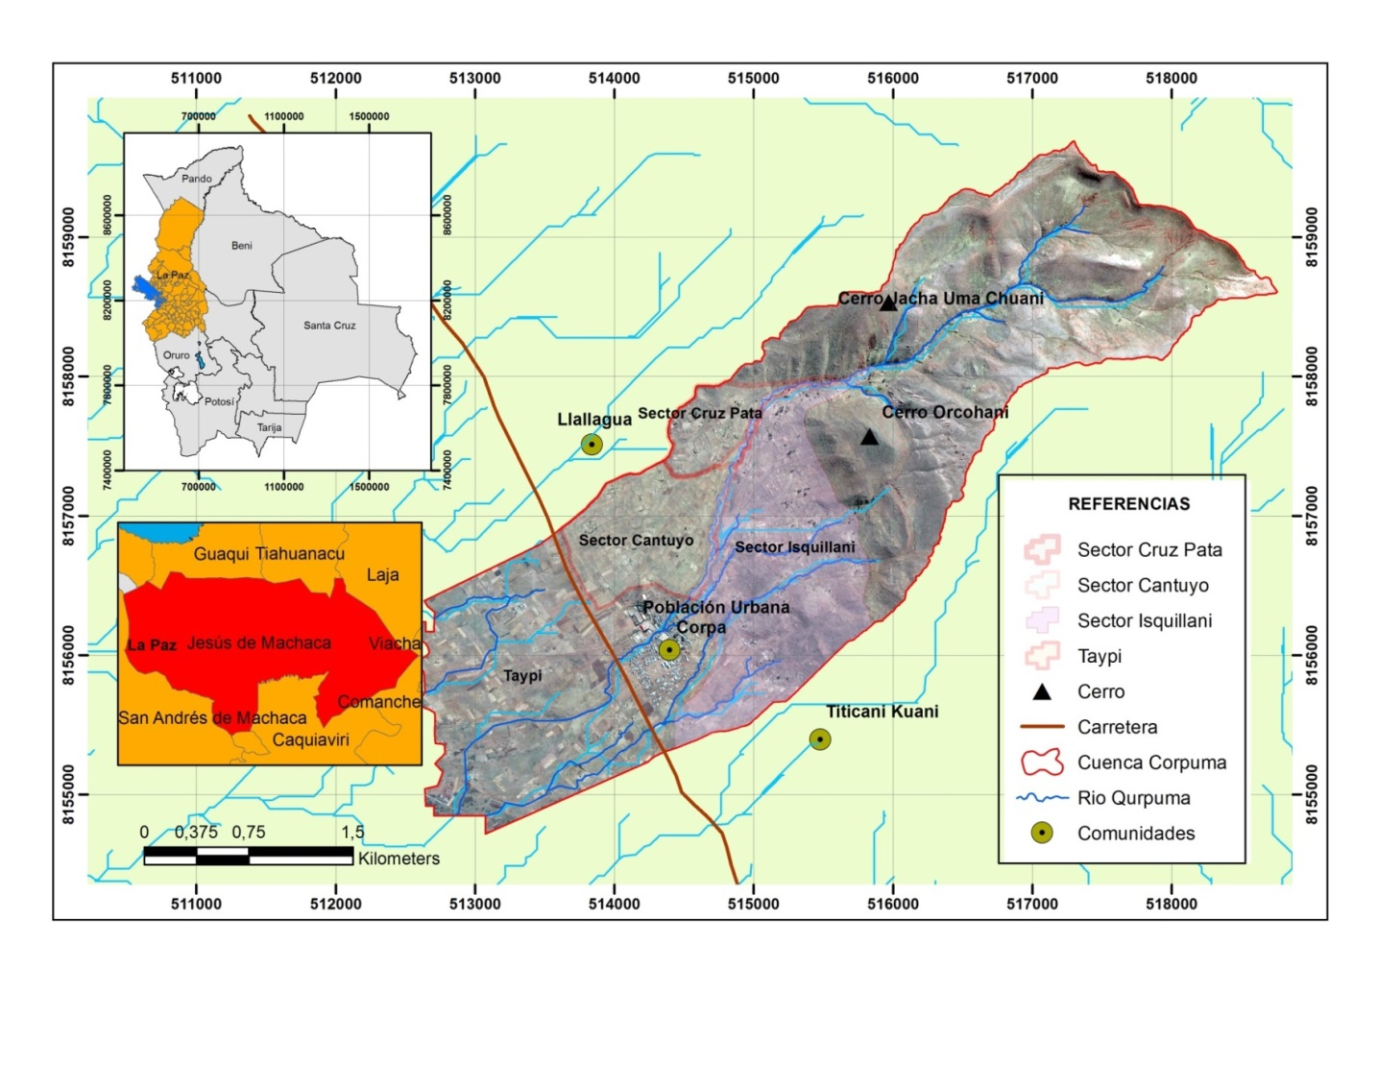
El presente trabajo de investigación, se realizó en la cuenca Corpuma que se encuentra en del departamento de La Paz municipio de Jesús de Machaca. Geográficamente se sitúa entre las coordenadas de 16° 35´53” latitud Sur y 68° 50’23” longitud Oeste de Greenwich, con una altitud entre los 4.200 y 3.900 m.s.n.m.

Figura 01. Mapa de localización, creada con ArcGis en base a puntos de referencia e imágenes satelitales, gestión 2020.
Fuente: Elaboración propia

La figura uno nos muestra la ubicación en donde se realizó el inventario de fuentes, para realizar la mapa de ubicación se procedió a levantar datos de campo con la ayuda de un gps para luego generar la figura uno en gabinete con ayuda de programas de SIG.

Características edafoclimáticas
Las características edafoclimáticas en cuenca Corpuma son descritas según PDAO (Plan de Desarrollo Autónomo Originario) como las siguientes:
- Suelo Los suelos en el área de estudio, en general corresponden a horizontes orgánicos. Con frecuencia se dan procesos erosivos laminares y por cárcavas. Gran parte de estos son tierras cubiertas, algunas veces, por pocas especies vegetales nativas debida a los afloramientos rocosos y arias fuertemente erosionadas.
- Flora El municipio presenta una composición florística muy variada entre los cuales podemos encontrar especies como: Chillihua (Festuca dolichophylla), paja (Stipa ichua), K’oa (Satureja pavifolia), Surpu T’ola (Parastrephya lepidophylla) entre otros.
- Fauna En el municipio existen una variada fauna, Las especies más visualizadas por los pobladores son la liebre, vizcachas, zorrino, ratón, águila, entre otros.
- Geología La cuenca y su área de influencia están comprendidos en las unidades geológicas clasificadas como: Areniscas del Cenozoico y material no consolidado del cuaternario respectivamente.
- Geomorfología La cuenca describe serranías altas medias y bajas fuertemente disectadas con pendientes fuertes de 65%, colinas altas medias con pendientes que varían entre 45 – 60%, pie de monte con pendientes variables entre 15 – 20%, y áreas onduladas en la zona de transición de colinas y pie de monte y llanura de pie de monte de baja pendiente 1% – 5%.

- Clima. El Municipio de Jesús de Machaca generalmente presenta un clima frio, sin embargo existe variación según las diferentes estaciones del año, topografía y altitud en la que se encuentran sus zonas. Los reportes de la estación meteorológica de Tiwanaku, más cercana al municipio Jesús de Machaca, indican que la temperatura promedio anual es de 8.08º C.

- Datos de precipitación. Los cuales son :
Cuadro 01. Precipitaciones, datos tomados de SENAMHI, gestión 2019.

Fuente: SENAMHI 2019.
En el cuadro uno se puede observar las precipitaciones ocurridas en los años 2015 y 2020, el cuadro muestra las precipitaciones en milímetros de agua por mes, los datos mostrados son los que se pudieron obtener de la estación San Juan Huancollo ubicado en la provincia Ingavi del departamento de La Paz los cuales fueron brindados por el SENAMHI.

- Datos de temperatura. Los cuales son:
Cuadro 02. Temperaturas máximas y mínimas, datos tomados de SENAMHI, gestión 2019.

Fuente: SENAMHI 2019.
En el cuadro dos nos muestra datos de la temperaturas máximas y mínimas ocurridas entre los años 2015 hasta el 2020, estos datos de temperatura se obtuvieron de la estación San Juan Huancollo ubicado en la provincia Ingavi del departamento de La Paz lo cuales fueron facilitadas por el SENAMHI. Este cuadro muestra las temperaturas ocurridas en los diferentes meses del año.

- Datos de humedad relativa. Los cuales son:
Cuadro 03. Humedad relativa, datos tomados de SENAMHI, gestión 2019.

Fuente: SENAMHI 2019.
En el cuadro tres nos muestran la humedad que existe en la cuenca, la humedad relativa observada esta obtenida desde el año 2004 hasta el año 2020 los cuales están divididas por meses estos datos se obtuvieron de la estación San Juan Huancollo ubicado en la provincia Ingavi del departamento de La Paz, estos datos fueron facilitadas por el SENAMHI.

ALTITUDES
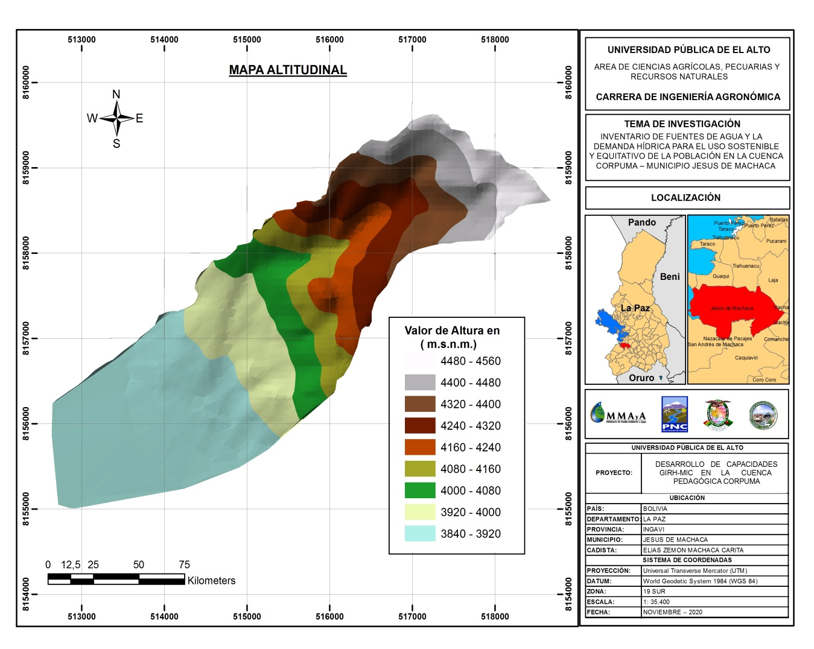
.

Figura 02. Mapa de altitudes, creada con ArcGis en base a puntos de referencia tomados con gps y curvas de nivel, gestión 2020.
Fuente: Elaboración propia.

En la figura dos de altitudes nos muetra las distancias que existen entre el punto mas bajo a lo mas alto en la cuenca, estas distancias son tomadas en valores de altura sobre el nivel del mar (m.s.n.m.). Esta mapa fue generada a partir de imágenes satelitales y con programas de software como el argis entre otros. También se tomó puntos de referencias en campo con la ayuda del gps para luego ser procesadas en gabinete.

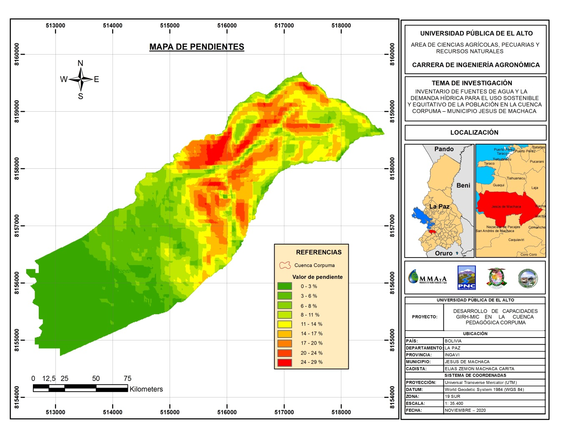
- Pendientes

Figura 03. Mapa de Pendientes, creada con ArcGis e imágenes satelitales y fotografías aéreas, gestión 2020.
Fuente: Elaboración propia.

En la figura tres de pendientes se puede observar la inclinación que existe en la cuenca, estos datos son tomados en porcentajes (%) y se diferencian por colores los cuales serían del color verde al rojo es decir de la inclinación más baja a la más alta. Para generar esta mapa de pendiente se tomó referencias de imágenes satelitales y el programa del argis también se usó los datos de altitudes de la figura dos.

Materiales.

Material de campo

Balde graduado.

Bicicleta.

Bolsas plásticas,

Cámara fotográfica.

Cinta Métrica.

GPS.

Guías sobre descripción de fuentes de aguas.

Libretas de campo.

Recipientes de plástico de 2 lt.

Material de gabinete
- Softwares.
- Arcgis.
- Imágenes satelitales Landsat.
- Computadora.
- Impresora modelo HP 3500.

Metodología

Inventario de fuentes de agua.

Primera Fase: Trabajos preparativos.
- Recopilación de datos existentes: En esta etapa se recopilo datos del área de inventario paro lo cual se conformó un grupo junto a técnicos, regantes y tesista. el tipo de información básica que se obtuvo fue la siguiente: área de la fuente, imágenes satelitales, mapa de viabilidad, usos de agua e información importante para el inventario.
- Análisis de la información: Se procedió a interpretar las fotografías para poder acceder al área de trabajo, se identificó las fuentes en las imágenes satelitales.
- Base de información: Se preparó un plano de bases de datos que contiene las siguientes informaciones:

Cuadro 04. Ficha de información, realizado en Excel para la descripción precisa del lugar.

Fuente: Elaboración propia.

Segunda fase: Trabajo de campo.
Previo al trabajo de campo se realizó una reunión con los comunarios y autoridades para coordinar los días de trabajo y los permisos correspondientes.
En esta etapa se realizó el reconocimiento del campo de trabajo para poder reconocer aspectos más importantes y vías dificultosas que se presentarían en el área de trabajo, el trabajo se realizó en los meses secos del año es decir los meses de estiaje ya que las fuentes reducen drásticamente su caudal y también se aprovecha la accesibilidad de las fuentes de la parte alta evitando deslizamientos y otras dificultades.
Para esta fase se debe contar con cámaras fotográficas, equipos de medición de caudal, GPS, y fotografías digitales.

Tercera fase: Caracterización de las fuentes de agua.
El inventario de las fuentes se enfoca principalmente a los reconocimientos de las características físicas de las fuentes y clase de usos de agua, se identificó diferentes parámetros de las fuentes como su ubicación en coordenadas y otros.
- Nombre de fuente: La dominación de las fuentes se obtuvo a partir de la información comunal, las fuentes de agua no tienen nombre registrados en el estado.
- Ubicación de la fuente: Las fuentes se pudieron localizar gracias a la ayuda de los comunarios y los encargados, una vez localizadas las fuentes se tomó las coordenadas con la ayuda del GPS y así se obtuvo la ubicación geográfica de las fuentes de agua.
- Características de la fuentes: Consistió en medir la dimensión de las fuentes y se identificó el terreno en donde la fuente se encuentra: quebrada, laguna, manantial, bofedal y tólar.
- Estimación de caudal: Se realizó un conjunto de operaciones para estimar el caudal.
        - El aforo volumétrico: Se realizó este método para medir el caudal ya que es la que se usa para caudales menores. Para este método se contó con un depósito graduado de volumen conocido en el cual se colecto agua y se tomó el tiempo que demora en llenar. Esta operación se realizó tres beses y se promedió los valores para tener un dato más precisos.
El caudal se calcula de la siguiente manera: Q = v / t
Volumen de agua capturado (v)
Caudal (Q)=
l / s
Tiempo de llenado del balde (t)
Dónde:
- Q = Caudal en litros por segundo, (l/s)
- v = Volumen en litros,( l)
- t = Tiempo en segundos, (s )

Descripción y resumen de inventario de las fuentes de agua
Cuadro 05. Resumen de inventario de fuentes de agua, datos tabulados en gabinete.

Fuente: Elaboración propia.
El cuadro cinco nos muestra las fuentes que se encuentran en la cuenca Corpuma divididas en zonas. En la zona de Cruz Pata tenemos 5 fuentes de agua, zona de Isquillani contamos con 4 fuentes de agua y además de 1 pozo, y zona de Cantuyo tenemos 4 fuentes de agua. También está la zona de Pampa Llallagua pero esta zona no pertenece a la cuenca Corpuma si no a la cueca Katari sin embargo estas fuentes de agua son aprovechadas por comunarios de la cuenca Corpuma En total contamos con 26 fuentes de agua.

Demanda hídrica en la cuenca

Primera fase: Recolección de información.
En esta etapa se realizó la encuesta a los comunarios que habitan en la cuenca a los que se tomaron datos sobre el uso de agua, producción agrícola, producción ganadera, y la disponibilidad de agua:
- Uso de agua: se enfatizó en el uso y la importancia de agua para el diario vivir de las familias que viven en la cuenca.
- Uso agrícola: se tomó datos de los cultivos fechas de siembras y cosechas, área de cultivo, tipos de cultivo y datos de riego.
- Uso ganadero. Se tomó dato del ganados existes en el lugar y el cantidad criada por cada familia.

Segunda fase: Recopilación de información en el municipio de Corpuma
En esta fase se contabilizo la cantidad de personas y el requerimiento de agua para el funcionamiento de: colegio, escuela, hospital, normal e institutos existente en dentro de la cuenca.
- Contabilización de personas: Se encuesto a instituciones, autoridades y pobladores para tener un dato precisó del número de familias que habitan en cada sector: Cruz pata, Cantuyo, Isquillani y la población de Corpa.
- Contabilización de instituciones: Se encuesto a los encargados de las distintas instituciones y hospitales para tener un dato sobre el requerimiento hídrico necesario de estas instituciones y hospital, también se contabilizo al número total del personal administrativo.

Encuestas
Registro de planillas
Uso de fuentes
Toma de datos

Pecuaria
Agrícola

Resultados

Figura04. Esquema del proceso para la obtención de resultados de datos de campo.
Fuente: Elaboración propia.

Tercera fase: Tabulación de datos.
En esta fase se procedió a procesar los datos obtenidos en campo para poder responder nuestras variables de respuesta. Los datos obtenidos en campo nos ayudaran a establecer la oferta y la demanda de agua en la cuenca Corpuma.

Demanda hídrica de la población
INE (2018), estima que el uso mínimo de agua en viviendas es que de 50lt/día por persona, esta estimación incluye al consumo e higiene. Para determinar el requerimiento hídrico de la población se utilizó estas estimaciones.
Para determinar la demanda hídrica para el consumo de la población se realizó la siguiente operación:
Consumo de la población = N º habitantes × estimación diaria
Dónde:
      - N º habitantes: Este dato se obtuvo del número de familias que viven en la cuenca a la cual se multiplico por el número promedio de integrantes por familia.
      - Estimación diaria: Se utilizó los datos de estimación de INE

Demanda hídrica ganadera
FAO (2015) nos indica valores sobre el requerimiento hídrico para las distintas especies producidas en el altiplano los cuales serían:

Bovino de producción de leche requerimiento hídrico de 38-110 litros/día

Bovino de producción de carne requerimiento hídrico de 26-66 litros/día

Ovino requerimiento hídrico de 4-15 litros/día

Caprino requerimiento hídrico de 4-15 litros/día

Porcino requerimiento hídrico de 11-19 litros/día

Camélido requerimiento hídrico de 6-8 litros/día

Para obtener el requerimiento hídrico para la producción del ganado en la cuenca se realizó encuestas sobre la cantidad y especie producida por familia, los datos obtenidos de las encuestas se las multiplico por los valores dado por la FAO (2015).

Demanda hídrica para la producción agrícola
Para obtener la demanda hídrica agrícola en la cuenca se tomó datos sobre el área producida por cada cultivo en los diferentes sectores.

Usos de cada fuente de agua
Cuadro 06. Resumen de usos de las fuentes de agua, datos obtenidos en campo.

Fuente: Elaboración propia.
El cuadro seis nos indica los distintos usos que tiene cada fuente de agua en los cuales tenemos: el uso agrícola, uso ganadero y agua para consumo humano.

Oferta hídrica de las fuentes superficiales

Primera fase: Oferta hídrica disponible.
Para la oferta hídrica disponible de las fuentes se obtuvo al partir del volumen de agua ofertada por la cada fuente, para obtener el volumen de agua se utilizó los datos obtenidos del caudal.

Segunda fase: Oferta hídrica por mes.
Con la ayuda de programas de software y los datos de caudal se obtuvo la oferta hídrica por mes.

Oferta y la demanda hídrica en la cuenca hidrológica.

Primera fase: Determinar la oferta y la demanda.
Obteniendo los valores de la demanda hídrica en la población y la oferta hídrica de las fuentes se procedio a obtener los valos de la oferta y la demanda hidrica en la cuenca.

Variables de respuesta
- Ubicación geográfica de las fuentes de aguas superficiales.
- Dimensión de la fuente y área de fuente.
- Demanda hídrica para las actividades de la cuenca.
- Demanda hídrica para las diferentes zonas de la cuenca.
- Establecer el caudal de cada fuente en época de estiaje.
- Determinar la oferta hídrica de cada fuente.
- Establecer el balance hídrico para las actividades de la cuenca.

RESULTADOS Y DISCUSIÓN

Inventario de fuentes de agua.
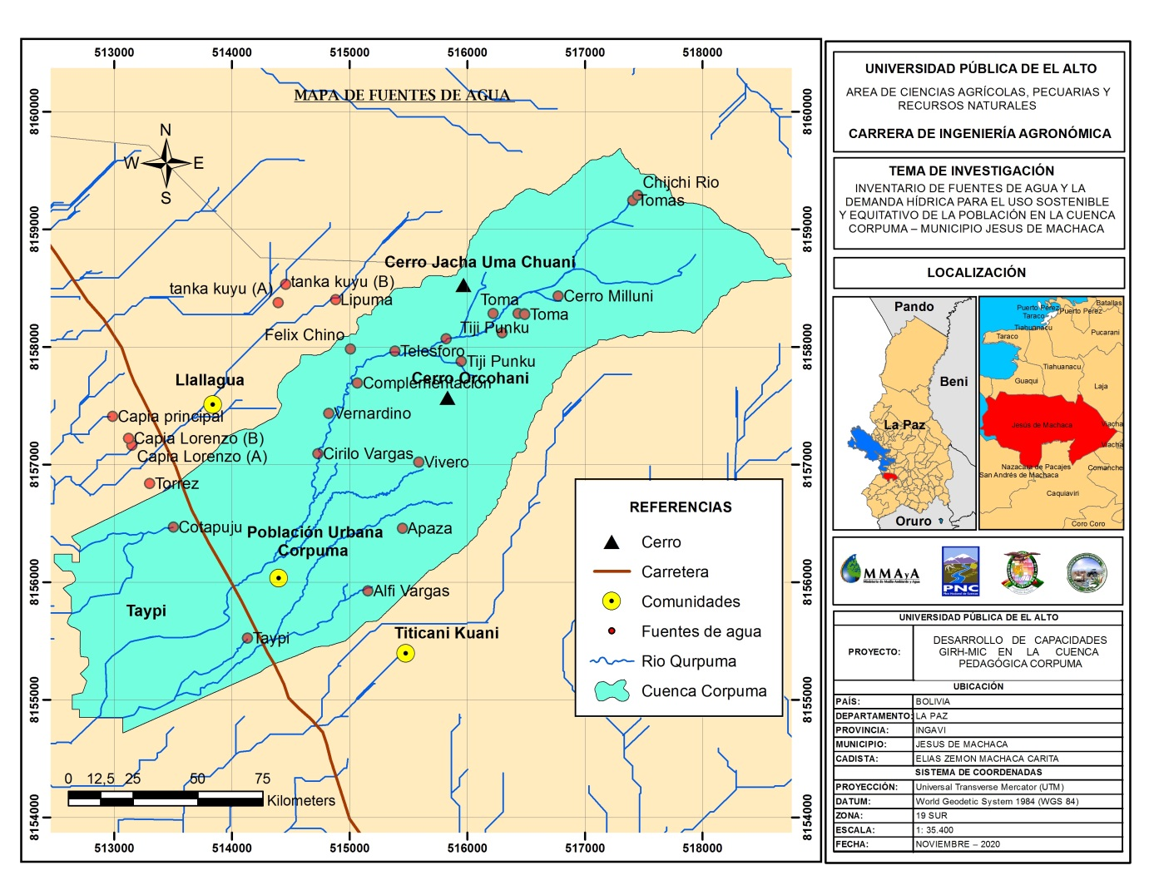
El inventario de fuentes de aguas en la cuenca Corpuma está definido en la imagen 7, donde se muestra 26 fuentes los cuales forman parte del municipio de Corpa estas se encuentran divididos entre los cerros Jacha Uma Chuani, Orcohani y las zonas de Pampa Llallagua, Cantuyo, Cruz pata y Isquillani.

.

Figura 05. Mapa de fuentes de agua, puntos georreferenciación tomados en la cuenca Corpuma, gestión 2020.
Fuente: Elaboración propia.

En el plan de desarrollo de Jesús de Machaca realizado el año 2010 divide al municipio en 5 sectores, en uno de los sectores se encuentra la comunidad de Corpuma y en el menciona que existe 21 vertientes o fuentes de agua. En el trabajo realizado encontramos 26 fuentes de agua.

Descripción de fuentes de agua
- Fuente uno “Cotapuju”
Descripción:
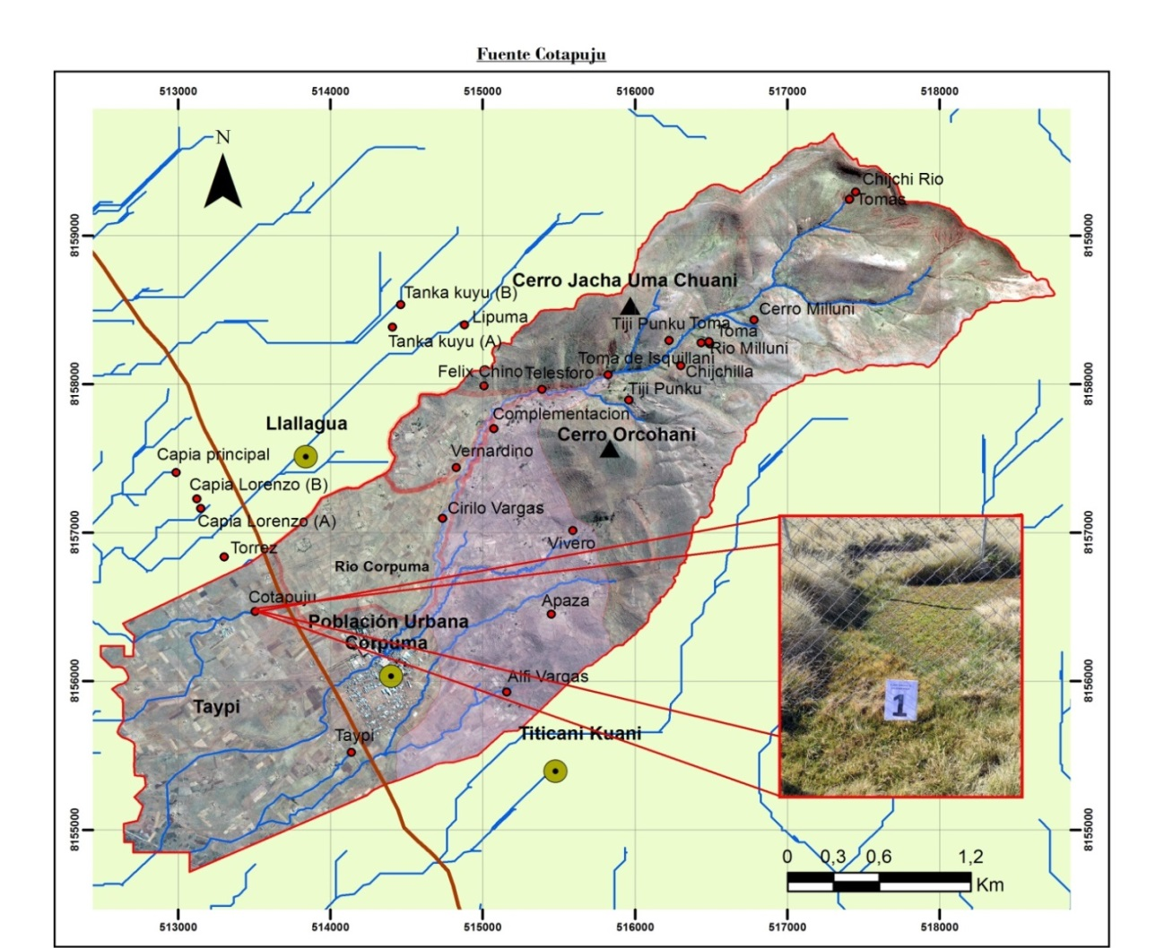
Esta fuente se encuentra en el sector de Cantuyo como se puede observar en la figura cinco, es conocido con el nombre de Cotapuju y se encuentra a una altitud de 3852 m.s.n.m. y se encuentra ubicado entre; 513505 Latitud Sur y 8156468 Longitud oeste, el tipo de fuente es de bofedal con un caudal de 0.034l lt/s, la fuente tiene un área aproximada de 3.1m² y su uso es para la agricultura y ganaderia, también es para el consumo humano por parte de los pobladores del sector de Pampa Llallagua y Cantuyo,

Figura 06. Fuente de agua uno, punto de georreferenciación tomando con el gps en el sector de Cantuyo.
Fuente: Elaboración propia.

En el proyecto realizado por INSA menciona que esta fuente beneficia a 60 familias de Pampa Llallagua y no menciona a las familias del sector de Cantuyo que usan esa fuente para el pastoreo.
- Fuente dos “Torrez”
Descripción:
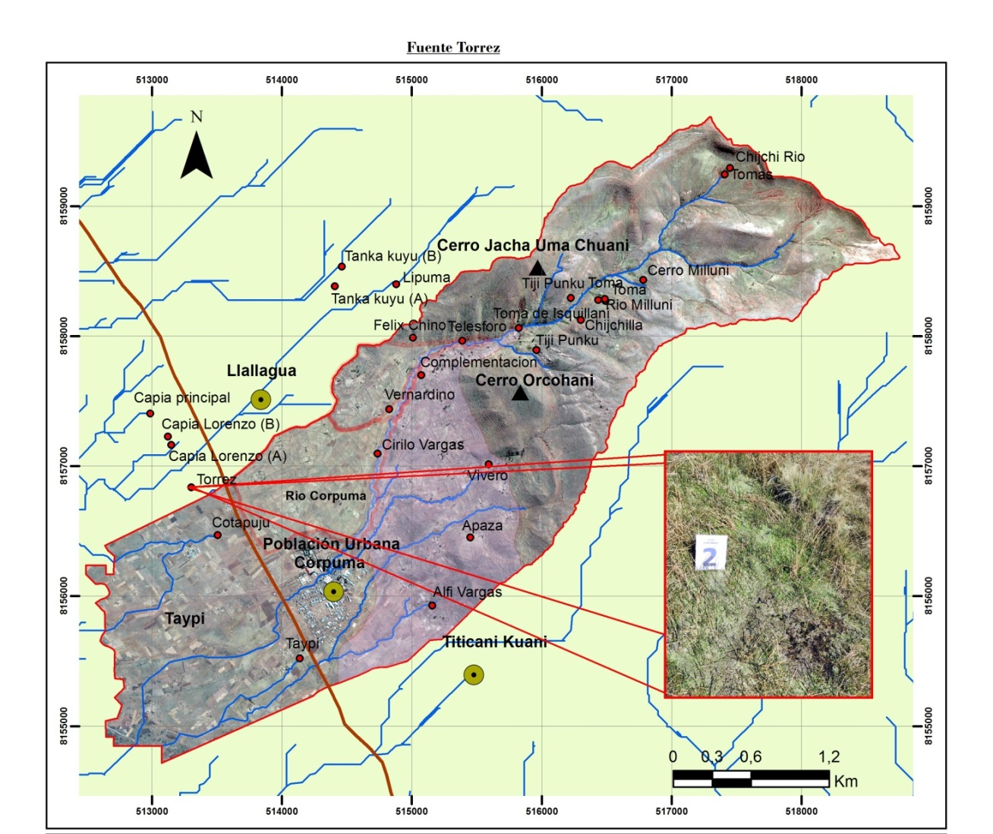
Esta fuente pertenece a la cuenca Katari como se observa en la imagen 6, la fuente es aprovechada por el ganado de las familias del sector Cantuyo y es de esta forma como contribuye con la cuenca Corpuma. Esta fuente es conocida con el nombre de Torrez y está a una altitud de 3850 m.s.n.m. con una ubicación geográfica de; 513302 Latitud Sur y 8156839 Longitud oeste, tiene un caudal de 0.23 lt/s con un área aproximada de 2,5 m², el tipo de fuente es de bofedal.

Figura 07. Fuente de agua dos, punto de georreferenciación tomando con el gps en el sector de Pampa Llallagua.
Fuente: Elaboración propia.
Fuentealba, 2019 menciona que los bofedales mantienen la vegetación y humedad durante mucho tiempo y que es por esta razón que son usados para el pastoreo en las zonas Altoandinas.
- Fuente tres “Capia Lorenzo A”
Descripción:
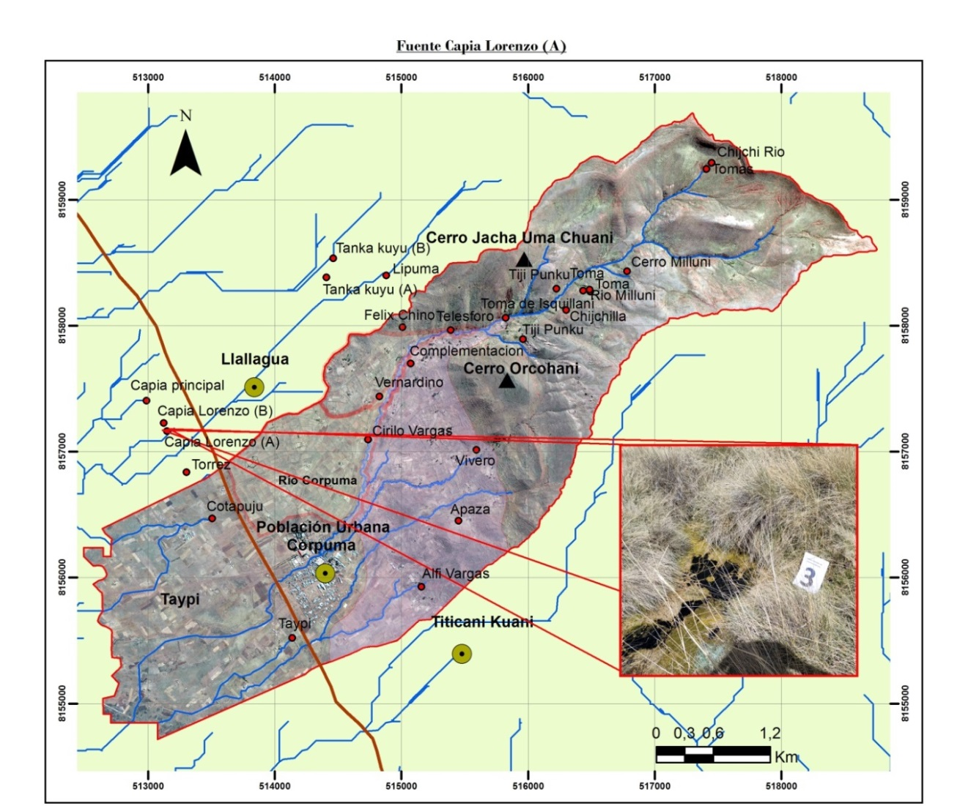
Esta fuente de agua pertenece a la cuenca Katari como se observa en la figura 7 y no a la cuenca Corpuma pero es usado por la población de la cuenca, está situado a una altura de 3850 m.s.n.m. y se ubicación geográfica es; 513150 e Latitud Sur y 8157163 Longitud oeste la fuente es usada para la ganadería del sector Cruz Pata. Esta fuente tiene un mayor uso por parte de la familia Capia ya que se encuentra dentro de sus terrenos, la familia Capia mantiene sus carpas solares mediante esta fuente, el tipo de fuente es de laguna con un caudal de 0.04 lt/s y tiene un área aproximado de 2.07 m².

Figura 08. Fuente de agua tres, punto de georreferenciación tomando con el gps en el sector de Pampa Llallagua.
Fuente: Elaboración propia.
Las condiciones climáticas adversas como las granizadas, heladas, nevadas y temperaturas altas limitan la producción de hortalizas en campo abierto, es por esta razón que las familias comprar las hortalizas en ciudades o ferias locales lo que provoca una pérdida del valor nutricional en los productos y a un alza de precio FAO, 2015.
- Fuente cuatro “Capia Lorenzo B”
Descripción:
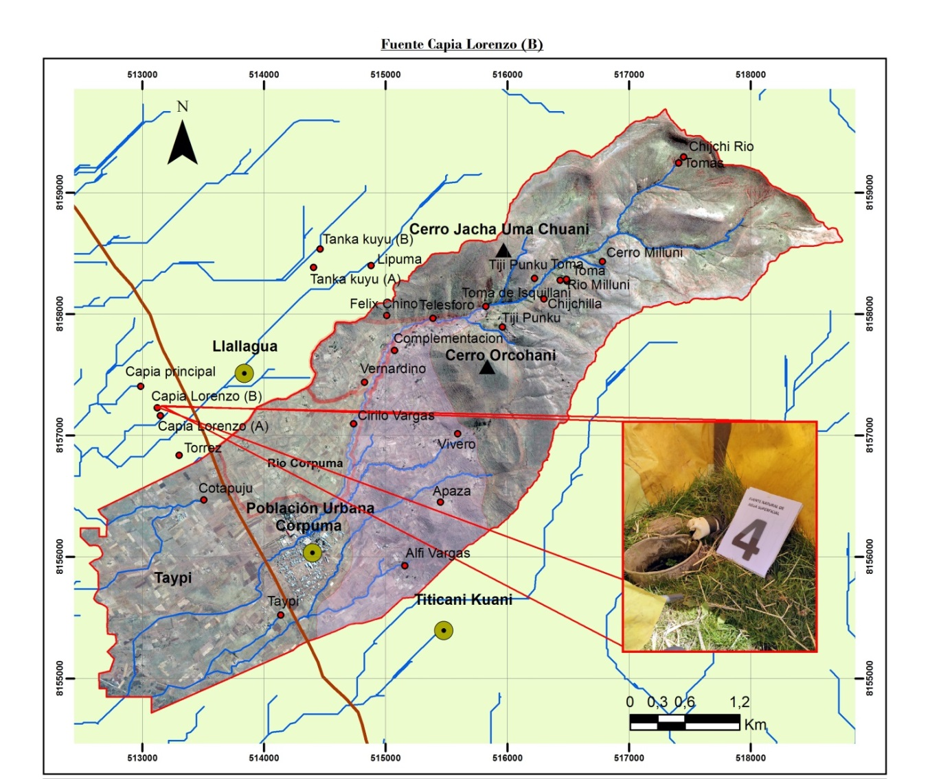
Esta fuente de igual forma se encuentra en la cuenca Katari y no así en la cuenca Corpuma como se observa en la figura 8, la fuente está a una altura de 3846 m.s.n.m. y su ubicación geográfica es; 513123 Latitud Sur y 8157222 Longitud oeste, tiene una área aproximada de 3.6 m² con un caudal de 0.19 lt/s el tipo de fuente es de laguna. Esta fuente es de vital importancia para la cuenca Corpuma ya que esta fuente es usada como bebedero para el ganado que es pastoreado por el sector, el ganado en general suele ser de los pobladores de Corpa y del sector Cantuyo y es así como esta fuente ayuda a los pobladores de la cuenca Corpuma.

Figura 09. Fuente de agua cuatro, punto de georreferenciación tomando con el gps en el sector de Pampa Llallagua.
Fuente: Elaboración propia.

Fuentealba, 2019 indica que las lagunas son aguas subterráneas que tienden a presentarse más en épocas de lluvia y que están cumplen una función fundamental para el pastoreo en el altiplano ya que muchas de estas lagunas son de uso de bebederos naturales disponibles para el ganado.
- Fuente cinco “Capia principal”

Descripción:
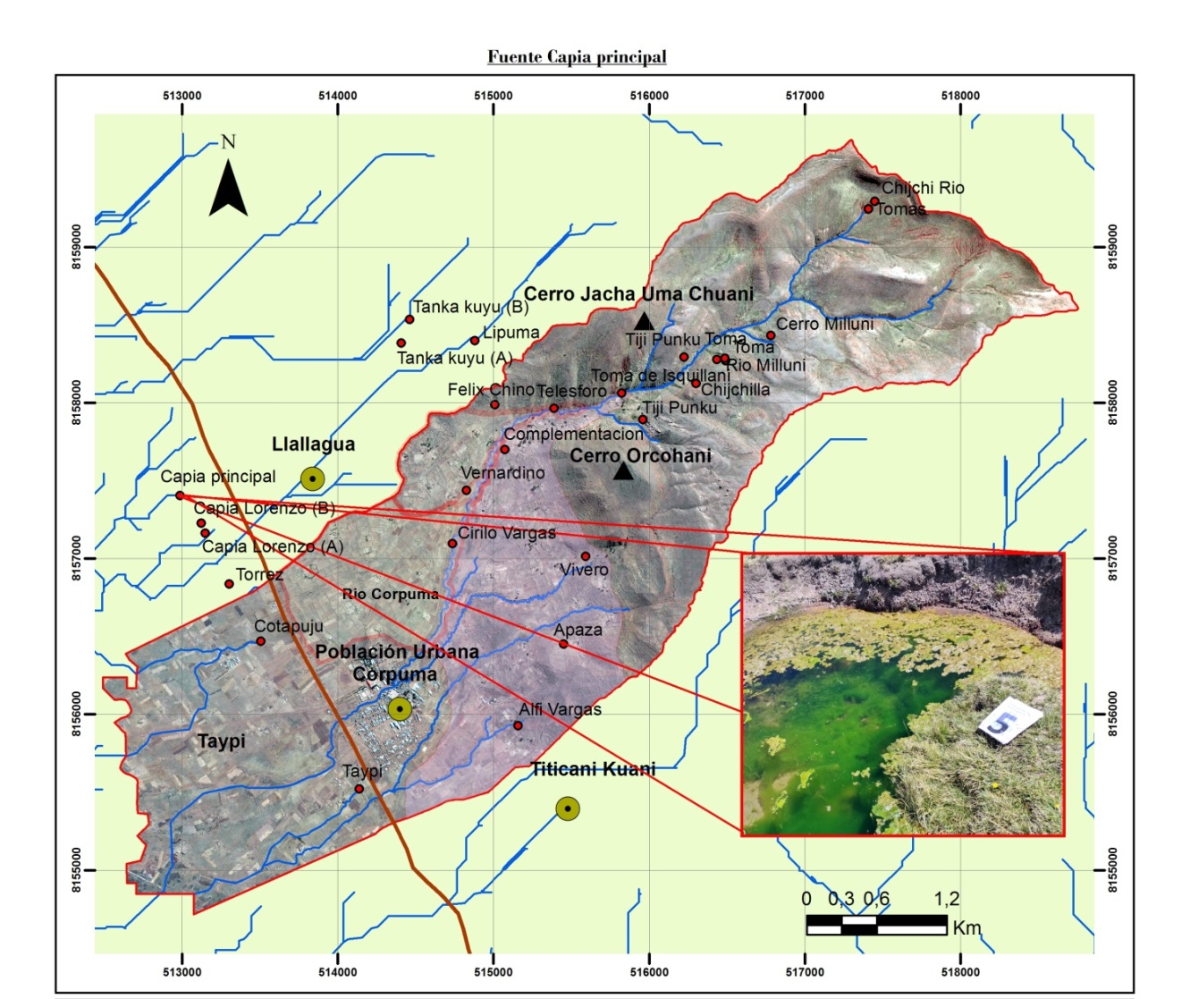
La fuente 5 igual pertenece a la cuenca Katari como se puede observar en la figura 9, se encuentra a una altitud de 3840 m.s.n.m. y una ubicación geográfica de; 512987 Latitud Sur y 8157408 Longitud oeste, esta fuente es usado para la ganadería del sector de Cantuyo, el tipo de fuente es de laguna con un área de 3.5 m² y su caudal es de 2.07 lt/s.

Figura 10. Fuente de agua cinco, punto de georreferenciación tomando con el gps en el sector de Pampa Llallagua.
Fuente: Elaboración propia.

Las lagunas son fuentes hídricos importantes para el ganado en el altiplano por fácil accesibilidad y disponibilidad (Fuentealba, 2019).
- Fuente seis “Tanka Kuyu A”
Descripción:
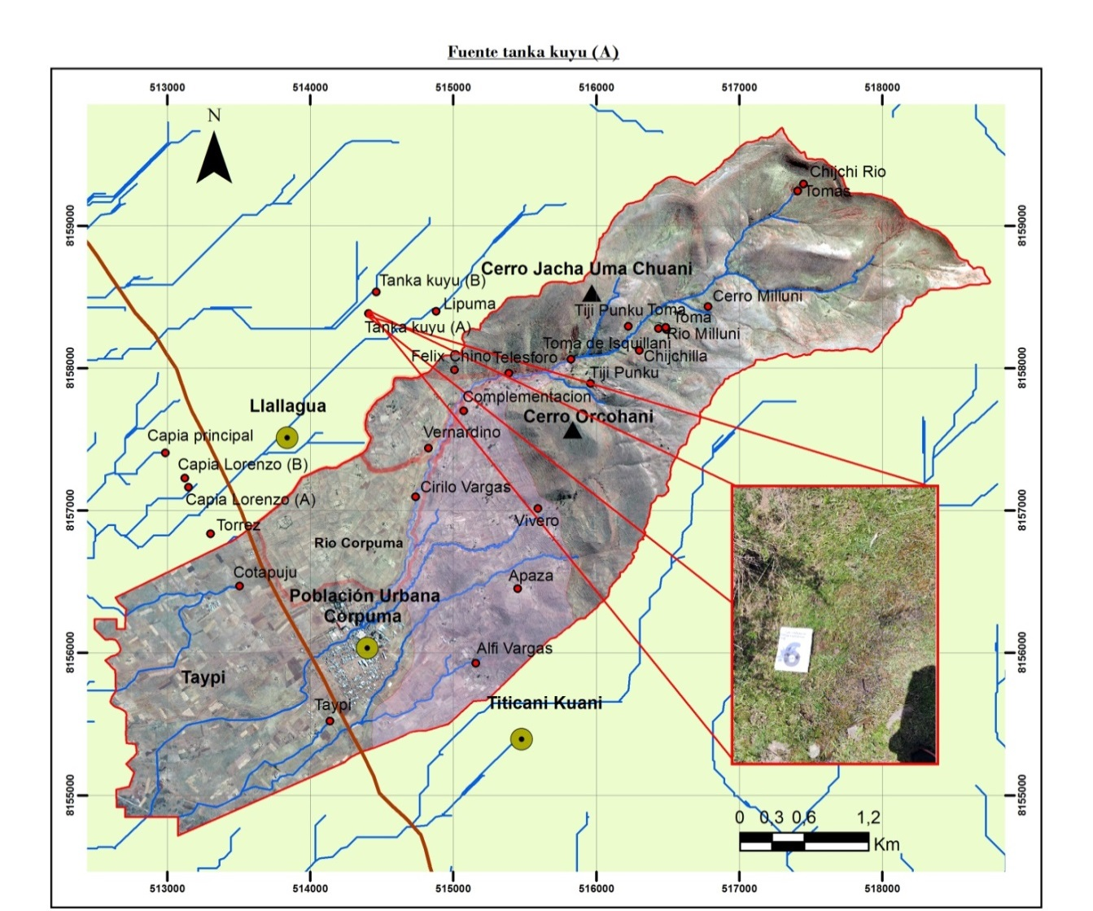
La fuente 6 se encuentra en la cuenca Katari como se puede observar en la figura 10 la cual se encuentra a una altura de 3972 m.s.n.m. su ubicación geográfica es de; 514395 Latitud Sur y 8158376 Longitud oeste, el tipo de fuente es de quebrada y tiene un caudal de 0.14 lt/s con un área aproximado de 3.5 m², esta fuente es conocido común mente como Tanka Kuyu A, esta fuente es la que se distribuye a las viviendas de Corpa. La distribución de agua potable en la cuenca está a cargo de la empresa “asociación sistema de agua potable comunidad originaria Corpuma” (ASAPCOC) y esta empresa que hace uso como una delas tomas esta fuente para las distribución de agua.

Figura 11. Fuente de agua seis, punto de georreferenciación tomando con el gps en el sector de Pampa Llallagua.
Fuente: Elaboración propia.

- Fuente siete “Tanka Kuyu B”
Descripción:
Esta fuente se encuentra en la cuenca Katari, como es observado en la figura 11 su ubicación geográfica es de; 514458 Latitud Sur y 8158532 Longitud o este con una altitud 4003 m.s.n.m. el tipo de fuente es de quebrada, su caudal es 0.003 lt/s.
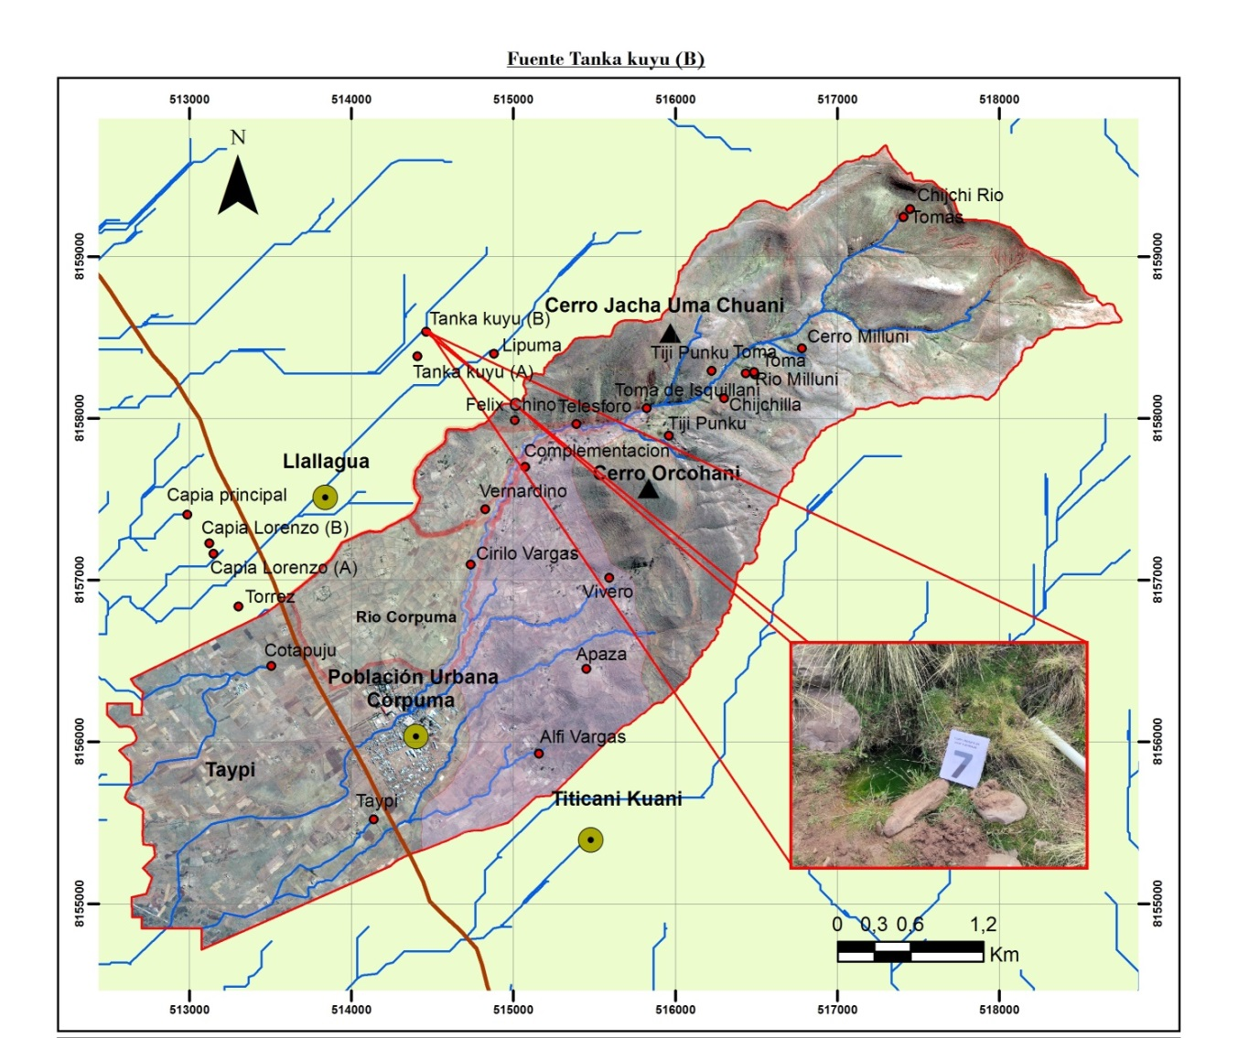
Esta fuente no tiene un uso continuo ya que esta fuente es generalmente aprovechada en estaciones secas ya que en estas épocas existen escases de agua, por lo general es aprovechada por las familias de Cruz Pata.

Figura 12. Fuente de agua siete, punto de georreferenciación tomando con el gps en el sector de Pampa Llallagua.
Fuente: Elaboración propia.

- Fuente ocho “Lipuma”
Descripción:
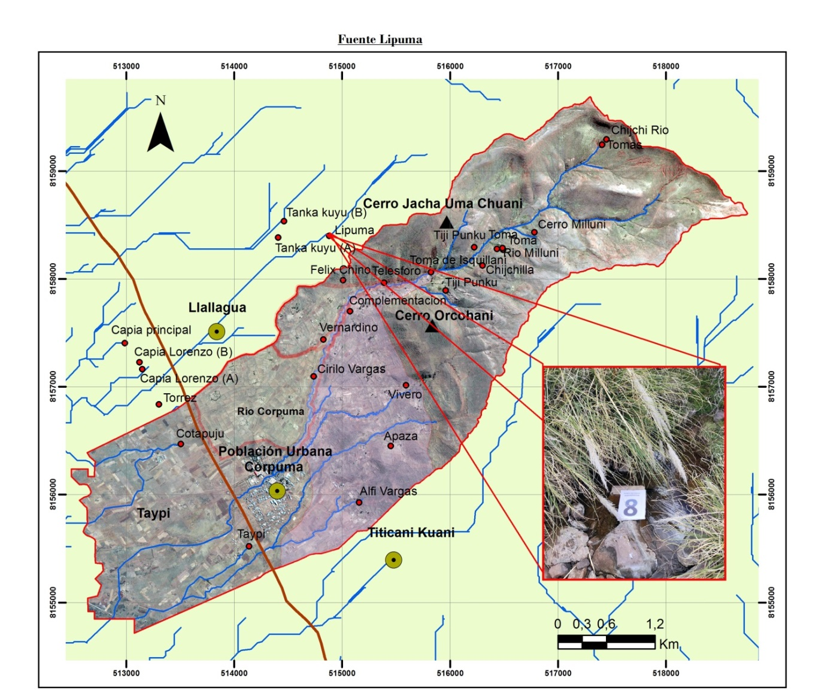
La fuente 8 se encuentra en la cuenca Katari como se puede observar en la figura 12 y su ubicación geográfica es 514882 Latitud Sur y 815402 Longitud o este, queda situada a una altura de 4013 m.s.n.m. el tipo de fuente es de manantial con un caudal de 0.17 lt/s con un área aproximada de 6 m². Esta fuente de agua es usada como es agua potable por las familias que viven en el sector de Cruz Pata.

Figura 13. Fuente de agua ocho, punto de georreferenciación tomando con el gps en el sector de Pampa Llallagua.
Fuente: Elaboración propia.

Chejjo, J. (2020), realizo el inventario de esta fuente para determinar la calidad de agua, también tomo dados del caudal en época seca 0.61 l/s y época húmeda 1.5 l/s.

- Fuente nueve “Taypi”
Descripción:
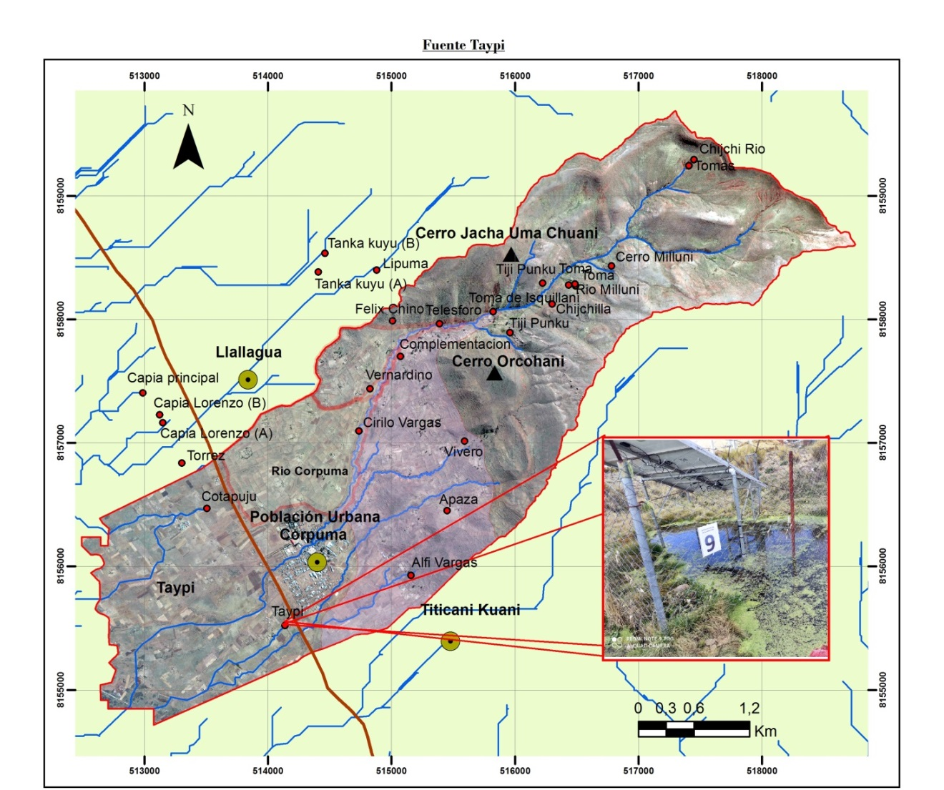
Como se puede observar en la figura 13 esta fuente se encuentra en el sector de Isquillani de la cuenca Corpuma, su ubicación geográfica es de; 514133 Latitud Sur y 8155524 Longitud o este y está situada a una altura de 3844 m.s.n.m. el tipo de fuente es de laguna con área de 4.09 m² con un caudal de 0.20 lt/s. Su uso es que como agua potable para las familias que viven en el sector y a su vez es usado también para la agricultura y ganadería del sector de Isquillani, la fuente es conocida común mente con el nombre Taypi

Figura 14. Fuente de agua nueve, punto de georreferenciación tomando con el gps en el sector de Pampa Isquillani.
Fuente: Elaboración propia.

IMSA (2018), utiliza esta fuente para su proyecto de seguridad alimentaria en el cual indica el uso de esta fuente para la producción lechera del sector,
- Fuente diez “Alfi Vargas”
Descripción:
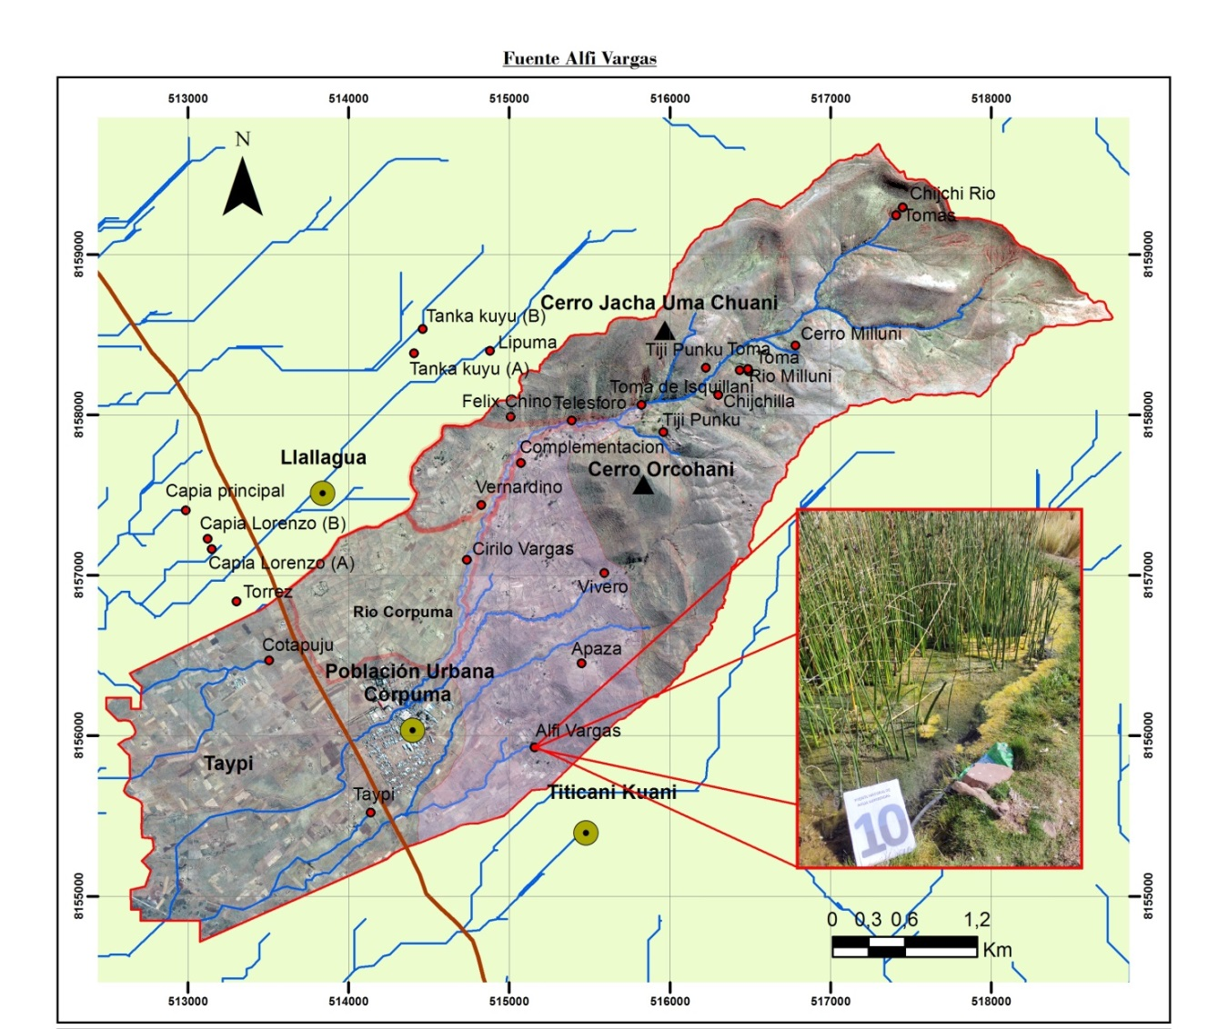
La fuente 10 se encuentra en el sector de Isquillani como se puede observar en la figura 14, su ubicación geográfica es de; 515158 Latitud Sur y 8155926 Longitud o este y se encuentra a una altura de 3891 m.s.n.m. el tipo de fuente es de laguna con un caudal de 0.03 lt/s, la fuente tiene un área de 2.5 m² y es conocido común mente con el nombre de Alfi Vargas ya que esta fuente se encuentra alrededor de la vivienda de la familia Alfi Vargas, común mente esta fuente es aprovecha por la familia con fines agrícolas y pecuarias.

Figura 15. Fuente de agua diez, punto de georreferenciación tomando con el gps en el sector de Pampa Llallagua.
Fuente: Elaboración propia.
La asociación de regantes agroecológico y forestal Corpuma (ASRAFO), indica que esta fuente no tiene ningún ya que el caudal que emite no es suficiente para todas las familias que viven en el sector.
- Fuente once “Apaza”
Descripción:
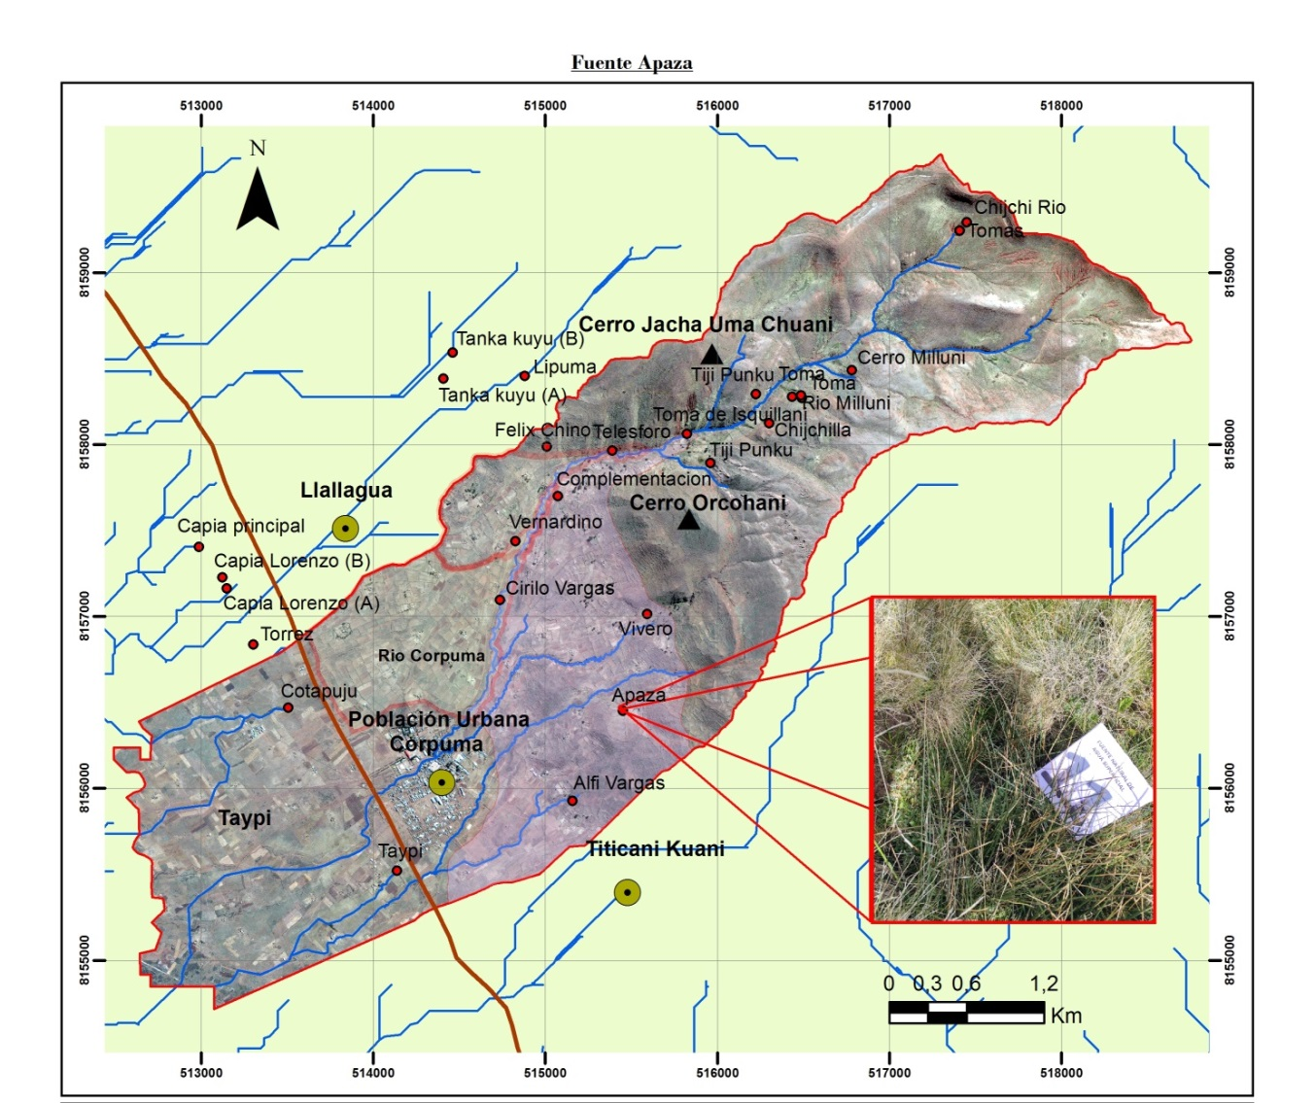
Esta fuente se encuentra en el sector de Isquillani como se puede ver en la imagen 18, esta fuente se encuentra ubicado geográficamente en: 515450 Latitud Sur y 8156457 Longitud o este con una altitud de 3967 m.s.n.m. el tipo de fuente es de manantial y tiene un caudal de 0.20 lt/s con un área de 2.5 m², su uso es específicamente para el mantenimiento y consumo como agua potable para el hospital, normal, colegio, y escuela, la fuente es conocida comúnmente con el nombre de Apaza ya que la fuente se encuentra alrededor de la vivienda de la familia Apaza.

Figura 16. Fuente de agua once, punto de georreferenciación tomando con el gps en el sector de Cruz Pata.
Fuente: Elaboración propia.

En el centro de salud integral Corpuma mencionan que esta fuente de agua no es permanente ya que mencionan que esta fuente tiende a secarse en épocas de estiaje.
- Fuente doce “Toma de Isquillani”
Descripción:
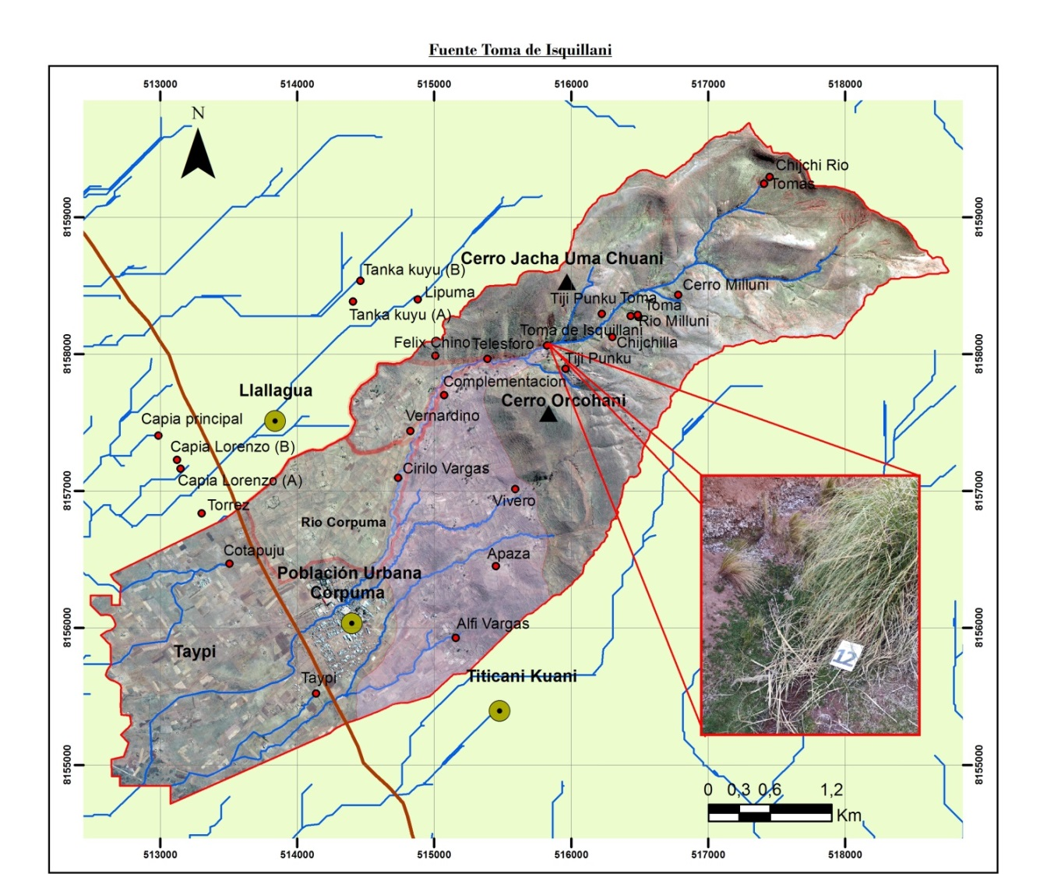
Como se muestra en la figura 16. Esta fuente se encuentra en el sector de Cruz Pata y su uso ubicación geográfica es; 515822 Latitud Sur y 8158068 Longitud o este, está a una altitud de 4071 m.s.n.m. con un área de 1.7m², la fuente es de tipo quebrada y su uso es para la agricultura su caudal es de 0.25 lt/s, esta fuente agua es salada y por esta razón no tiene un uso continuo, generalmente es usado en épocas de escases de estiaje.

Figura 17. Fuente de agua doce, punto de georreferenciación tomando con el gps en el sector de Cruz Pata.

Fuente: Elaboración propia.

La asociación de regantes agroecológico y forestal Corpuma (ASRAFO), indica que esta fuente tiene un grado de salinidad ya que muestran la existencia de afloramiento salino alrededor de la fuente.
- Fuente trece “Telesforo”
Descripción:
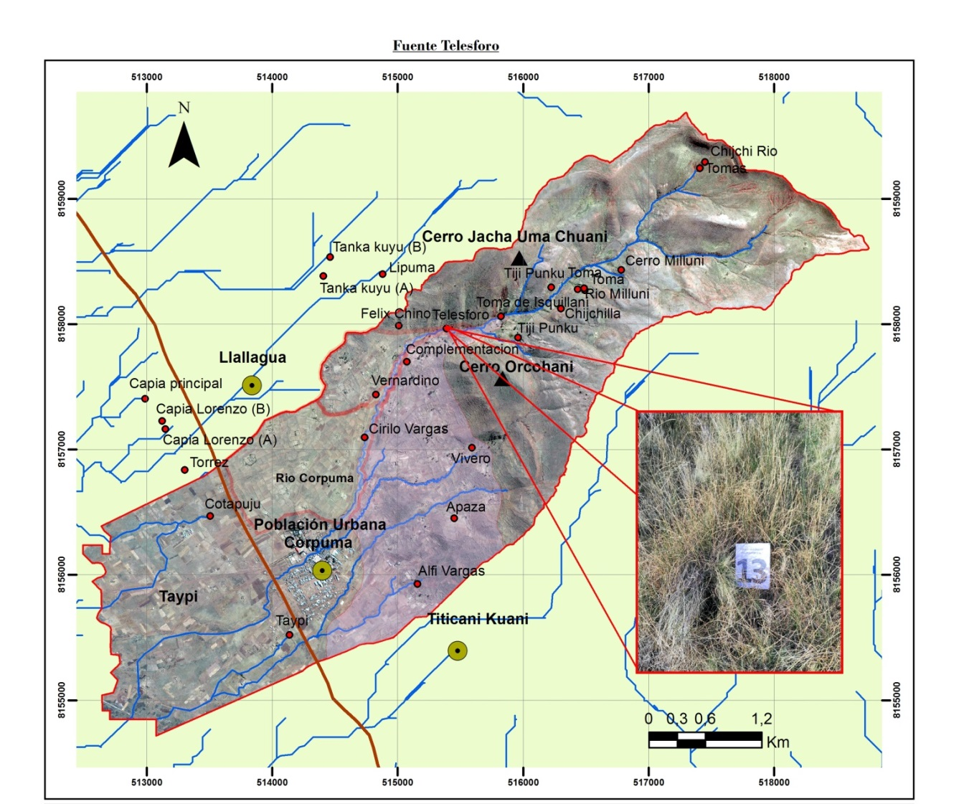
La fuente 13 está ubicada en el sector de Cruz Pata como podemos observar en la figura 18 su ubicación geográfica es de; 515387 Latitud Sur y 8157965 Longitud o este y está a una altitud de 4030 m.s.n.m. el caudal de esta fuente no es permanente tiende a secarse en épocas de sequía, la fuente tiene un área de 2.4 m². Esta fuente es de tipo quebrada y es conocido comúnmente con el nombre de Telesforo,

Figura 18. Fuente de agua trece, punto de georreferenciación tomando con el gps en el sector de Cruz Pata.
Fuente: Elaboración propia.
ASRAFO indica que esta fuente es permanente que su caudal disminuye en épocas secas pero no se tiende a perder, en el inventario realizado no se pudo encontrar el caudal ya que la fuente permanecía seca.
- Fuente catorce “ Félix Chino”
Descripción:
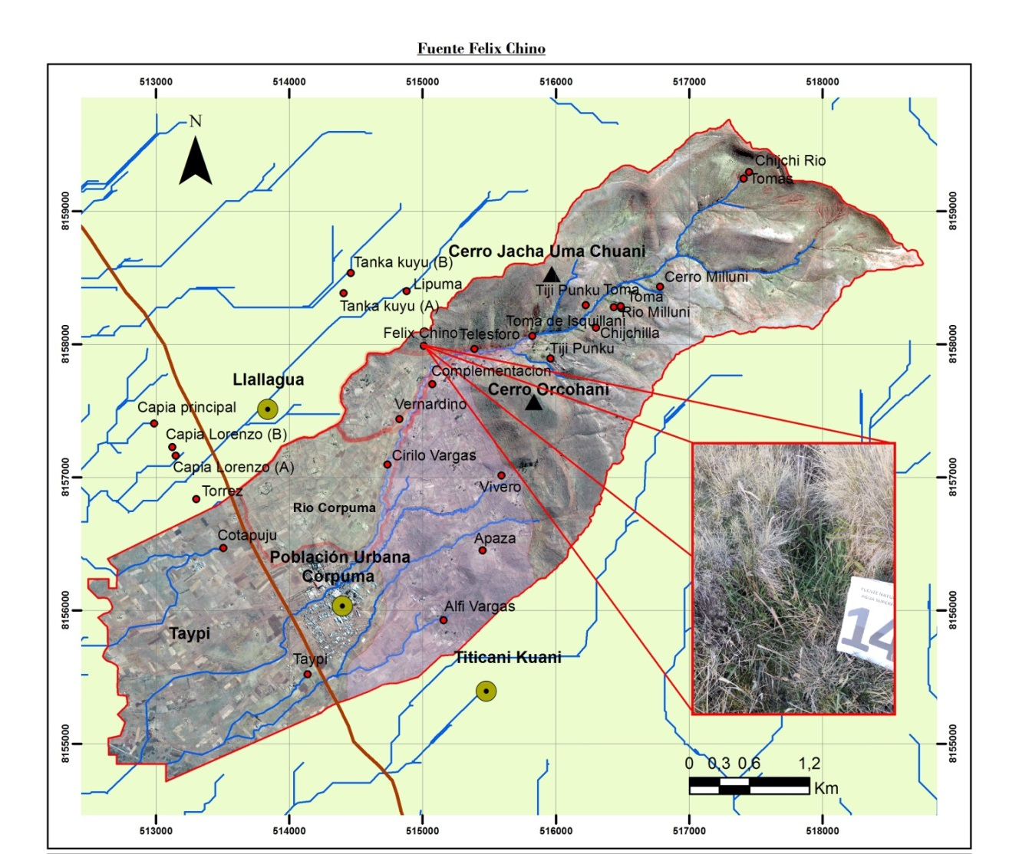
Esta fuente de agua se encuentra en el sector de Cantuyo como se observa en la figura 14 su ubicación geográfica es de; 515009 Latitud Sur y 8157981 Longitud o este, está situada a una altitud de 4025 m.s.n.m. y tiene una dimensión de 3.5 m², el caudal de la fuente es de 0.004 lt/s y conocido comúnmente el nombre de Félix Chino ya que esta se encuentra a cercanía de la vivienda da la familia, esta fuente es de tipo quebrada y su uso no es frecuente ya que solo es aprovechada por la familia chino que vive en el lugar, dicha familia usa la fuente solo cuando se encuentra de visita.

Figura 19. Fuente de agua catorce, punto de georreferenciación tomando con el gps en el sector de Cruz Pata.
Fuente: Elaboración propia.

La asociación de regantes agroecológico y forestal Corpuma (ASRAFO), inca que la familia Chino no viven en la cuenca Corpuma y que la fuente no tiene uso frecuente ya que solo es usada en épocas de siembra del cultivo de papa.
- Fuente quince “Complementación”
Descripción:
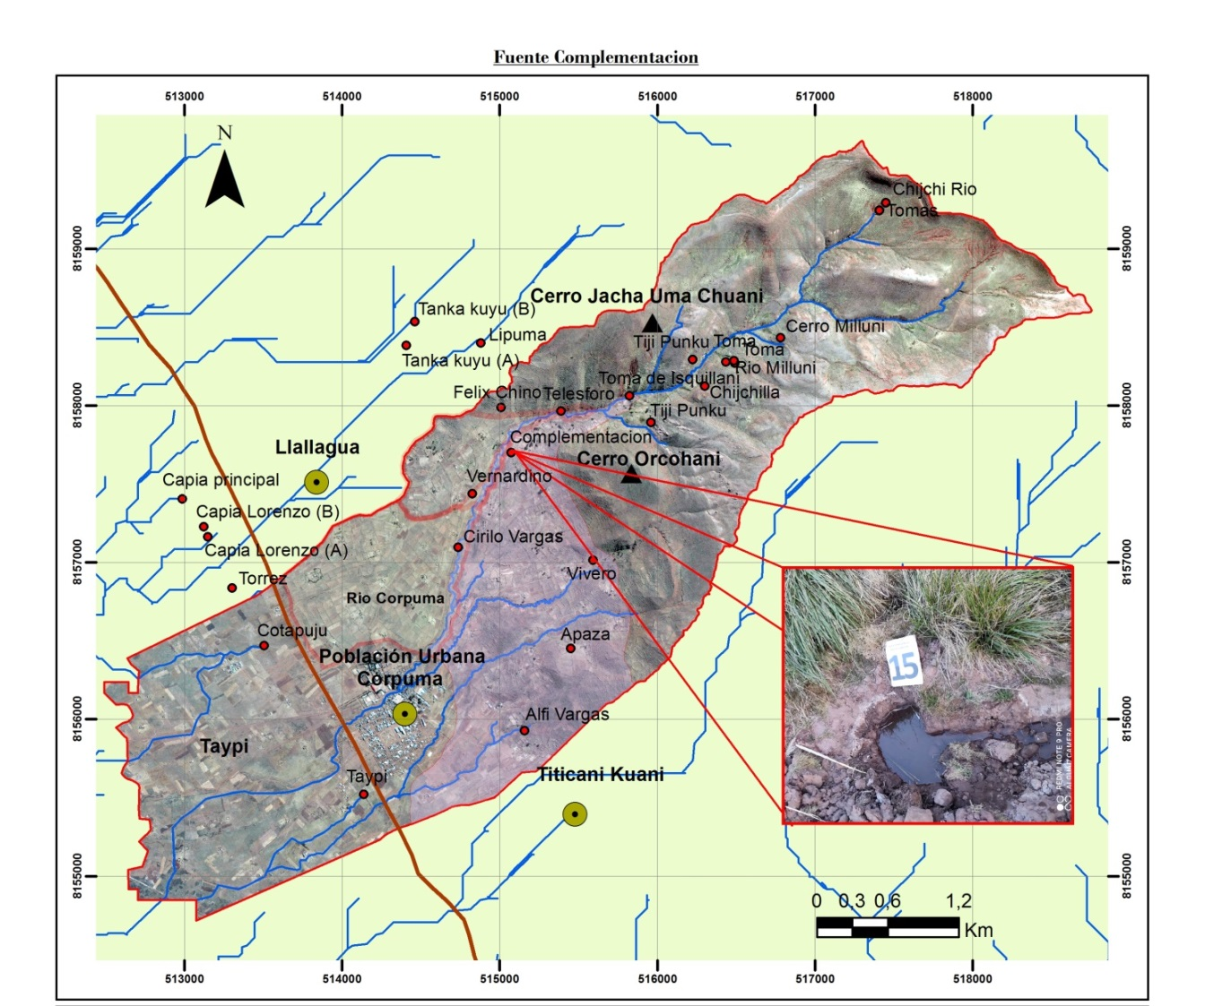
La fuente 15 se encuentra en el sector de Cantuyo como se muestra en la figura diecinueve y su ubicación geográfica es de; 515068 Latitud Sur y 8157693 Longitud o este, es fuente está situada a una altitud de 3980 m.s.n.m. la fuente es de tipo manantial con un área de 0.5 m², la fuente es conocida comúnmente con el nombre de Complementación y su caudal es de 0.02 lt/s, esta fuente es usada especialmente para la agricultura del sector Cantuyo.

Figura 20. Fuente de agua quince, punto de georreferenciación tomando con el gps en el sector de Cantuyo.
Fuente: Elaboración propia.
La asociación de regantes agroecológico y forestal Corpuma (ASRAFO), indica que esta fuente es usada para la agricultura y la ganadería de las familias de la parte alta de la cuenca.
- Fuente dieciséis “Bernardino”
Descripción:
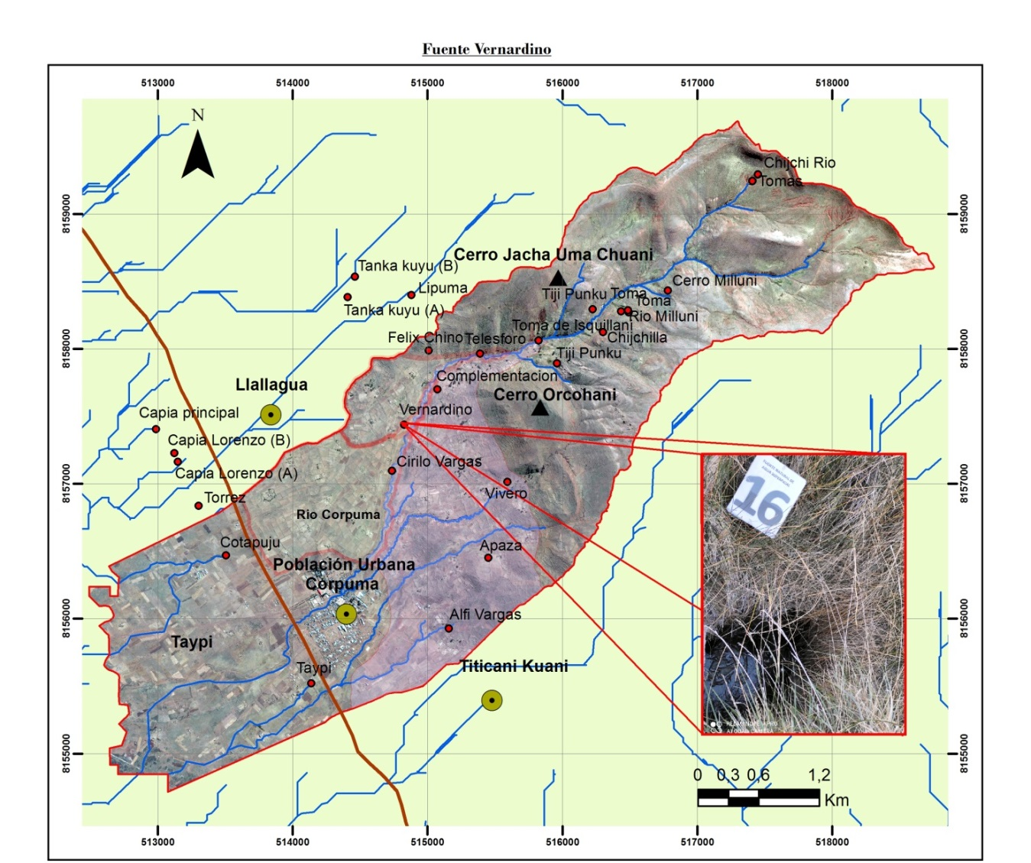
La fuente 16 se encuentra en el sector de Cantuyo la cual se puede observar en la figura 20, su ubicación geográfica es de; 514823 Latitud Sur y 8157435 Longitud o este, la fuente se encuentra a una altitud de 3962 m.s.n.m. y su caudal es de 0.04 lt/s, la fuente tiene un área de 0.5 m², Esta fuente tiene un uso específico que es la agricultura para el sector de Cantuyo, la fuente es conocida comúnmente con el nombre de Bernardino.

Figura 21. Fuente de agua dieciséis, punto de georreferenciación tomando con el gps en el sector de Cantuyo.
Fuente: Elaboración propia.

La asociación de regantes agroecológico y forestal Corpuma (ASRAFO), indica que esta fuente incrementa el caudal del rio principal de la Cuenca, en el inventarió realizado en la cuenca se pudo observar que el uso es para la agricultura.
- Fuente diecisiete “Cirilo Vargas”
Descripción:
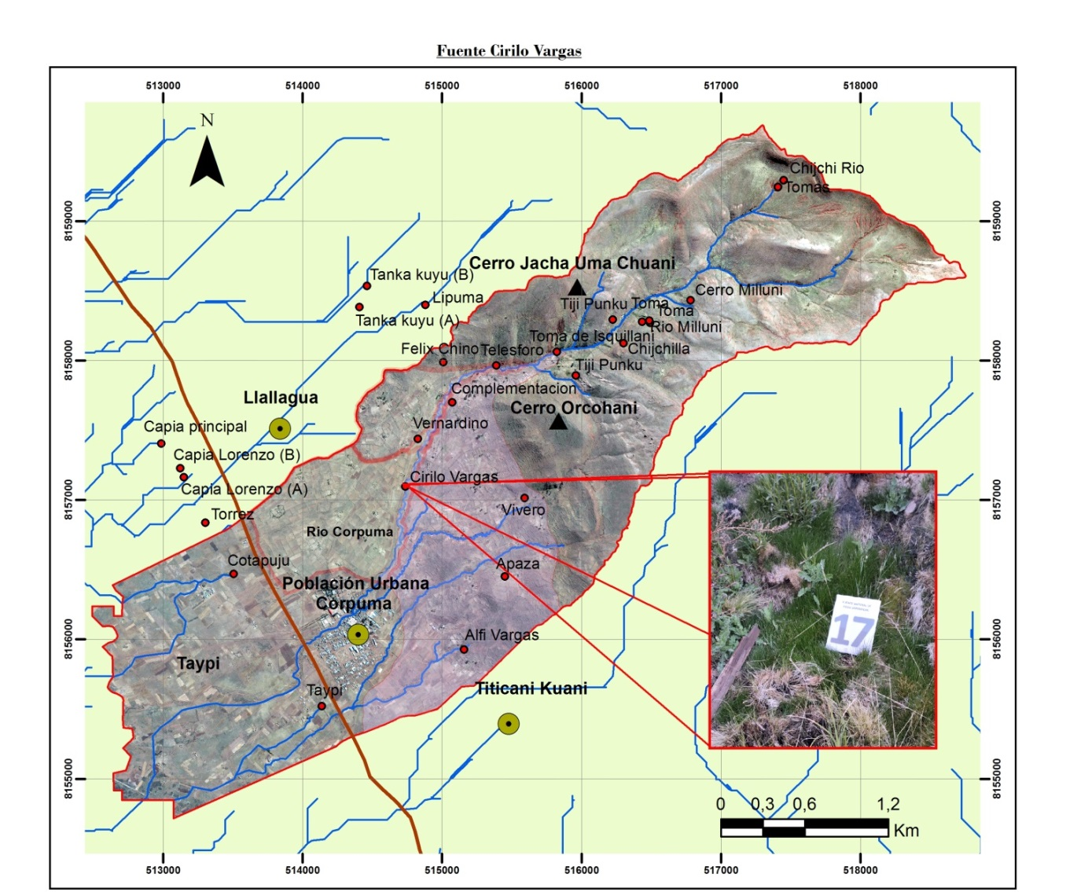
La fuente 17 que se encuentra en el sector de Cantuyo como se puede observar en la figura 21, la ubicación geográfica de este fuente es de; 514731 Latitud Sur y 8157092 Longitud o este, esta fuente se encuentra a una altitud de 3931 m.s.n.m. y tiene un área de 2 m², el caudal de la fuente es de 0.002 lt/s, la fuente es conocida comúnmente con el nombre de Cirilo Vargas ya que esta fuente se encuentra a cercanías de la vivienda de la familia Vargas, la fuente 17 no tienen ningún.

Figura 22. Fuente de agua diecisiete, punto de georreferenciación tomando con el gps en el sector de Cantuyo.
Fuente: Elaboración propia.
ASRAFO 2019, indicó que esta fuente no tiene ningún uso por el caudal bajo que presenta.
- Fuente dieciocho “Milluni”
Descripción:
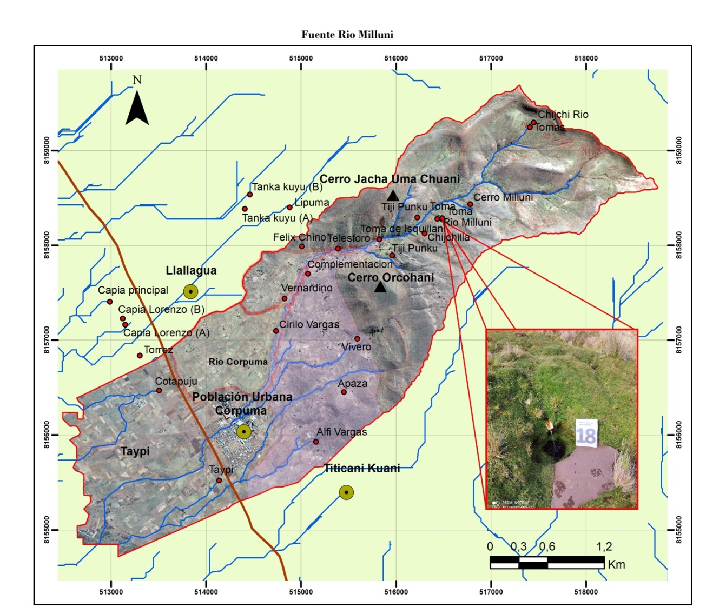
Esta fuente se encuentra en la parte superior de la cuenca como se puede observar en la figura 22, la ubicación geográfica de la fuente es de; 516434 Latitud Sur y 8158285 Longitud o este, esta fuente se encuentra a una altitud de 4189 m.s.n.m. y un área de 2 m², la fuente es de tipo bofedal y tiene un caudal de 0.06 lt/s, esta fuente agua no tiene ningún uso, esta fuente alimenta al rio Milluni que es la principal de la cuenca.

Figura 23. Fuente de agua dieciocho, punto de georreferenciación tomando con el gps en la parte superior de la cuenca.
Fuente: Elaboración propia.

Ayala 2020 menciona que el rio principal Milluni es alimentado por siete fuentes subterráneas, en el inventario realizado en la cuenca se pudo observar que este rio también es alimentado nueve fuentes superficiales.
- Fuente diecinueve “Toma A”
Descripción:
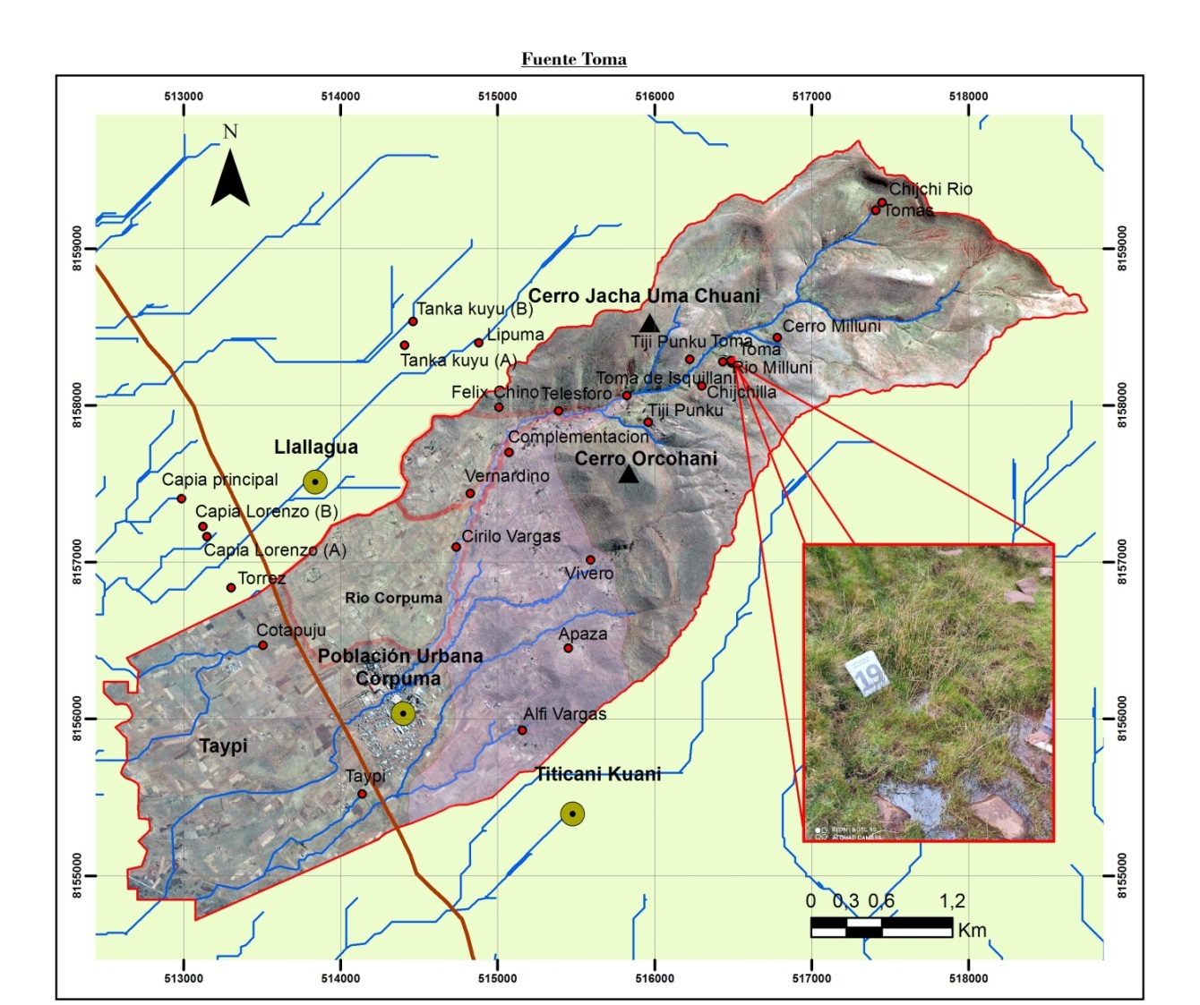
Esta fuente se encuentra en la parte superior de la cuenca como se puede observar en la figura 23. Su ubicación geográfica es; 516487 Latitud Sur y 8158282 Longitud o este, esta fuente se encuentra a una altitud de 4202 m.s.n.m. la fuente tiene un caudal de 0.07 l/s y el tipo de es de un manantial, esta fuente de agua no tiene ningún uso agrícola ni pecuaria la fuente contribuye al incremento del caudal del rio Milluni que es la principal de la cuenca.

Figura 24. Fuente de agua diecinueve, punto de georreferenciación tomando con el gps en la parte superior de la cuenca.
Fuente: Elaboración propia.
La fuente diecinueve es una de las nueve fuentes inventariadas que alimentan al caudal del rio principal, existen fuentes subterráneas y superficiales que alimentan al rio principal.
- Fuente veinte “Toma B”
Descripción:
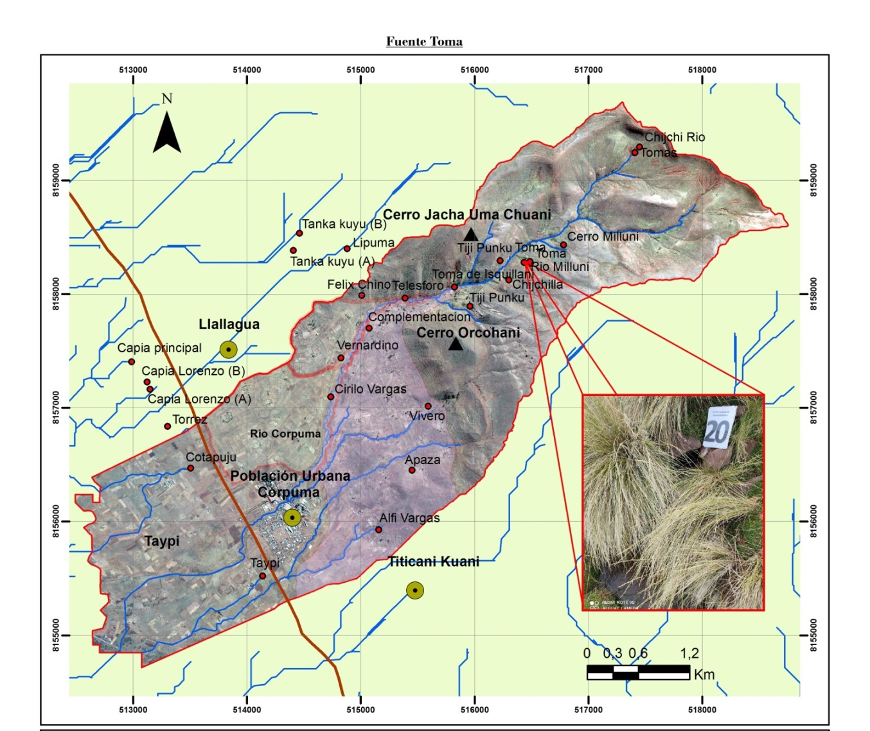
La fuente 20 se encuentra en la parte superior de la cuenca su ubicación geográfica es; 516490 Latitud Sur y 8158277 Longitud o este, la fuente se encuentra a una altura de 4406 m.s.n.m. la fuente es de tipo quebrada y tiene un caudal de 0.19 lt/s, la fuente se encuentra en el sector conocido como cerro Milluni y es conocido común mente como fuente de toma, esta fuente de agua no tiene ningún uso, la fuente alimenta al rio principal de la cuenca.

Figura 25. Fuente de agua veinte, punto de georreferenciación tomando con el gps en la parte superior de la cuenca.
Fuente: Elaboración propia.

La fuente veinte es una de las nueve fuentes inventariadas que alimentan al caudal del rio principal, existen fuentes subterráneas y superficiales que alimentan al rio principal.
- Fuente veintiuno “Tomas”
Descripción:
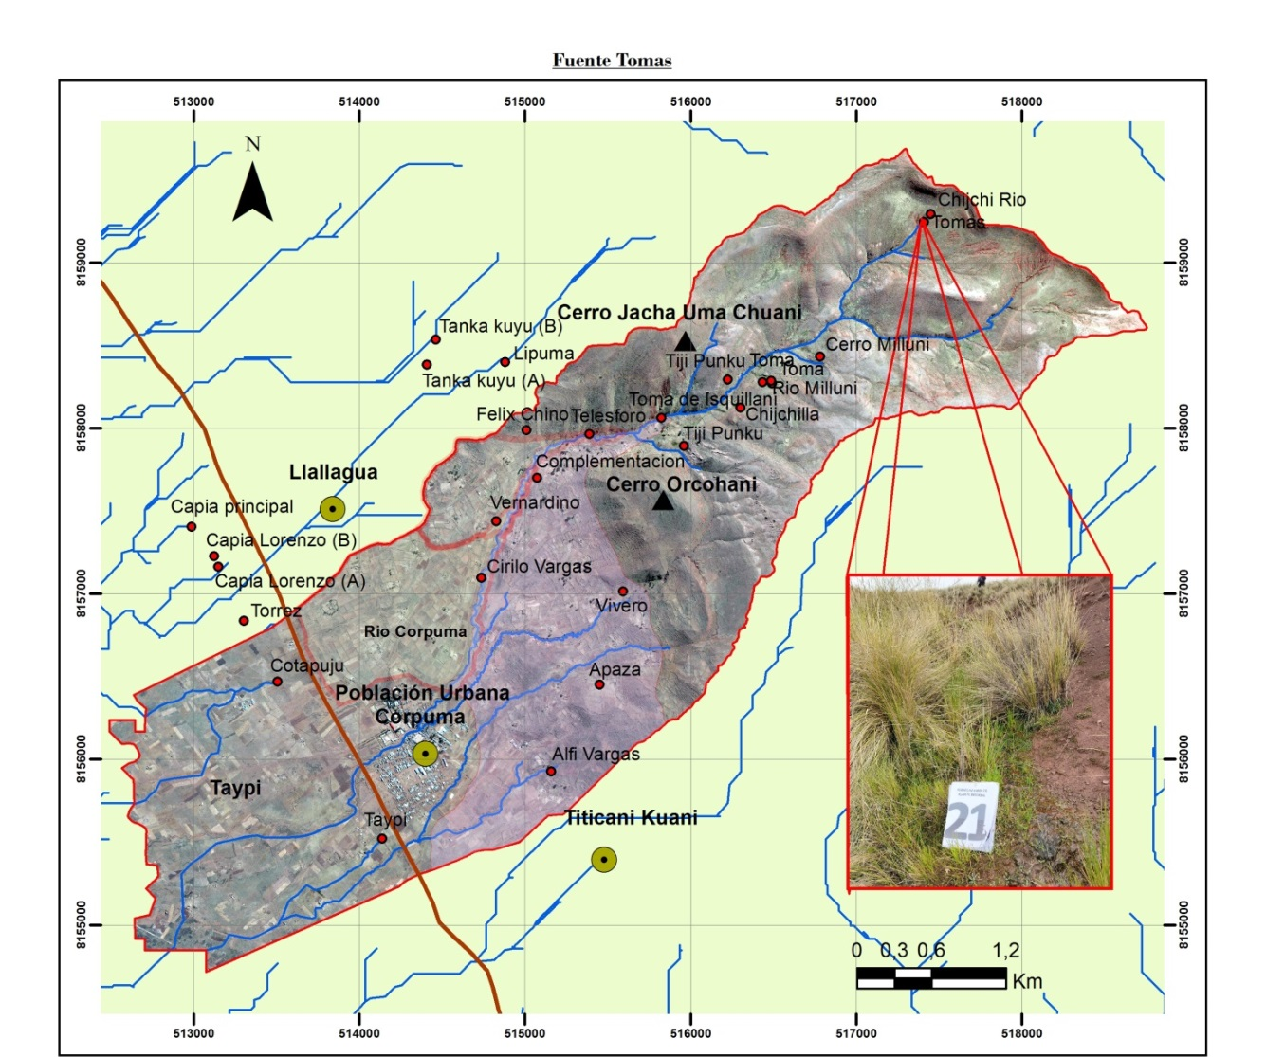
Esta fuente tiene una ubicación geográfica de; 517407 Latitud Sur y 8159245 Longitud o este, la fuente se encuentra a una altura de 4443 m.s.n.m. y tiene un caudal de 0.06 lt/s, la fuente es de tipo manantial, esta fuente se encuentra en la parte superior de la cuenca como se puede observar en la figura 25, la fuente es conocido comúnmente con el nombre de Tomas. La fuete veintiuno no tiene ningún uso agrícola ya que esta fuente a incrementa al caudal de rio MIlluni que es la principal de la cuenca.

Figura 26. Fuente de agua veintiuno, punto de georreferenciación tomando con el gps en la parte superior de la cuenca.
Fuente: Elaboración propia.

La fuente veintiuno es una de las nueve fuentes inventariadas que alimentan al caudal del rio principal, existen fuentes subterráneas y superficiales que alimentan al rio principal.
- Fuente veintidós “Chijchi Rio”
Descripción:
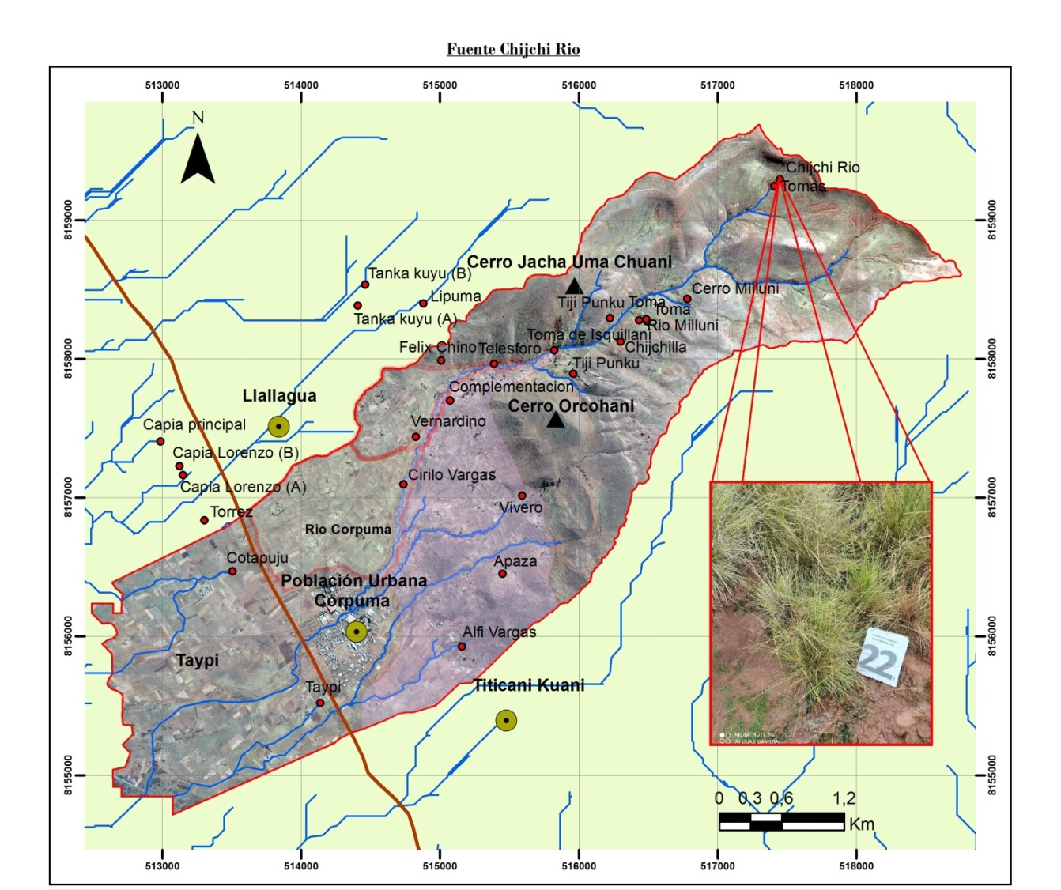
La fuente 22 se encuentra en la parte superior de la cuenca como se puede observar en la figura 26, su ubicación geográfica es; 517450 Latitud Sur y 8159290 Longitud o este, la fuente se encuentra a una altura de 4460 m.s.n.m. el caudal que tiene esta fuente es de 0.23 lt/s y el tipo de fuente es de manantial, la fuente veintidós es conocido comúnmente con el nombre de Chijchi Rio, esta fuente no tiene ningún uso agrícola ya que la fuente contribuye al incremento del caudal del rio principal de la cuenca.

Figura 27. Fuente de agua veintidós, punto de georreferenciación tomando con el gps en la parte superior de la cuenca.
Fuente: Elaboración propia.

La fuente veintidós es una de las nueve fuentes inventariadas que alimentan al caudal del rio principal, existen fuentes subterráneas y superficiales que alimentan al rio principal.
- Fuente veintitrés “Cerro Milluni”
Descripción:
Esta fuente se encuentra en la parte superior de la cuenca como se puede observar en la figura 27, la fuente se encuentra en el sector conocido como cerro Milluni y su ubicación geográfica es de; 516775 Latitud Sur y 8158432 Longitud o este, la fuente está a una altura de 4255 m.s.n.m. esta fuente es de tipo manantial que cuenta con un caudal de 0.04 lt/s, la fuente no tiene ningún uso agrícola ni pecuaria ya que alimenta al rio principal de la cuenca.
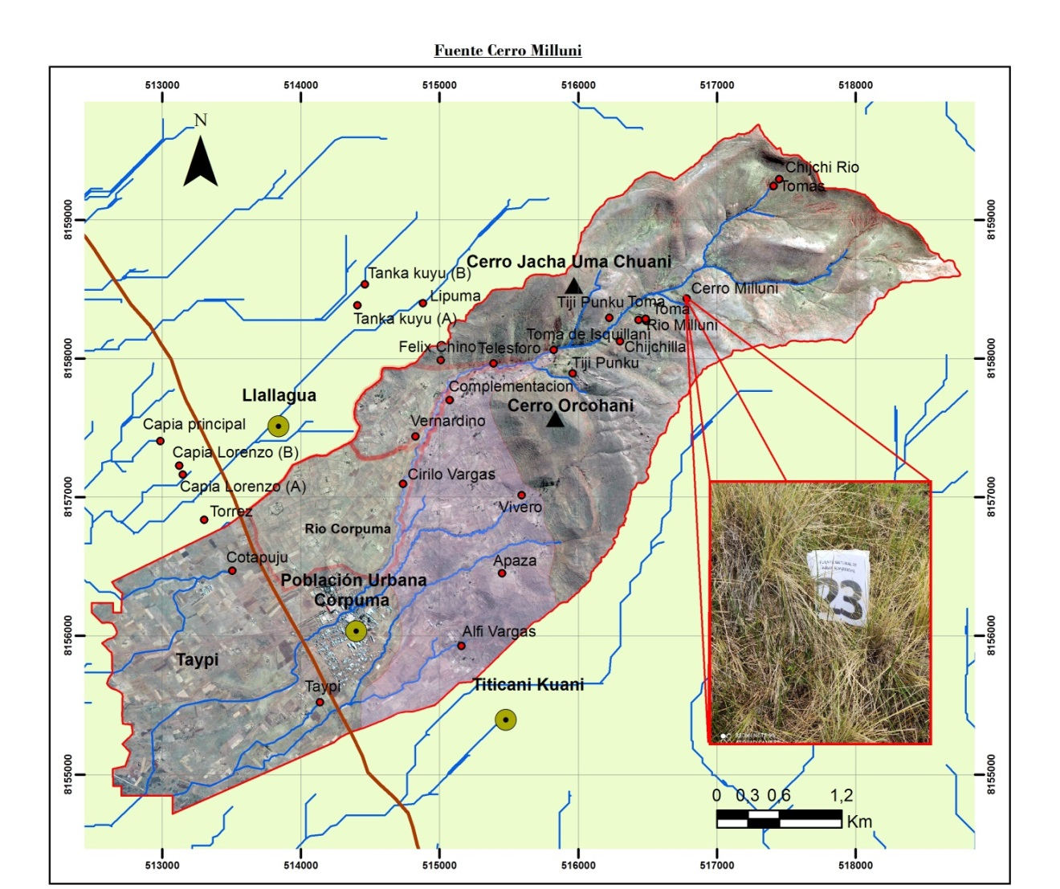

Figura 28. Fuente de agua veintitrés, punto de georreferenciación tomando con el gps en la parte superior de la cuenca.
Fuente: Elaboración propia.
La fuente veintitrés es una de las nueve fuentes inventariadas que alimentan al caudal del rio principal, existen fuentes subterráneas y superficiales que alimentan al rio principal.
- Fuente veinticuatro “Chijchilla”
Descripción:
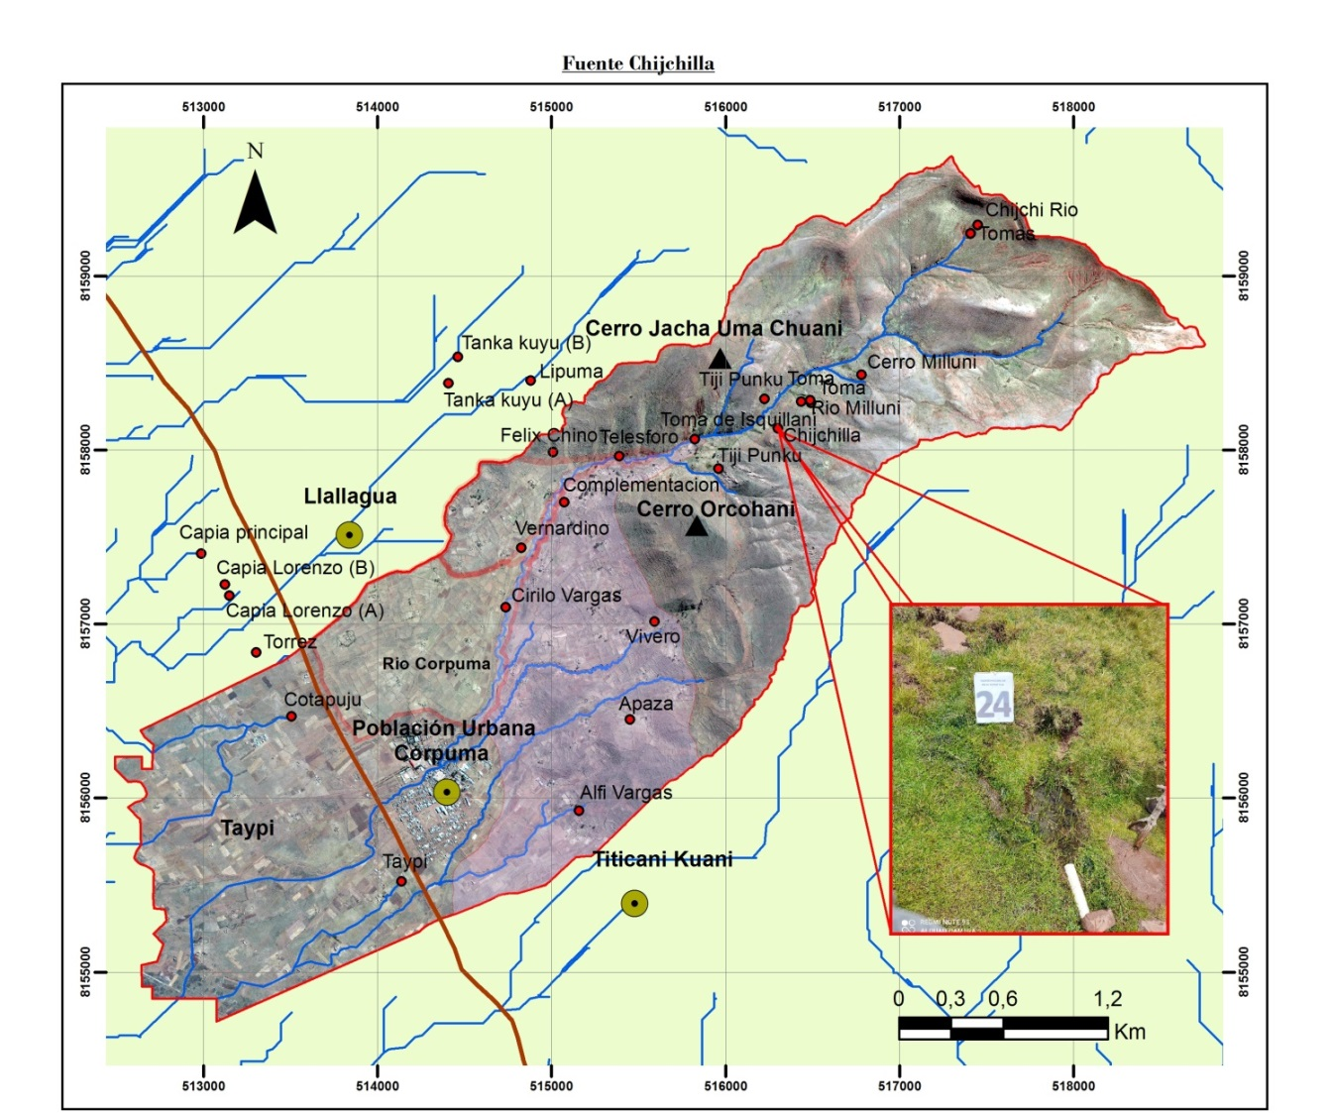
La fuente 24 contribuye al incremento del caudal del rio principal de la cuenca, esta fuente se encuentra en la parte superior de la cuenca como se puede observar en la figura veintiocho, su ubicación geográfica es de; 516299 Latitud Sur y 8158121 Longitud o este, la fuente se encuentra a una altura de 4161 m.s.n.m. y tiene un caudal de 0.09 lt/s, la fuente es de tipo bofedal y es conocido comúnmente con el nombre Chijchilla. La fuente no tiene ningún uso.

Figura 29. Fuente de agua veinticuatro, punto de georreferenciación tomando con el gps en la parte superior de la cuenca.
Fuente: Elaboración propia.

La fuente veinticuatro es una de las nueve fuentes inventariadas que alimentan al caudal del rio principal, existen fuentes subterráneas y superficiales que alimentan al rio principal.
- Fuente veinticinco “Tiji Punku A”
Descripción:
La fuente 25 está ubicada geográficamente es; 516221 Latitud Sur y 8158284 Longitud o este, esta se encuentra a una altitud de 4149 m.s.n.m. como se puede observar en la figura 29, está fuente se encuentra en la parte superior de la cuenca en el sector conocido como cerro Milluni, su caudal es de 0.10 lt/s y el tipo de fuente es de tólar. Comúnmente a la fuente la conocen con el nombre de Tiji Punku, está alimenta al rio principal de la cuenca no tienen ningún uso en la agricultura del lugar.
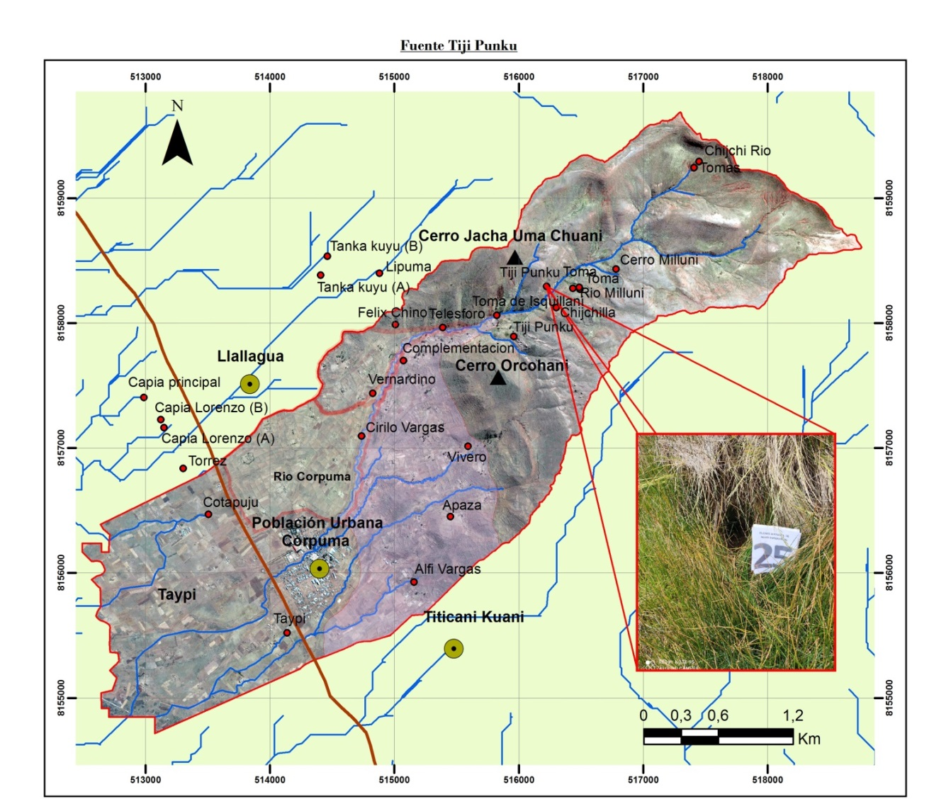

Figura 30. Fuente de agua veinticinco, punto de georreferenciación tomando con el gps en la parte superior de la cuenca.
Fuente: Elaboración propia.
La fuente veinticinco es una de las nueve fuentes subterráneas que alimentan al caudal del rio principal, existen fuentes subterráneas y superficiales que alimentan al rio principal.
- Fuente veintiséis “Tiji Punku B”
Descripción:
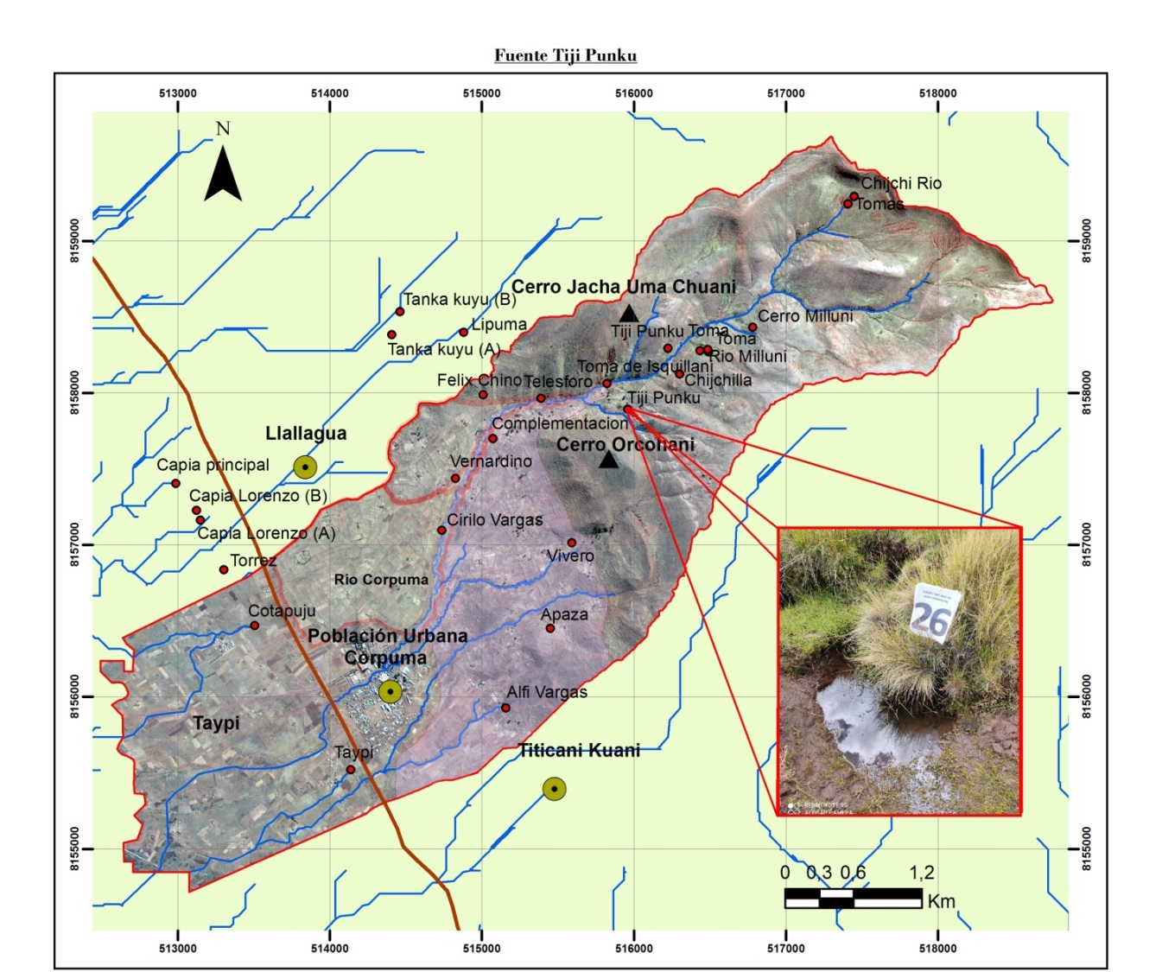
La fuente 26 está ubicada geográficamente en; 515950 Latitud Sur y 8157878 Longitud o este, la fuente se encuentra a una altura de 4114 m.s.n.m. y su caudal es de 0.09 lt/s, esta fuente se encuentra en la parte superior de la cuenca como se puede observar en la figura 30, el sector es conocido como Tiji Punku, la fuente alimenta al rio Milluni que es la principal de la cuenca.

Figura 31. Fuente de agua veintiséis, punto de georreferenciación tomando con el gps en la parte superior de la cuenca.
Fuente: Elaboración propia.
La fuente veintiséis es una de las nueve fuentes inventariadas que alimentan al caudal del rio principal, existen fuentes subterráneas y superficiales que alimentan al rio principal.

DEMANDA HÍDRICA

Demanda hídrica agrícola en la cueca Corpuma.

Sector Cruz Pata

Cuadro 7. Demanda hídrica para el cultivo sector Cruz Pata, datos de encuestas procesadas en el software abro.

El cuadro 7 es obtenido a partir de datos tomados en campo, el cual nos muestras el requerimiento hídrico para los distintos cultivos producidos en el sector de Cruz Pata.
La papa (Solanum tuberosum) es un cultivo producido en el este sector de Cruz Pata que tiene un superficie de 2500 m² la época de siembra es en el mes de noviembre y la cosecha es en marzo la demanda hídrica para este cultivo es de 1751,73 m³ de agua que en litros es 1751.730 lt.
La haba (Vicia faba) es un cultivo producido en el sector de Cruz Pata con una superficie de 764 m² la siembra se la realiza en el mes de mayo y la cosecha se la en noviembre, la demanda hídrica para este cultivo es 751,09 m³ y que en litros es 751.090 lt.
La cebolla (Allium cepa) es un cultivo producido en el sector de Cruz Pata y cuenta con una superficie de 764 m², la siembra se lo realiza en el mes de agosto y la cosecha en enero, la demanda hídrica para este cultivo es 1437,14 m³ que el litros serian 1437.140 lt.
La zanahoria (Daucus carota) es un cultivo producido en el sector de Cruz Pata con una superficie de 764 m², la siembra se la realiza en el mes de agosto y su cosecha en enero, la demanda hídrica para este cultivo es 981,08 m³ y en litros seria 981.080lt.
La quinua (Chenopodiun pallidicaule aellen) es un cultivo producido en el sector de Cruz Pata y cuenta con una superficie de 764 m², la siembra se la realiza en el mes de septiembre y su cosecha es en el mes de marzo, la demanda hídrica para la producción de este cultivo es 838,81 m³ que en litros serian 838.810 lt.
La oca (Oxalis tuberosa) es un cultivo producido en el sector de Cruz Pata en una superficie de 764 m², la siembra de este producto lo realizan en el mes de septiembre y su cosecha es en abril, el requerimiento hídrico para este cultivo es 779,11 m³ que en litros serian 779.110 lt.
Ayala (2020), menciona en su investigación la superficie de producción y el requerimiento hídrico para los siguientes cultivos el sector de Cruz Pata: papa superficie de producción 886,5 m² con una demanda hídrica de 630,62 m³, quinua superficie de producción 599,5 m² con una demanda hídrica de 629,11 m³, cebolla superficie de producción150 m² con una demanda hídrica de 179,64 m³, zanahoria superficie de producción 39,6 m² con una demanda hídrica de 122,64 m³.

Sector Cantuyu
Cuadro 8. Demanda hídrica para el cultivo sector Cantuyo, datos de encuestas procesadas en el software abro

El cuadro 8 nos muestras datos de la demanda hídrica para los cultivos producidos en el sector de Cantuyo.
La papa (Solanum tuberosum) es un cultivo producido en el este sector de Cantuyo y cuenta con una superficie de 1250 m², la época de siembra es en el mes de noviembre y la cosecha es en marzo la demanda hídrica es de 893,00 m³ de y en litros es 893.000 lt.
La haba (Vicia faba) es un cultivo producido en el sector de Cantuyo con una superficie de 198 m² la siembra se la realiza en el mes de mayo y la cosecha se la realiza en el mes noviembre, la demanda hídrica de este cultivo es 175,26 m³ y que en litros es 175.260 lt.
La cebolla (Allium cepa) es un cultivo producido en el sector de Cantuyo y cuenta con una superficie de 764 m², la siembra se lo realiza en el mes de agosto y la cosecha en enero, el requerimiento hídrico para este cultivo es 1408,90 m³ que el litros serian 1.408.900 lt.
Ayala (2020), menciona en su investigación la superficie producida y la demanda hídrica de estos cultivos producidos en Cantuyo los que serían: cultivo de papa superficie de producción 2.181 m² con una demanda hídrica de 1.541 m³, cultivo de haba superficie de producción 171,6 m² con una demanda hídrica de 178,77 m³ y el cultivo de cebolla con una superficie de producción de 171,6 m²con una demanda hídrica de 359,29 m³.

Sector Isquillani

Cuadro 9. Demanda hídrica para el cultivo sector Isquillani, datos de encuestas procesadas en el software abro

En el cuadro 9 nos muestra la demanda hídrica de los cultivos producidos en el sector de Isquillani.
La papa (Solanum tuberosum) es un cultivo producido en el este sector de Isquillani y cuenta con una superficie de 1250 m² la época de siembra es en el mes de noviembre y la cosecha es en marzo la demanda hídrica para este cultivo es de 816,00 m³ de agua y en litros es 816.000 lt.
La cebolla (Allium cepa) es un cultivo producido en el sector de Isquillani y cuenta con una superficie de 764 m², la siembra se lo realiza en el mes de agosto y la cosecha en enero, el requerimiento hídrico para este cultivo es 1287,41 m³ que el litros serian 1287.410 lt.
La haba (Vicia faba) es un cultivo producido en el sector de Isquillani con una superficie de 198 m² la siembra se la realiza en el mes de mayo y la cosecha se la realiza en el mes noviembre, la demanda hídrica para este cultivo es 160,15 m³ y que en litros es 160.150 lt
La zanahoria (Daucus carota) es un cultivo producido en el sector de Isquillani con una superficie de 764 m², la siembra se la realiza en el mes de agosto y su cosecha en enero, la demanda hídrica para este cultivo es 878,87 m³ y en litros seria 878.870 lt.
La quinua (Chenopodiun pallidicaule aellen) es un cultivo producido en el sector de Isquillani y cuenta con una superficie de 764 m², la siembra se la realiza en el mes de septiembre y su cosecha es en el mes de marzo, la demanda hídrica para la producción de este cultivo es 715,42 m³ que en litros serian 715.420 lt.
La oca (Oxalis tuberosa) es un cultivo producido en el sector de Isquillani en una superficie de 764 m², la siembra de este producto lo realizan en el mes de septiembre y su cosecha es en abril, el requerimiento hídrico para este cultivo es 697,93 m³ que en litros serian 697.930 lt.
Existen forrajes en la cuenca pero estas son producidas con aguas lluvias, los cultivos que son usados para la alimentación del ganado en la cuenca pedagógica son la alfalfa (Medicago sativa), cebada (Hordeum vulgare) y trigo (Triticum sp.), la demanda para la producción de estos cultivos en Isquillani es de 6935,56 m³ lo que en litros seria 6.935.560lt.
Ayala (2020), menciona en su investigación menciona la superficie de producción y el requerimiento hídrico para los siguientes cultivos producidos en el sector de Isquillani: papa superficie de producción 2.129 m² con una demanda hídrica de 1.471,45 m³, quinua superficie de producción 2.002 m² con una demanda hídrica de 2.097,03 m³, cebolla superficie de producción 211,2 m² con una demanda hídrica de 359,29 m³, y zanahoria superficie de producción 174,9 m² con una demanda hídrica de 245,27 m³.

Demanda Hídrica pecuaria en la cuenca Corpuma

Consumo hídrico diario en la ganadería
Cuadro 10. Consumo diario en la ganadería, valores dados por la FAO, gestión 2010

Fuente. FAO 2010
El cuadro 10 muestra la cantidad de consumo diario de agua para el mantenimiento de los animales mencionados, la producción pecuaria dependerá directamente de la disponibilidad de agua existente en la cuenca ya que el agua compone un 60% a 70% por ciento del peso corporal en un animal.

Sector Cruz Pata
Cuadro 11. Producción ganadera en Cruz Pata, datos recolectados en encuestas y procesados con valores del cuadro 10.

El cuadro 11 nos muestra el número de cabezas de ganados criados por especies en el sector de Cruz Pata, estos datos se tomaron a partir de encuestas realizadas en la cuenca, en base de estos datos se realizó la demanda hídrico para cada especie, también se usó los valores dados por la FAO.
El bovino (Bos taurus) es una de las especies producida en el sector de Cruz Pata con fines de producción lechera, el promedio del número de cabezas que tiene cada familia en este sector es de ocho y la demanda hídrica para la producción de esta especie es 5,23 m³ por día que en litros serian 5.230 lt/día.
El ovino (Ovis aries) es una de las especies producida en el sector de Cruz Pata esta especie es criada para el consumo propio y el número promedio de cabezas que tiene cada familia en este sector es de cinco, la demanda hídrica para producción de esta especie es 2,48 m³ por día que en litros serian 2.480 lt/día.
El porcino (Sus scrofa domesticus) es una especie producida en el sector de Cruz Pata con fines de consumo propio, el número promedio de cabezas que tiene cada familia en este sector es de cuatro y la demanda hídrica para la producción de esta especie es 1.98 m³ por día que en litros serian 1.980 lt/día.
El caprino (Capra aegagrus hircus) es una especie producida en el sector de Cruz Pata esta especie es criada para el consumo propio y el número promedio de cabezas criadas por familia es de dos, la demanda hídrica para la producción de esta especie es 1,25 m³ por día y que en litros serian 1.250 lt/día.
La llama (Lama glama) es una especie que se produce en el sector de Cruz pata y es producida común mente para el consumo propio, la demanda hídrica para la producción esta especie es de 0,09 m³ por día lo que en litros seria 90 lt/día.
Ayala (2020), cinta en su investigación realizada en la cuenca Corpuma el número de cabezas de ganados criados en este sector los que serían: bovino con una cantidad de 87 cabezas, ovino se tiene una cantidad de 112 cabezas y ganado camélido una cantidad de 11 cabezas.

Sector Isquillani
Cuadro 12. Producción ganadera en Isquillani, datos recolectados en encuestas y procesados con valores del cuadro 10.

En el cuadro 12 nos muestra la producción ganadera de cada especie que existe en el sector de Isquillani, estos datos se tomaron a partir de encuetas realizados en el lugar también indica la demanda hídrica para cada especie por día y por semana las cuales se las realizo usando los valores que indica el cuadro once de FAO.
El bovino (Bos taurus) es una de las especies producida en el sector de Isquillani con fines de producción lechera, el promedio del número de cabezas que tiene cada familia en este sector es de cinco y la demanda hídrica para la producción de esta especie es 25,85 m³ por día que en litros serian 25.850 lt/día.
El ovino (Ovis aries) es una de las especies producida en el sector de Isquillani esta especie es criada para el consumo propio y el número promedio de cabezas que tiene cada familia en este sector es de cinco, la demanda hídrica para producción de esta especie es 6,57 m³ por día que en litros serian 6.570 lt/día.
El porcino (Sus scrofa domesticus) es una especie producida en el sector de Isquillani con fines de consumo propio, el número promedio de cabezas que tiene cada familia en este sector es de tres y la demanda hídrica para la producción de esta especie es 0,15 m³ por día que en litros serian 150 lt/día.
La llama (Lama glama) es una especie que se produce en el sector de Cruz pata y es producida común mente para el consumo propio, la demanda hídrica para la producción esta especie es de 0,16 m³ por día lo que en litros seria 160 lt/día.
Ayala (2020), cinta en su investigación realizada en la cuenca Corpuma el número de cabezas de ganados criados en este sector los que serían: bovino con una cantidad de 207 cabezas, ovino se tiene una cantidad de 322 cabezas, porcino una cantidad de 8 cabezas y ganado camélido una cantidad de 20 cabezas.

Sector Cantuyo
Cuadro 13. Producción ganadera en Cantuyo, datos recolectados en encuestas y procesados con valores del cuadro 10.

El cuadro 13 muestra la producción de cada especie en el sector de Cantuyo, también indica la demanda hídrica para cada especie expresada en consumo diario y consumo semanal, para obtener estos se realizó encuestas a los pobladores del lugar y se utilizó los valores del cuadro once dados por la FAO.
El bovino (Bos taurus) es una de las especies producida en el sector de Cantuyo con fines de producción lechera, el promedio del número de cabezas que tiene cada familia en este sector es de tres y la demanda hídrica para la producción de esta especie es 11,66 m³ por día que en litros serian 11.660 lt/día.
El ovino (Ovis aries) es una de las especies producida en el sector de Cantuyo esta especie es criada para el consumo propio y el número promedio de cabezas que tiene cada familia en este sector es de cinco, la demanda hídrica para producción de esta especie es 4,44 m³ por día que en litros serian 4.440 lt/día.
El porcino (Sus scrofa domesticus) es una especie producida en el sector de Cantuyo con fines de consumo propio, la demanda hídrica para la producción de esta especie es 0,04 m³ por día que en litros serian 40 lt/día.
La llama (Lama glama) es una especie que se produce en el sector de Cantuyo y es producida común mente para el consumo propio, la demanda hídrica para la producción esta especie es de 0,14 m³ por día lo que en litros seria 140 lt/día.
Ayala (2020), cinta en su investigación realizada en la cuenca Corpuma el número de cabezas de ganados criados en el sector de Cantuyo el cual es: bovino con una cantidad de 105 cabezas, ovino se tiene una cantidad de 296 cabezas, y ganado camélido una cantidad de 16 cabezas.

Demanda hídrica para el consumo en la cuenca Corpuma
La organización mundial de salud (OMS) indica que el requerimiento de agua por personas para la higiene y consumo es de 50 lt/día.
Cuadro 14. Demanda hídrica para el consumo, datos recolectados en encuestas y valores dados por OMS.

En el cuadro 14 se aprecia el número de familias que viven en cada sector y que están afiliadas a la asociación de regantes agroecológico y forestal Corpuma (ASRAFO), el cuadro también nos indica la demanda hídrica por día y por semana para el consumo de cada sector en la cuenca, estos datos fueron obtenidos a partir del valor dado por la organización mundial de salud (OMS) el cual indica que el requerimiento mínimo por persona es de 50lt.
En el sector de Cruz Pata 87 familias son afiliadas a la asociación de regantes agroecológico y forestal Corpuma (ASRAFO) y el promedio de integrantes por familia es de 6 miembros por familia, la demanda hídrica para el consumo en este sector es de 26,1 m³ por día y en litros seria 26.100 lt/día.
En el sector de Isquillani 80 familias son afiliadas a la asociación de regantes agroecológico y forestal Corpuma (ASRAFO) y el promedio de integrantes por familia es de 5 miembros por familia, la demanda hídrica para el consumo en este sector es de 20,2 m³ por día y en litros seria 20.200 lt/día.
En el sector de Cantuyo 33 familias son afiliadas a la asociación de regantes agroecológico y forestal Corpuma (ASRAFO) y el promedio de integrantes por familia es de 6 miembros por familia, la demanda hídrica para el consumo en este sector es de 9,9 m³ por día y en litros seria 9.900 lt/día.
La población de Corpa está habitada por 60 familias y el promedio de integrantes por familia es de 5 miembros por familia, la demanda hídrica para la población es de 15 m³ por día y en litros seria 15.000 lt/día.

Demanda hídrica para las instituciones de Corpa
Dentro de la cuenca existen instituciones, colegios, y un hospital los cuales son administrados y atendidos por personal externas a la cuenca, en el mayor de los casos los docentes y otros viven en el municipio de Corpa y estos demandan una cantidad de recurso hídrico para subsistir.
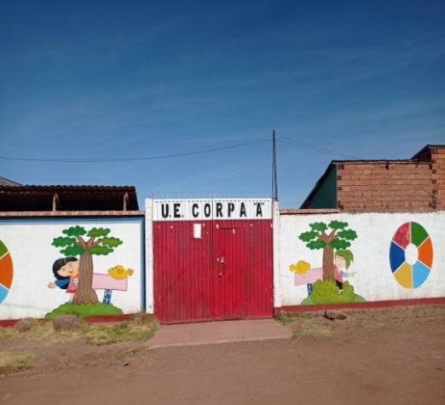
Cuadro 15. Demanda hídrica de la Unidad Educativa Corpa, datos recolectados en encuestas, gestión 2020.

Fuente. Elaboración propia

El cuadro 15 describe a la unidad educativa Corpa esta unidad educativa cuenta con 18 docente y 1 portero, la demanda hídrica para el mantenimiento y funcionamiento esta unidad educativa es de 0.96 m³ por día y en litros seria 960 lt/día, estos datos se obtuvieron a partir de los valores dados por la organización mundial de salud que indica que por persona se requiere 50 lt/día para su consumo y limpieza.
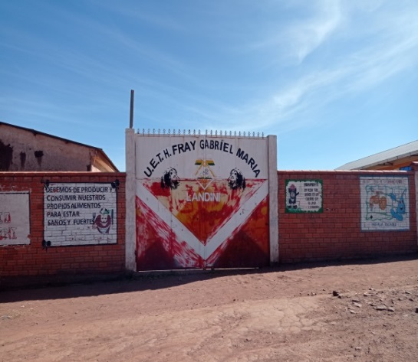
Cuadro 16. Demanda hídrica de la Unidad Educativa Técnico Humanístico Fray Gabriel María, datos recolectados en encuestas, gestión 2020.

Fuente. Elaboración propia

El cuadro 16 describe al colegio técnico humanístico Fray Gabriel María este colegio cuenta con 22 docente y 1 portero, la demanda hídrica para el mantenimiento y funcionamiento esta unidad educativa es de 1.16 m³ por día y en litros seria 1.160 lt/día, estos datos se obtuvieron a partir de los valores dados por la organización mundial de salud que indica que por persona se requiere 50 lt/día para su consumo y limpieza.
Cuadro 17. Demanda hídrica de la Escuela superior de formación de maestros Mcal. Andrés de Santa Cruz y Calahumana, datos recolectados en encuestas, gestión 2020.
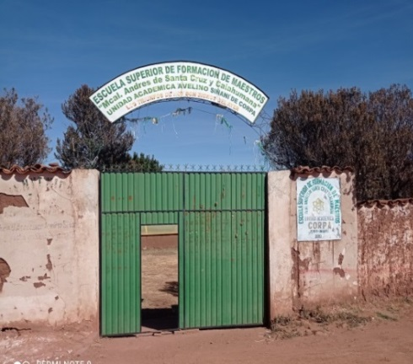

Fuente. Elaboración propia

El cuadro 17 describe a la escuela superior de formación de maestros Mariscal. Andrés de Santa Cruz y Calahumana esta escuela está dirigida para la formación de maestros y se encuentra dentro de la población de Corpa, la escuela superior de maestros cuenta con 11 docente y 1 portero, la institución superior tiene una demanda hídrica de 0,61 m³ por día lo cual en litros seria 612 lt/día. Estos datos se obtuvieron a partir de los valores dados por la organización mundial de salud que indica que por persona se requiere 50 lt/día para su consumo y limpieza.
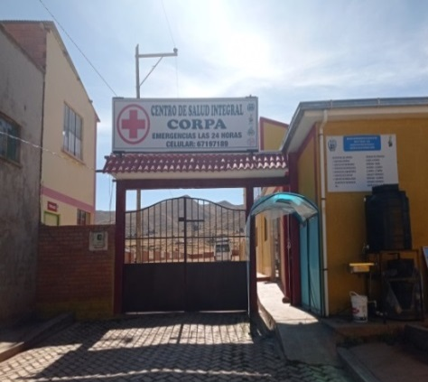
Cuadro 18. Demanda hídrica del Centro de salud integral Corpa, datos recolectados en encuestas, gestión 2020.

Fuente. Elaboración propia
El cuadro 18 describe al Centro de salud integral que se encuentra en Corpa, esta población cuenta solo con este sistema de salud que tiene 3 doctores con 12 internos y 1 portero quienes son los que se encarga de este hospital, esta centro de salud tiene una demanda hídrica de 0,82m³ por día lo cual en litros seria 820 lt/día, esta demanda es para el funcionamiento y mantenimiento del lugar. Estos datos se obtuvieron a partir de los valores dados por la organización mundial de salud que indica que por persona se requiere 50 lt/día para su consumo y limpieza.

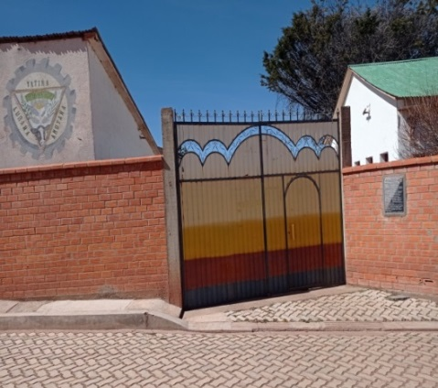
Cuadro 19. Demanda hídrica para el Instituto Z (Yatiña, amuyaña, luraña), recolectados en encuestas, gestión 2020.

Fuente. Elaboración propia
El cuadro 19 describe al instituto z (Yatiña, amuyaña, luraña)el cual es un instinto técnico disponible para la población este instituto cuenta con 18 maestros y 1 portero quienes son los que se encargan del funcionamiento esta escuela técnica, para el mantenimiento y limpieza de esta esta escuela se requiere 0.96 m³ por día y en litros seria 960 lt/día, estos datos se obtuvieron a partir de los valores dados por la organización mundial de salud que indica que por persona se requiere 50 lt/día para su consumo y limpieza.
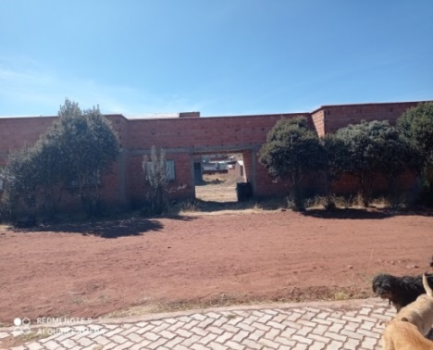
Cuadro 20. Demanda hídrica para el Centro Avelino Siñani de corpa (CAS), recolectados en encuestas, gestión 2020.

Fuente. Elaboración propia
El cuadro 20 describe al centro Avelino Siñani de corpa (CAS) el cual es un centro de des alfabetización que está disponible, este centro cuenta con 4docente quienes son los que se encargan del funcionamiento y mantenimiento del lugar para el cual se requiere 0.2 m³ por día y en litros seria 200 lt/día, estos datos se obtuvieron a partir de los valores dados por la organización mundial de salud que indica que por persona se requiere 50 lt/día para su consumo y limpieza.

Oferta hídrica de las fuentes de agua.

Cuadro 21. Oferta hídrica de las fuentes superficiales, datos calculados a partir de los caudales tomados en los meses de estiaje.

Fuente. Elaboración propia
El cuadro 21 nos muestra el caudal de las fuentes supe inventariadas en el cual tenemos veintiséis fuentes, con el caudal obtenido se realizó la oferta hídrica en m³ por día y por mes para los meses de estiaje.
La fuente uno conocido con el nombre de Cotapuju, la fuente tiene un caudal de 0,034 lt/s y su uso es para la producción ganadera y agrícola por parte de los pobladores del sector de Cantuyo, la oferta hídrica de esta fuente es de 2,94 m³ por día lo que en litros serian 2.940 lt por día.
La fuente dos es conocido con el nombre de Torrez, el caudal que tiene esta fuente es de 0,23 lt/s su uso común mente es para la ganadería por parte de los pobladores del sector Cantuyo y Cruz Pata, la oferta hídrica de esta fuente es de 19,87m³ lo que en litros sería 19.870 lt /día.
La fuente tres es conocido con el nombre de Copia Lorenzo A, su uso es para la mantención de carpas solares por parte de la familia Copia esta fuente tiene un caudal de 0,04lt/s, la oferta hídrica de esta fuente se de 3,46 m³ por día lo que el litros serian 3.460 lt/día.
La fuente cuatro es conocido con el nombre de Copia Lorenzo B, el caudal que tiene esta fuente es de 0,19 lt/s su uso común mente es para la ganadería por parte de los pobladores del sector Cantuyo, la oferta hídrica de esta fuente es de 16,42 m³ lo que en litros sería 16.420 lt /día.
La fuente cinco es conocido con el nombre de Copia Principal, su uso común mente es para la ganadería por parte de los pobladores del sector Cantuyo, esta fuente tiene un caudal de 2,07 lt/s, la oferta hídrica de esta fuente se de 178,85 m³ por día lo que el litros serian 178.850 lt/día.
La fuente seis en conocido con el nombre de Tanka Kuyu A, esta es la que se distribuye a los pobladores de Corpa, el caudal de la fuente es de 0,14 lt/s y la oferta hídrica por día es de 12,10 m³/día lo que en litros seria 12.100 lt/día.
La fuente siete es conocido con el nombre de Tanka Kuyu B, el caudal que tiene esta fuente es de 0,003 lt/s su uso no es continuo ya que es usado solo en épocas de escases de aguda por parte de los pobladores del sector Cruz Pata, la oferta hídrica de esta fuente es de 0,26 m³ lo que en litros sería 260 lt /día.
La fuente ocho en conocido con el nombre de Lipuma, esta fuente es usada como agua de consumo por las familias del sector de Cruz Pata, el caudal de la fuente es de 0,17 lt/s y la oferta hídrica por día es de 14,69 m³/día lo que en litros seria 14.690 lt/día.
La fuente nueve es conocido con el nombre de Taypi, su uso común mente es para la agricultura y agua de consumo por parte de los pobladores del sector Isquillani, esta fuente tiene un caudal de 0,71 lt/s, la oferta hídrica de esta fuente se de 61,34 m³ por día lo que el litros serian 61.340 lt/día.
La fuente diez en conocido con el nombre de Alfi Vargas, esta fuente es usada para la agricultura y ganadería por parte de la familia Alfi, el caudal de la fuente es de 0,03 lt/s y la oferta hídrica por día es de 2,59 m³/día lo que en litros seria 2.590 lt/día.
La fuente once es conocido con el nombre de Apaza, el caudal que tiene esta fuente es de 0,21 lt/s esta fuente es la que alimenta al colegio, escuela, hospital e institutos que se encuentran en la población de Corpa, la oferta hídrica de esta fuente es de 18,14 m³ lo que en litros sería 18.140 lt /día.
La fuente doce conocido con el nombre de toma de Isquillani, la fuente tiene un caudal de 0,25 lt/s esta fuente de agua es salda y es por esta razón que no tiene uso, la oferta hídrica de esta fuente es de 21,60 m³ por día lo que en litros serian 21.600 lt por día.
La fuente trece es conocido con el nombre de Telesforo, el caudal de esta fuente es de 0 lt/s esta fuente no es permanente ya que se seca en épocas secas, la oferta hídrica de esta fuente es de 0 m³ lo que en litros sería 0 lt /día.
La fuente catorce es conocido con el nombre de Félix Chino, su uso no es continuo ya que solo es aprovechado por la familia Chino que no está constantemente en la cuenca, esta fuente tiene un caudal de 0,004 lt/s, la oferta hídrica de esta fuente se de 0,35 m³ por día lo que el litros serian 350 lt/día.
La fuente quince es conocido con el nombre de Complementación, su uso común mente es para la agricultura por parte de los pobladores del sector Cantuyo, esta fuente tiene un caudal de 0,2 lt/s, la oferta hídrica de esta fuente se de 1,73 m³ por día lo que el litros serian 1.730 lt/día.
La fuente dieciséis es conocido con el nombre de Vernardino, su uso común mente es para la agricultura por parte de los pobladores del sector Cantuyo, esta fuente tiene un caudal de 0,04 lt/s, la oferta hídrica de esta fuente se de 3,46 m³ por día lo que el litros serian 3.460 lt/día.
La fuente diecisiete es conocido con el nombre de Cirilo Vargas la fuente no cuenta con ningún uso, esta fuente tiene un caudal de 0,01 lt/s, la oferta hídrica de esta fuente se de 0,86 m³ por día lo que el litros serian 860 lt/día.
La fuente dieciocho es conocido con el nombre de Rio Milluni la fuente no cuenta con ningún uso ya que esta fuente incrementa el caudal del rio principal de la cuenca , esta fuente tiene un caudal de 0,06 lt/s, la oferta hídrica de esta fuente se de 5,18 m³ por día lo que el litros serian 5.180 lt/día.
La fuente diecinueve es conocido con el nombre de Toma la fuente no cuenta con ningún uso ya que esta fuente incrementa el caudal del rio principal de la cuenca, esta fuente tiene un caudal de 0,07 lt/s, la oferta hídrica de esta fuente se de 6,05 m³ por día lo que el litros serian 6.050 lt/día.
La fuente veinte es conocido con el nombre de Toma la fuente no cuenta con ningún uso ya que esta fuente incrementa el caudal del rio principal de la cuenca, esta fuente tiene un caudal de 0,19 lt/s, la oferta hídrica de esta fuente se de 16,42 m³ por día lo que el litros serian 16.420 lt/día.
La fuente veintiuno es conocido con el nombre de Tomas la fuente no cuenta con ningún uso ya que esta fuente incrementa el caudal del rio principal de la cuenca, esta fuente tiene un caudal de 0,08 lt/s, la oferta hídrica de esta fuente se de 6,91 m³ por día lo que el litros serian 6.910 lt/día.
La fuente veintidós es conocido con el nombre de Chijchio Rio la fuente no cuenta con ningún uso ya que esta fuente incrementa el caudal del rio principal de la cuenca, esta fuente tiene un caudal de 0,23 lt/s, la oferta hídrica de esta fuente se de 19,87 m³ por día lo que el litros serian 19.870 lt/día.
La fuente veintitrés es conocido con el nombre de Cerro Millluni la fuente no cuenta con ningún uso ya que esta fuente incrementa el caudal del rio principal de la cuenca, esta fuente tiene un caudal de 0,08 lt/s, la oferta hídrica de esta fuente se de 6,91 m³ por día lo que el litros serian 6.910 lt/día.
La fuente veinticuatro es conocido con el nombre de Chijchilla la fuente no cuenta con ningún uso ya que esta fuente incrementa el caudal del rio principal de la cuenca, esta fuente tiene un caudal de 0,09 lt/s, la oferta hídrica de esta fuente se de 7,78 m³ por día lo que el litros serian 7.780 lt/día.
La fuente veinticinco es conocido con el nombre de Tiji Punku la fuente no cuenta con ningún uso ya que esta fuente incrementa el caudal del rio principal de la cuenca, esta fuente tiene un caudal de 0,10 lt/s, la oferta hídrica de esta fuente se de 8,64 m³ por día lo que el litros serian 8.640 lt/día.
La fuente veintiséis es conocido con el nombre de Tiji Punku la fuente no cuenta con ningún uso ya que esta fuente incrementa el caudal del rio principal de la cuenca, esta fuente tiene un caudal de 0,09 lt/s, la oferta hídrica de esta fuente se de 7,78 m³ por día lo que el litros serian 7.78 lt/día.
En el plan de desarrollo Autónomo Originario de Jesús de Machaca realizado (2010) indica que el caudal de rio Milluni que es el principal de tiene un caudal 7,5 lt/s.
Ayala (2020) indica que el caudal de rio cambia por meses los cuales son: el mes de noviembre se tiene un promedio del caudal de 5.1 lt/s de agua, en el mes de diciembre tiene un promedio de caudal de 7.2 lt/s de agua, en el mes de enero se tiene un promedio de 14.5 lt/s de agua, en el mes de febrero se tiene un promedio de 16.9 lt/s de agua y en el mes de marzo se tiene un promedio de 8 lt/s de agua. También nos indica que el rio Milluni es alimentado por 7 pequeñas fuentes subterráneas con un caudal de 0,4 - 1.2 lt/s y 3 grandes fuentes subterráneas con un caudal de 3 – 4.2 lt/s que se encuentran alrededor del río y otras en la parte alta de la cuenca.
En el trabajo realizado en inventario de fuentes superficiales podemos observar que existen 9 fuentes superficiales que alimentan al rio principal y que en total aportan 85,375 m³/día lo cual en litros serian 85.375 lt/día.

Balance hídrico de las fuentes de agua en la cuenca Corpuma.
Cuadro 22. Fuentes usadas por el sector de Cruz Pata, información obtenida en campo.

Fuente. Elaboración propia

El cuadro 22 muestras las fuentes usadas en el sector de Cruz Pata, las cuales son: fuente 2, fuente 3, fuente 8, y fuente 12, estas fuentes se puede dividir por el tipo de uso: uso agrícola, uso ganadero, y agua potable, las fuentes 2 y 3 no se encuentran dentro la cuenca si no pertenece a la cuenca Katari.
Cuadro 23. Fuentes usadas por el sector de Cantuyo, información obtenida en campo.

Fuente. Elaboración propia

En la cuadro 23 se observa la fuente de agua que es aprovechada por el sector de Cantuyo, estas fuentes son usadas para distintos propósitos como en: agricultura, ganadera, y para el consumo humano.
Cuadro 24. Fuentes usadas por el sector de Isquillani, información obtenida en campo.

Fuente. Elaboración propia

El cuadro 24 muestra las fuentes de agua que son usadas por la comunidad de Isquillani los cuales se dividen según en uso agrícola, uso ganadera, y para el consumo, en el cuadro se observar que el sector de Isquillani realiza el uso de 3 fuentes los cuales serían fuente 9, 10 y 11.

Balance hídrico de las fuentes para la agricultura.

Sector Cruz Pata
Cuadro 25. Balance hídrico para la agricultura en sector Cruz Pata, valores obtenidos con los datos de cuadro 7 y del cuadro 22.

Fuente. Elaboración propia

Cuadro 26. Grafica de balance hídrico para la agricultura en sector Cruz Pata, valores obtenidos con los datos de cuadro 25.
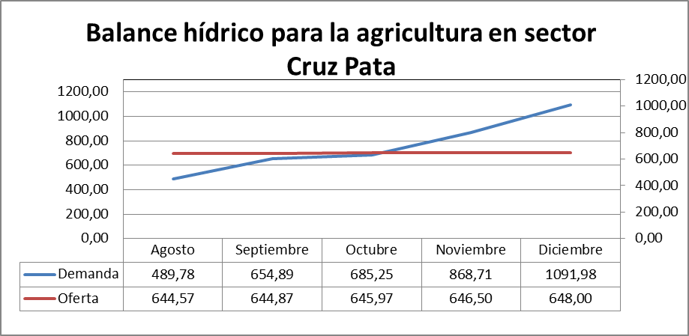

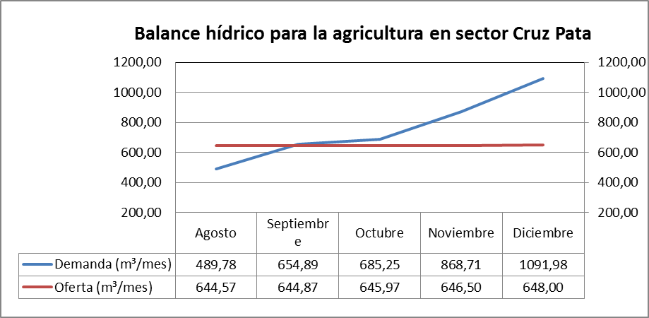

Con los datos que nos da el cuadro 7 de demanda hídrica para los cultivos del sector Cruz Pata, en donde nos indica la demanda hídrica por mes y por ciclo de producción de los siguientes cultivos de papa, haba, cebolla zanahoria quinua y oca, con estos se formalizó el cuadro 25 en el cual se muestra la demanda hídrica para los meses de estiaje los que comprenden los meses de agosto, septiembre, octubre, noviembre y diciembre por lo cual tenemos los siguientes promedios: papa ciclo de producción 5 meses, haba ciclo de producción 5 meses, cebolla ciclo de producción 6 meses, zanahoria ciclo de producción 6 meses, quinua ciclo de producción 7 meses, y oca ciclo de producción 6 meses, sumando la demanda hídrica por mes de los cultivos producidos en Cruz Pata tenemos: agosto 489,78 m³, septiembre 654,89 m³, octubre 685.25 m³, noviembre 868.71 m³, y diciembre 1091,98 m³,. El sector de Cruz Pata se utiliza la fuente 12 para la producción agrícola la cual tiene un caudal promedio de 0,25 lt/s y su oferta hídrica promedio por mes es de: agosto 644,57m³, septiembre 644,87m³, octubre 645,97m³, noviembre 646,50m³, y diciembre 648,00m³, teniendo estos datos el balance hídrico el cual se muestras en el cuadro 26.
Ayala (2020) menciona que para la agricultura y ganadería de Cruz Pata se usa el rio de Corpuma donde existe una eficiencia de captación de agua del 63% al 97% donde el caudal de captación del mes de noviembre es 3 lt/s, diciembre 5 lt/s y enero 9 lt/s, tomando estos valores de Ayala podemos inducir que el déficit encontrado es cubierto por el rio Corpuma.

Sector Cantuyo
Cuadro 27. Balance hídrico para la agricultura en sector Cantuyo, valores obtenidos con los datos de cuadro 8 y del cuadro 23.

Fuente. Elaboración propia
Cuadro 28. Grafica de balance hídrico para la agricultura en sector Cantuyo, valores obtenidos con los datos de cuadro 27.
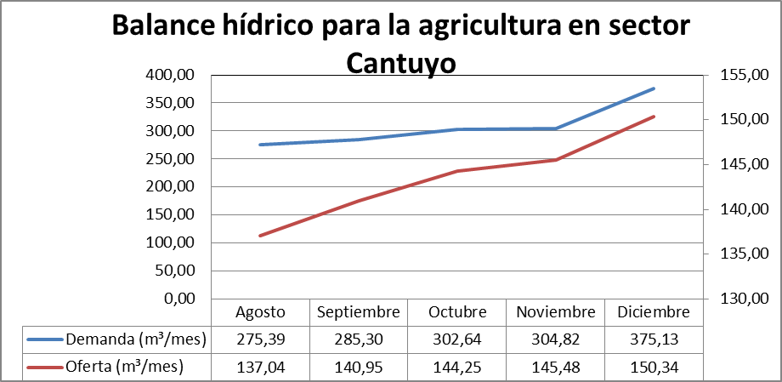

Con los datos que nos da el cuadro 8 de demanda hídrica para los cultivos del sector Cantuyo, en donde nos indica la demanda hídrica por mes y por ciclo de producción de los siguientes cultivos de papa, haba, cebolla zanahoria quinua y oca, con estos se formalizó el cuadro 27 en el cual se muestra la demanda hídrica para los meses de estiaje los que comprenden los meses de agosto, septiembre, octubre, noviembre y diciembre por lo cual tenemos los siguientes promedios: papa ciclo de producción 5 meses, haba ciclo de producción 5 meses, y cebolla ciclo de producción 6, sumando la demanda hídrica por mes de los cultivos producidos en Cantuyo tenemos: agosto 275,39 m³, septiembre 285,30 m³, octubre 302.64 m³, noviembre 304,82 m³, y diciembre 375,13 m³, en el sector de Cantuyo se utilizan las siguientes fuentes: fuente 1, fuente 15 y fuente 16 para la producción agrícola la cual tiene un caudal promedio de fuente 1 0,25 lt/s, fuente 15 0,02 lt/s y fuente 16 0,04 lt/s su oferta hídrica promedio por mes es de: agosto 137,04m³, septiembre 140,95m³, octubre 144,25m³, noviembre 145,48m³, y diciembre 150,34m³, teniendo estos datos el balance hídrico el cual se muestras en el cuadro 28.
La asociación de regantes agroecológico y forestal Corpuma indica que para mitigar el déficit hídrico en época seca riegan los cultivos con el agua cosechada del río la cual lo realizan una vez al mes por familia y en época de húmeda dependen de la lluvia donde dejan de usar el agua cosechada del río.

Sector Isquillani
Cuadro 29. Balance hídrico para la agricultura del sector Isquillani, valores obtenidos con los datos de cuadro 9 y del cuadro 24.

Cuadro 30. Grafica de balance hídrico para la agricultura en sector Isquillani, valores obtenidos con los datos de cuadro 29.
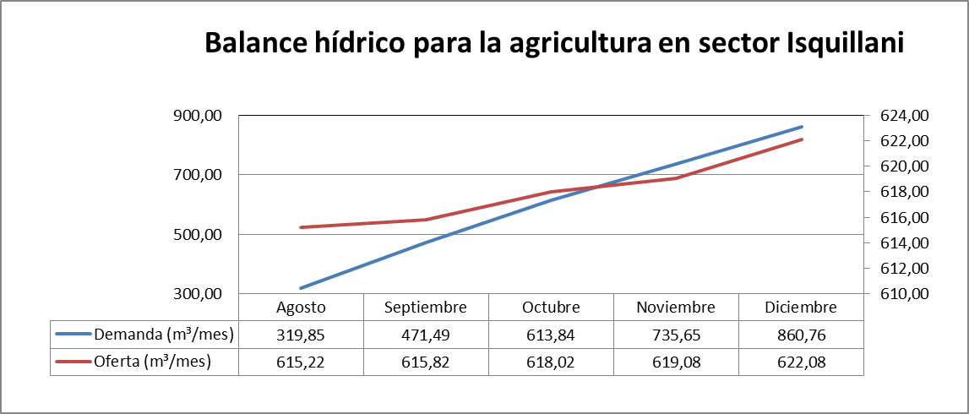

Fuente. Elaboración propia
Con los datos que nos da el cuadro 9 de demanda hídrica para los cultivos del Isquillani, en donde nos indica la demanda hídrica por mes y por ciclo de producción de los siguientes cultivos de papa, haba, cebolla zanahoria quinua y oca, con estos se formalizó el cuadro 30 en el cual se muestra la demanda hídrica para los meses de estiaje los que comprenden los meses de agosto, septiembre, octubre, noviembre y diciembre por lo cual tenemos los siguientes promedios: papa ciclo de producción 5 meses, haba ciclo de producción 5 meses, cebolla ciclo de producción 6 meses, zanahoria ciclo de producción 6 meses, quinua ciclo de producción 7 meses, y oca ciclo de producción 6 meses, sumando la demanda hídrica por mes de los cultivos producidos en Isquillani tenemos: agosto 319,85 m³, septiembre 471,49 m³, octubre 613,84 m³, noviembre 735,65 m³, y diciembre 860,76 m³,. El sector de Isquillani se utiliza la fuente 10 y fuente 11 para la producción agrícola las cuales tiene un caudal promedio de fuente 10 0,03 lt/s, y fuente 11 0,21 lt/s su oferta hídrica promedio por mes es de: agosto 615,22 m³, septiembre 615,82 m³, octubre 618,02 m³, noviembre 619.08 m³, y diciembre 622,08 m³, teniendo estos datos el balance hídrico el cual se muestras en el cuadro 30.

Balance hídrico de las fuentes para la ganadería

Sector Cruz Pata
Cuadro 31. Balance hídrico para la ganadera de Cruz Pata, valores obtenidos con los datos de cuadro 12 y del cuadro 21.

Cuadro 32. Grafica de balance hídrico para la ganadería del sector Cruz Pata, valores obtenidos con los datos de cuadro 31.
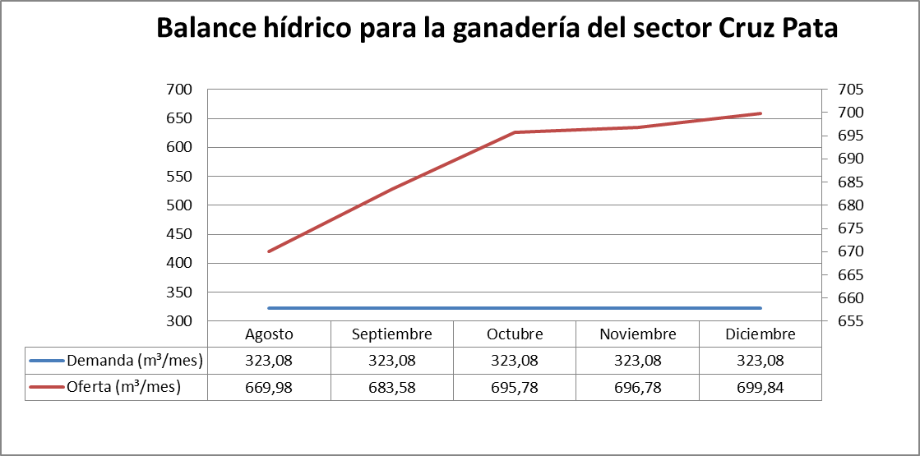

Fuente. Elaboración propia
Con los datos obtenidos en el cuadro 12 en el cual se describe la demanda hídrica para la ganadería por parte del sector de Cruz Pata y más los datos del cuadro 21 donde nos detalla la oferta hídrica de las fuentes de agua, se formuló el cuadro 31 en el que realizamos la oferta y la demanda hídrica para la ganadería en Cruz Pata en los meses de estiaje, para obtener la demanda hídrica total se realizó la sumatoria del de número de cabezas que existe en este sector de Cruz Pata en el cual se obtuvimos un total de 461 cabezas de ganado los cuales se dividen en 87 bovinos, 165 ovinos, 132 porcinos, 66 caprinos y 11 llamas, la demanda hídrica total obtenida para la producción de 461 cabezas de ganado es de 323,08 m³ por mes lo que en litros serian 323.080 lt/mes. En el sector de Cruz Pata para la producción ganadera se hacen el uso de las fuentes 2 y 3, estas dos fuentes tienen una oferta total por mes de: agosto 669,09 m³, septiembre 683,58 m³, octubre 695,78 m³, noviembre 696.78 m³, y diciembre 699,84 m³.
Observando la gráfica del balance hídrico podemos notar que no existe déficit hídrico para la producción ganadera en el sector de Cruz Pata ya que nuestra demanda hídrica por mes de 323,08 m³ y nuestra oferta hídrica es mayor a nuestra demanda.

Sector Cantuyo
Cuadro 33. Balance hídrico para la ganadera de Cantuyo, valores obtenidos con los datos de cuadro 13 y del cuadro 21.

Cuadro 34. Grafica de balance hídrico para la ganadería del sector Cantuyo, valores obtenidos con los datos de cuadro 33.
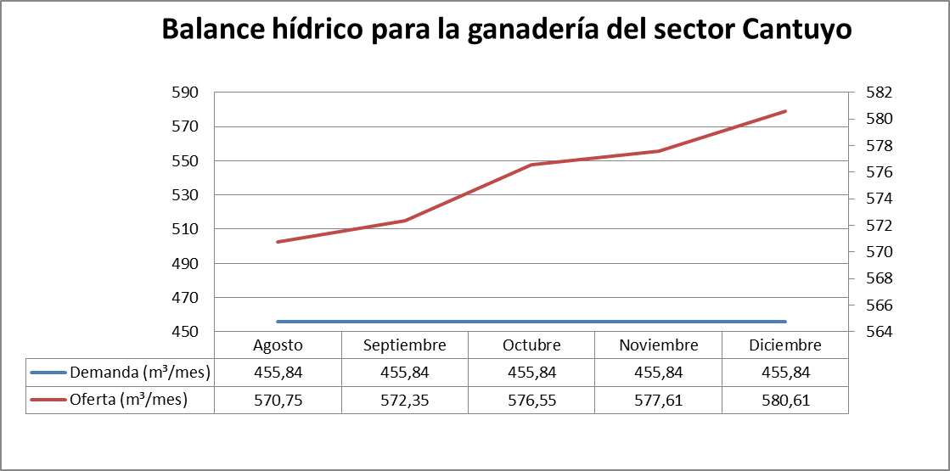

Fuente. Elaboración propia
Con los datos obtenidos en el cuadro 13 en el cual se describe la demanda hídrica para la ganadería por parte del sector de Cantuyo y más los datos del cuadro 21 donde nos detalla la oferta hídrica de las fuentes superficiales, se formuló el cuadro 33 en el que realizamos la oferta y la demanda hídrica para la ganadería en Cruz Pata, para obtener la demanda hídrica total se realizó la sumatoria del de número de cabezas que existe en este sector de Cantuyo en el cual se obtuvimos un total de 423 cabezas de ganado los cuales se dividen en 106 bovinos, 296 ovinos, 3 porcinos, y 18 camélidos, la demanda hídrica total obtenida para la producción de 423 cabezas de ganado es de 455,84 m³ por mes lo que en litros serian 455.840 lt/mes. En el sector de Cantuyo para la producción ganadera se ase el uso de las fuentes 1 y 4, estas dos fuentes sumadas tienen una oferta hídrica total por mes de: agosto 570,75 m³, septiembre 572,35 m³, octubre 576,55 m³, noviembre 577.61 m³, y diciembre 580.61 m³.
Observando la gráfica del balance hídrico podemos notar que no existe déficit hídrico para la producción ganadera en el sector de Cantuyo ya que nuestra demanda hídrica por mes de 455,84 m³ y nuestra oferta hídrica es mayor a nuestra demanda.

Sector Isquillani
Cuadro 35. Balance hídrico para la ganadería de Isquillani, valores obtenidos con los datos de cuadro 14 y del cuadro 21.

Cuadro 36. Grafica de balance hídrico para la ganadería del sector Isquillani, valores obtenidos con los datos de cuadro 35.

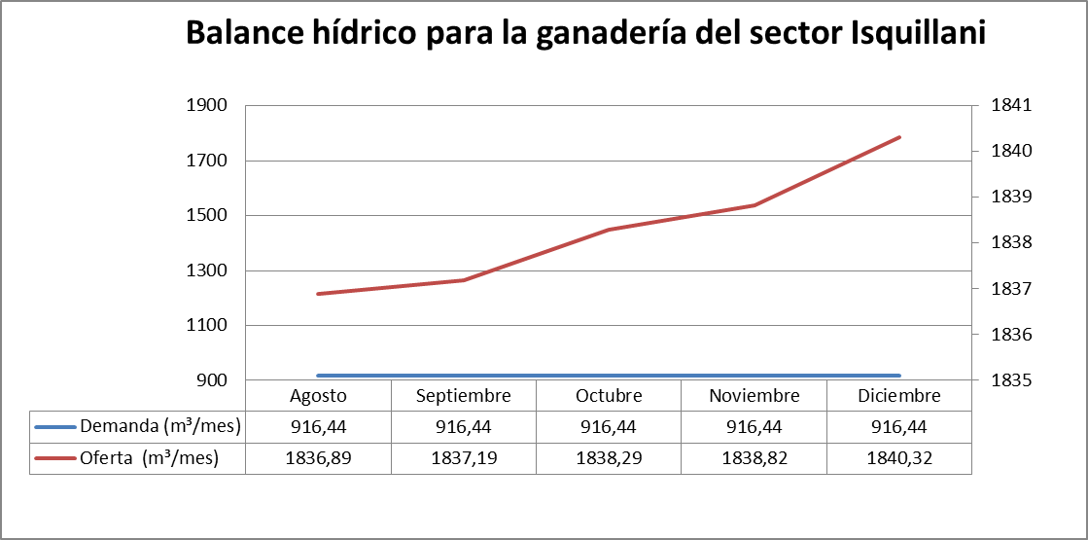

Fuente. Elaboración propia

Con los datos obtenidos en el cuadro 14 en el cual se describe la demanda hídrica para la ganadería por parte del sector de Isquillani y más los datos del cuadro 21 donde nos detalla la oferta hídrica de las fuentes superficiales, se formuló el cuadro 35 en el que realizamos la oferta y la demanda hídrica para la ganadería del sector de Isquillani, para obtener la demanda hídrica total se realizó la sumatoria del de número de cabezas que existe en este sector de Cruz Pata en el cual se obtuvimos un total de 721 cabezas de ganado los cuales se dividen en 235 bovinos, 483 ovinos, 8 porcinos, y 20 llamas, la demanda hídrica total obtenida para la producción de 721 cabezas de ganado es de 916,44 m³ por mes lo que en litros serian 916.440 lt/día. En el sector de Isquillani para la producción ganadera se ase el uso de la fuente 9, esta fuente tienen una oferta hiidrica por mes de: agosto 1836,89 m³, septiembre 1837,19 m³, octubre 1838,29m³, noviembre 1838,82 m³, y diciembre 1840,32 m³.
Observando la gráfica del balance hídrico podemos notar que no existe déficit hídrico para la producción ganadera en el sector de Isquillani ya que nuestra demanda hídrica por mes de 916,44 m³ y nuestra oferta hídrica es mayor a nuestra demanda.
La FAO indica que unos de los principales problemas para la producción masiva del gano en el altiplano es la falta de alimento a causa de las sequias, otro de los problemas más que de indican es la falta de biodiversidad del cultivo, en la cuenca Corpuma la limitante para la producción ganadera es el disponibilidad del alimento en campo, y no así la disponibilidad de agua.

Oferta y demanda hídrica para el consumo humano

Sector Cruz Pata
Cuadro 37. Oferta y demanda hídrica para el consumo en Cruz Pata, valores obtenidos con los datos de cuadro 14 y del cuadro 22.

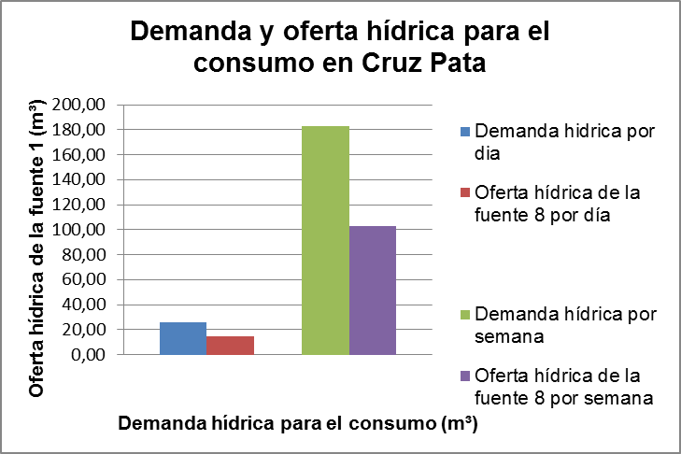
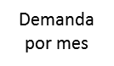
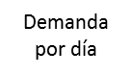
.

Fuente. Elaboración propia

Con los datos obtenidos en el cuadro 14 de demanda hídrica para el consumo en la cuenca Corpuma y el cuadro 22 de uso de fuentes por el sector de Cruz Pata, se realizó el cuadro 37 donde se representa la demanda hídrica para el consumo por día y por mes la cual es de 26,1 m³ por día y 182,7 m³ por mes. En el cuadro 22 nos menciona que el sector Cruz Pata ase el uso de la fuente 8 para el consumo, esta fuente tiene una oferta hídrica de 14,69 m³ por día y por mes tiene una oferta de 102,83 m³.
Observando el cuadro podemos notar que existe un déficit hídrico para el consumo en Cruz Pata ya que este sector usa principalmente para el consumo a la fuente 8 el cual tiene una oferta de 14,69 m³ por día y la demanda por parte de la población es 26,1 m³ por día, comparando estos podemos decir que el déficit hídrico es de 11,41 m³ lo que en litros seria 11.410 litros por día, el déficit por mes mayor lo cual seria 79,87 m³ y en litros es 79.870 litros.

Sector Cantuyo
Cuadro 38. Oferta y demanda hídrica para el consumo en Cantuyo, valores obtenidos con los datos de cuadro 14 y del cuadro 23.
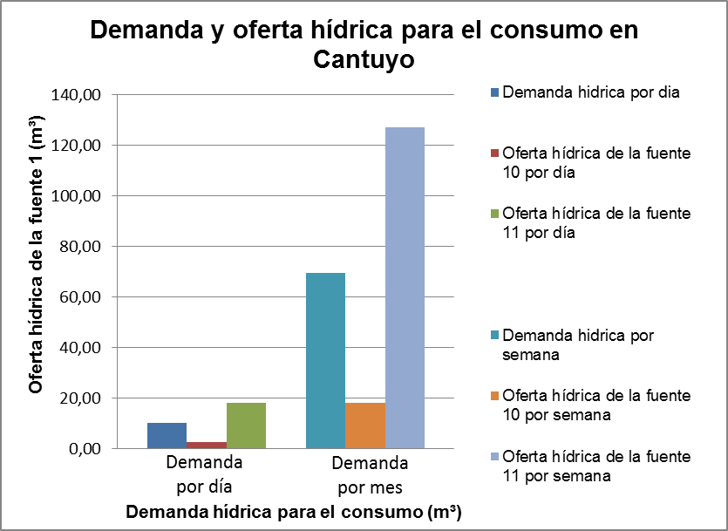

Fuente. Elaboración propia
Con los datos obtenidos en el cuadro 14 de demanda hídrica para el consumo en la cuenca Corpuma y el cuadro 23 de uso de fuentes por el sector de Cantuyo, se realizó el cuadro 38 donde se representa la demanda hídrica para el consumo por día y por mes la cual es de 9,9 m³ por día y 69,3 m³ por mes. En el cuadro 23 nos menciona que el sector Cantuyo ase el uso de las fuentes 10 y 11 para el consumo, estas fuentes tienen una oferta hídrica de: fuente diez 2,59 m³ y fuente once 18,14 m³ por día, su oferta hídrica por mes de estas fuentes es de: fuente diez 18,13 m³.y fuente once 126,98 m³.
Observando el cuadro podemos notar que existe no existe déficit hídrico para el consumo en Cantuyo ya que este sector usa las para el consumo a la fuentes 10 y 11 el cual sumados tiene una oferta de 20,73 m³ por día y la demanda por parte de la población es 9,90 m³ por día, comparando estos podemos decir que existe un excedente de 10,83 m³ lo que en litros seria 10.830 litros por día.

Sector Isquillani
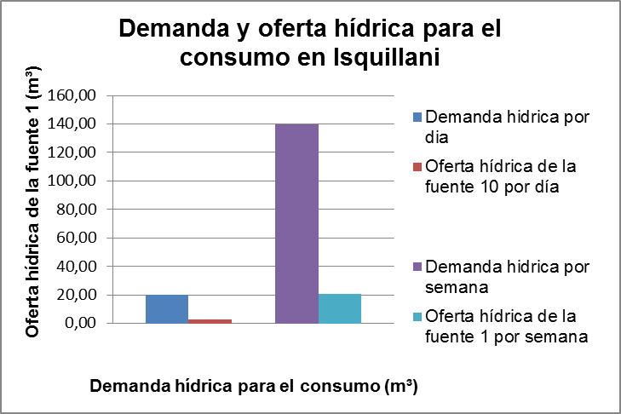
Cuadro 39. Oferta y demanda hídrica para el consumo en Isquillani, valores obtenidos con los datos de cuadro 14 y del cuadro 23.

Fuente. Elaboración propia
Con los datos obtenidos en el cuadro 14 de demanda hídrica para el consumo en la cuenca Corpuma y el cuadro 24 de uso de fuentes por el sector de Isquillani, se realizó el cuadro 39 donde se representa la demanda hídrica para el consumo por día y por mes para este sector el cual es de 20,2 m³ por día y 140 m³ por mes. En el cuadro 24 nos menciona que el sector Isquillani ase el uso de la fuente 1 para el consumo, esta fuente tiene una oferta hídrica de 2,94 m³ por día y por mes tiene una oferta de 20,58 m³.
Observando el cuadro podemos notar que existe un déficit hídrico por parte de las fuentes para el consumo en Cruz Pata ya que este sector usa principalmente para el consumo a la fuente 1 el cual tiene una oferta de 2,94 m³ por día y la demanda por parte de la población es 20,2 m³ por día, comparando estos podemos decir que el déficit hídrico es de 17,26 m³ lo que en litros seria 17.260 litros por día, el déficit por mes mayor el cual seria 119,42 m³ y en litros es 119.120 litros.

Población de Corpa
Cuadro 40. Oferta y demanda hídrica para el consumo en la
Población de Corpa, valores obtenidos con los datos de cuadro 14 y del cuadro 21.
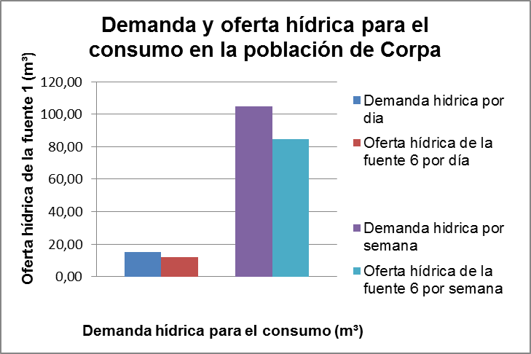

Fuente. Elaboración propia
Con los datos obtenidos en el cuadro 14 de demanda hídrica para el consumo en la cuenca Corpuma y el cuadro 21 oferta hídrica de las fuentes superficiales, se formuló el cuadro 40 donde se representa la demanda hídrica para el consumo por parte de la población de Corpa, la cual es de 15 m³ por día y 105 m³ por mes. La población de Corpa ase el uso de la fuente 6 para el consumo la cual tiene una oferta hídrica de 12,1 m³ por día y por mes tiene una oferta de 84,7 m³.
Observando el cuadro podemos notar que existe un déficit hídrico para la población de Corpa ya que este sector usa principalmente para el consumo a la fuente 6 el cual tiene una oferta de 12,1 m³ por día y la demanda por parte de la población es 15 m³ por día, comparando estos podemos decir que el déficit hídrico el cual es de 2,90 m³ por día los que en litros es 2.900 litros, el déficit hídrico por es 20,30 m³ lo que en litros seria 20.300 litros al mes.
La asociación sistema de agua potable comunidad originaria Corpuma (ASAPCOC), menciona que para la distribución de agua potable a toda la cuenca se realizan asambleas donde deciden la forma de distribución de agua para la población para de esta forma no generar conflictos a causa de la posible escases de agua en épocas de sequía.

Oferta y demanda para las instituciones de Corpa
Cuadro 41. Demanda hídrica para las instituciones de Corpa, datos de encuetas, gestión 2020.

Fuente. Elaboración propia
El cuadro 35 nos muestra la demanda hídrica por parte de las instituciones que existe en el municipio de Corpa los cuales son: colegio, escuela, escuela superior de maestros, hospital, instituto técnico y centros de capacitación, los datos son tomados son la cantidad del: plantel docente, capacitadores, funcionario, doctores, e internos del hospital ya que son ellos los que viven en el municipio de Corpa. Observando el cuadro 35 de demanda hídrica para instituciones entendemos que la demanda hídrica es de 141 m³ al mes, esta requerimiento es sustentable ya que para este propósito se usa la fuente 11 que tiene un caudal de 518.4 m³ por mes. La fuente11 es compartida con el consumo humano del sector de Isquillani, pero aun así la fuente es sustentable para ambos propósitos.

CONCLUSIONES
De acuerdo a los resultados obtenidos en el presente trabajo se concluye que:
En el inventario de fuentes superficiales se encontró 26 fuentes de los cuales 19 pertenecían a la cuenca Corpuma, de las 19 fuentes inventariadas solo 8 son usan para el sector agrícola, ganadera y consumo propio las restantes 11 fuentes de agua de la cuenca Corpuma alimentan al rio principal Milluni. Existen 7 fuentes que están fuera de la cuenca pero que pertenecen al municipio de Corpa, estas 7 son tomadas en cuenta ya que son usadas por parte de los pobladores de la cuenca Corpuma.
En el inventario de fuentes superficiales encontramos que para la ganadería se usan 6 fuentes las comprenden la fuente dos, fuente tres, fuente cuatro, fuente cinco, fuente nueve y fuente quince, estas 6 fuentes aportan un total de 281,66 m³ por día, para la agricultura son usadas 5 fuentes de agua los que son comprendidas por la fuente uno, fuente dos, fuente diez, fuente once y fuente quince, las 5 fuentes que son usadas para la agricultura ofertan un total de 28,86 m³ por día, y para el consumo humano en la cuenca se utilizan 5 fuentes de agua las que son comprendidas por fuente uno, fuente síes, fuente ocho, fuente diez y fuente once, estas 5 fuente que son usadas para la agricultura tienen una oferta hídrica de 28,86 m³ por día.
La demanda hídrica de la producción agrícola en la cuenca es la siguente: la papa con una demanda hídrica total de 509,82 m³ por mes, cebolla con una demanda hídrica total de 617,3 m³ por mes, zanahoria con una demanda hídrica total de 349,62 m³ por mes, quinua con una demanda hídrica por mes de 309,68 m³ y oca con una demanda hídrica por mes de 339,41 m³, por lo tanto la demanda hídrica total para la agricultura en la cuenca es de 2125,56 m³ por mes lo que en litros sería 2.125.560 lt por mes.
En la producción ganadera de la cuenca Corpuma encontramos las siguientes especies: bovino con una demanda hídrica de 43,25 m³ al día, ovino con una demanda hídrica de 13,49 m³ por día, porcino con una demanda hídrica de 2,17 m³ por día, caprino con una demanda hídrica de 1.25 m³ por día y el camélido con un demanda hídrica de 0,39 m³ por día, por lo tanto la demanda total para el sector ganadero de la cuenca Corpuma es de 60,55 m³ lo que en litros seria 60.550 lt de agua por día.
La falta de maquinarias y las condiciones adversas son las que limitan a la producción agrícola en la cuenca, una de las fuentes de ingreso económicos dentro de la cuenca son los productos derivados de la leche en especial el queso, la escases de alimentos para el ganado es una de las limitantes para un mayor ingreso económico.
El creciente problema y la disponibilidad de agua superficial así como el aumento de los niveles de contaminación del agua y de las desviaciones de agua amenazan a la población o incluso interrumpen el desarrollo social y económico de la cuenca, además dañan ecosistemas.

RECOMENDACIONES
En base a los resultados obtenidos y las conclusiones vertidas en el presente trabajo de investigación, se recomienda:
1. Las fuentes superficiales de agua son recursos naturales no renovables de gran importancia para los pobladores de la cuenca, estas deben ser afanadas en un mejor manejo y realizarse nuevos estudios tomando como punto de referencia la investigación realizada usando las nuevas herramientas de SIG y teledetección.
2. Se debe concientizar sobre el aprovechamiento de estos recursos hídricos, respetando los caudales ecológicos y la biodiversidad de la zona, la investigación y otras similares debe ayudar en el manejo, la recuperación y la utilización de estos recursos
3. Urge realizar estudios más detallados en la oferta y demanda hídrica en la cuenca, se tiene que realizar foros conferencias y publicaciones que contribuyan a la gestión hídrica de la cuenca
4. Para fortalecer y mejorar la práctica agrícola y ganadera en la zona se recomienda incrementar proyectos en el manejo sostenible del recurso hídrico.

BIBLIOGRAFÍA
AgroEs. Es. (2014). Agricultura Web Información Técnica y Agro Productos Agrícolas. Ciclos y usos del agua Distribución del agua en la Tierra y su uso para Regadío. Obtenido de: https: // www. Agroes.es.
Anaya, A. (2019). Temperatura superficial terrestre a partir de imágenes satelitales: herramientas para su cálculo. Unión Europea. Obtenido de web: https://hdl.handle.net.
Ayala, J. (2020). Dinámica de los usos y la gestión del agua en la cuenca pedagógica Corpuma del municipio Jesús de Machaca. Tesis Ing. Ciudad de El Alto, Bolivia. UPEA
Cortés, C. & Magdalena, M. (2007). Usos y abusos del recurso del agua, Universidad Nacional Autónoma de México. Revista de cultura científica. Algarabía Cuauhtémoc México.
El Diario. (21 de 07 de 2013) Noticias y actualidad. Bolivia el 85% del agua potable es destinada al riego agrícola. El diario. Boletín por la tierra.
Francisco, B. (2019). El agua en el suelo. Infiltración de agua en el suelo. Carterillas divulgativas sobre manejo de riego. Gro reen tecnología agrícola.
FAO. (2013). Organización de las Naciones Unidas para la Agricultura y la Alimentación. Tecnologías para el uso sostenible del agua. .
FAO. (2015). Organización de las Naciones Unidas para la Agricultura y la Alimentación. Preparación y reducción del riesgo en comunidades altiplánicas. Guía para la construcción de invernaderos o fitotoldos. Construcción y manejo de invernaderos o fitotol dosConstrucción y manejo de invernaderos o fitotoldos. Perú. 1 º edición.
FAO. (2015). Organización de las Naciones Unidas para la Agricultura y la Alimentación produccion pecuaria en america latina.
FisicaPractica, (2007). Cálculos del caudal. Obtenido de la página web: www. Fisicapractica.com
Fuentealba, D. (2019). Bofedales: características y su importancia frente al cambio climático. Características hidrológicas. Instituto nacional de investigación en glaciares y ecosistemas de montañas.
Gonzales, A. (2014). Manual piragüero 3 - Medición del cauda. Medición del caudal. Primera Edición. Ramírez Soto J.D. Medellín. Colombia. Corantioquia.
González, C. (2010). Estudio nacional de agua. Estimación de la demanda de agua. Conceptualización y dimensionamiento de la demanda hídrica sectorial. Colombia.
Huanca, Ch. (2020). Caracterización de las fuentes de agua en calidad y usos en el ayllu Corpuma del municipio Jesús de Machaca – La Paz. Tesis Ing. Ciudad de El Alto, Bolivia. UPEA
IDEAM. (2014). Instituto de Hidrología, Meteorología y Estudio Ambiental. Boletín electrónico. Adscrito al Ministerio de Ambiente Y Desarrollo sostenible de Colombia Sistema Información del Recurso Hídrico. Bogotá, Colombia.
INE. (2018). Indice de cantidad de consumo de agua potable en el departamento de La Paz.
IMSA. (2018). Proyecto de innovación y movilización para la seguridad alimentaria. Sistema de micro riego comunidad Corpa.
IPDRS (2013). Instituto Para el Desarrollo Rural de Sud América. Bolivia: El 85% del agua potable es destinado al riego agrícola. El Diario. La Paz, Bolivia. Sudamérica Rural.
Jaurlaritza, E. (2015). Propuesta de proyecto de plan hidrológico. Inventario de recursos hídricos. Vasco. Agencia vasca del agua.
De la Cruz, A. (2016). Inventario de los recursos hídricos superficiales de la sub cuenca del rio Huatatas. Inventario de los recursos hídricos. Ingeniero agrícola. Ayacucho. Perú. Universidad nacional de San Cristóbal de Huamanga.
LABSIG y PR (2010). Laboratorio de Sistemas de Información Geográfica y Precepción Remota. Sistemas de Información Geográfica. ¿Qué es un SIG? Oaxaca, México.
Ley del Medio Ambiente n.° 1333. Art. 7. Normativa General del Medio Ambiente. Bolivia. 27 abr. 1992.
Llorena, C. (2013). Servicios ambientales de las cuencas y producción de agua, conceptos, valoración, experiencias y sus posibilidades de aplicación en el Perú.,
MDRyT (2010). Ministerio de Desarrollo Rural y Tierra. Manual técnico. El escurrimiento superficial. Primera Edición. Murillo Illanes M. La Paz. Bolivia.
MMAyA (2016). Ministerio de Medio Ambiente y Agua. Política nacional de la calidad del agua para consumo humano. Informe 2012.Bolivia.
Morales, M. (2017). Conceptos básicos sobre demanda de agua de los cultivos. 17 de febrero 2017. Obtenidos de: https:// agricultores. Com /conceptos-básicos-sobre-demanda-de-agua-de-los-cultivos.
PDAO (2010). Plan de Desarrollo Autónomo Originario. Diagnóstico del gobierno autónomo municipal de Jesús de Machaca. Fisiografía y Geomorfología. La Paz, Bolivia.
Polanco, Z. (2017). Precipitación, lluvia, nieve y granizo. Información, características y definición. Tipos y medición. Definición de precipitación. Características. Obtenidos de: https://naturaleza.paradais-sphynx.com.
Pozo-Ruz, A. (2008). Sistema de posicionamiento global (GPS): descripción, análisis de errores, aplicaciones y futuro. Instituto de Automática Industrial Consejo Superior de Investigaciones Científicas. Madrid, España.
Raffino, M. (2020). Conceptos de ciclo de agua. Ciclo del agua. Argentina. Última edición. 10 de agosto de 2020. Obtenidos de: https://concepto.de/ciclo-del-agua
Romero, F. (2006). La Teledetección satelital y los sistemas de protección ambiental. Revista científica de la Sociedad Española de Acuicultura. Madrid, España. Revista AquaTIC. Obtenidos de: http://www.revistaaquatic.com/aquatic/art.asp
Luque, A. (2015). Inventario de fuentes de agua superficial para riego en quinua en las comunidades del municipio de Caracollo (Altiplano Central) y comunidades del municipio de salinas de Garci Mendoza y Llica (Altiplano Sur). Tesis Ing. Ciudad de La Paz, Bolivia. UMSA.
SENARI (2006). Servicio Nacional de Riego. Ley de promoción y apoyo al sector riego para la producción agropecuaria y forestal marco institucional. Nº 2878. Art. 3.Promulgada por el presidente Evo Morales Ayma. Portal jurídico DeveNet.net. Bolivia. 2006.
Silvestre, A. & Magdiel, A. (2014). Revista de divulgación científica y tecnológica de la universidad veracruzana. Nunca digas, “de esta agua no beberé”. Veracruz, México. Volumen 7.
Torres, J. (2008). Trabajo Fin de Máster. Análisis de la gestión del sistema de recursos hídricos de la cuenca del Mijares y estimación de excedentes para el interfluvio MijaresPalancia. Universidad Politécnica de Valencia. España Valencia. Mayo 2008.
Ucha, F. (2013). Definición ABC. Caudal. Marzo. Obtenido en: https://www.definicionabc.com/general/caudal.ph
Van Damme, P. (2002). Disponibilidad, uso y calidad de los recursos hídricos en Bolivia. Cumbre Mundial sobre el Desarrollo Sostenible. 2002. Johannesburgo, Sud África. Bolivia. CGIAB – CONIAG.

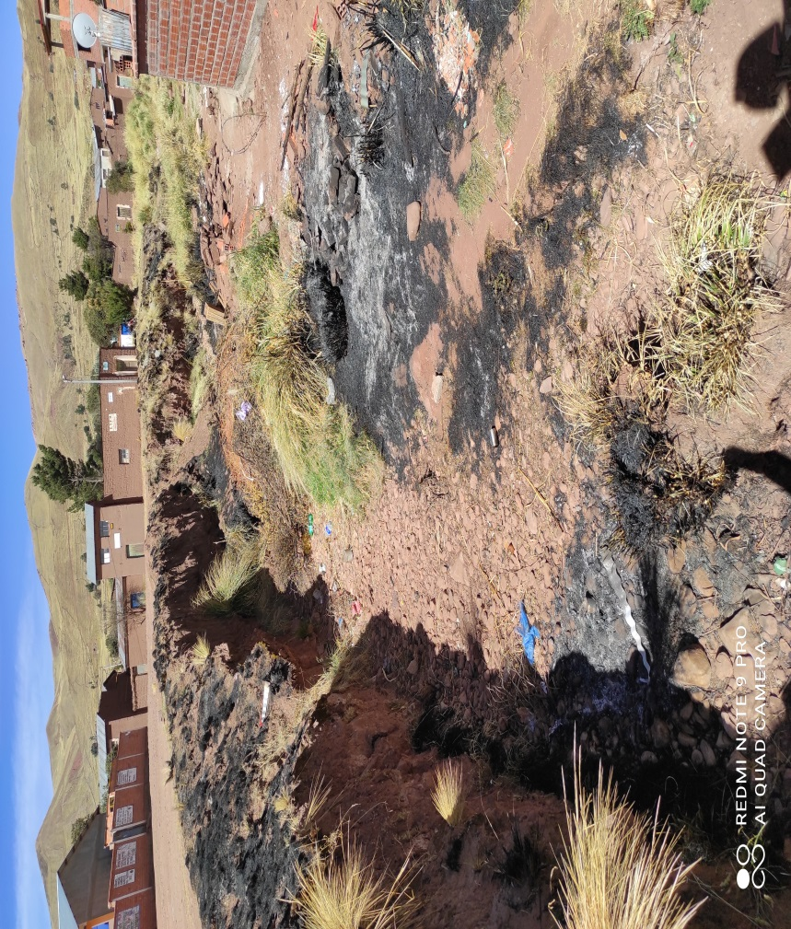
ANEXOS
Fotografía 01. Rio Milluni, fotografía de la época seca, noviembre 2020

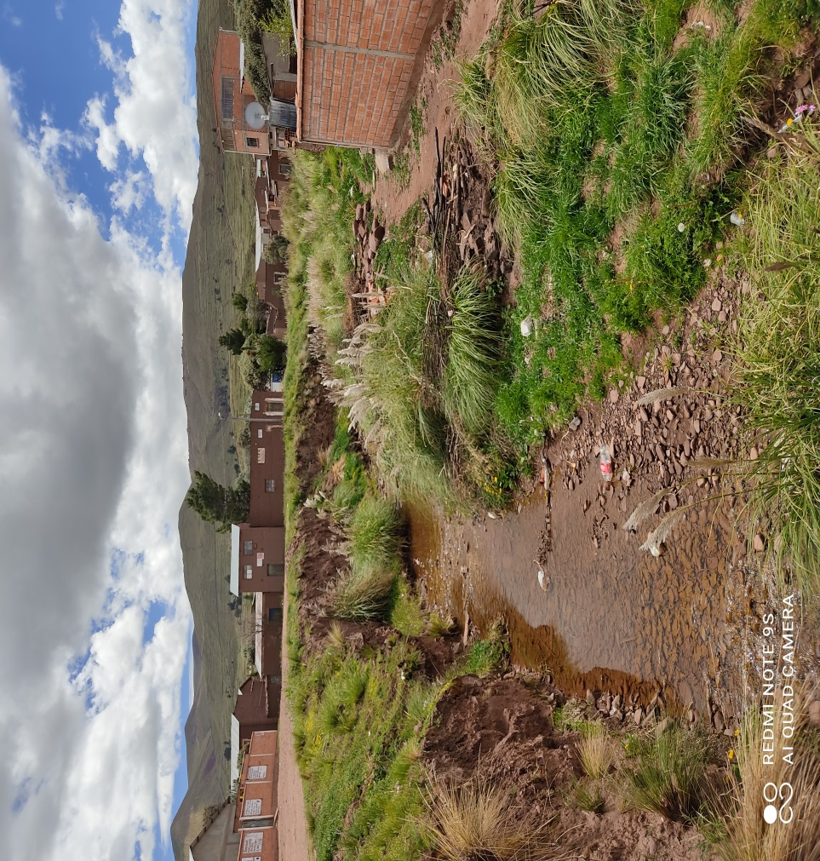
Fotografía 02. Rio Milluni, fotografía de la época húmeda, febrero 2021

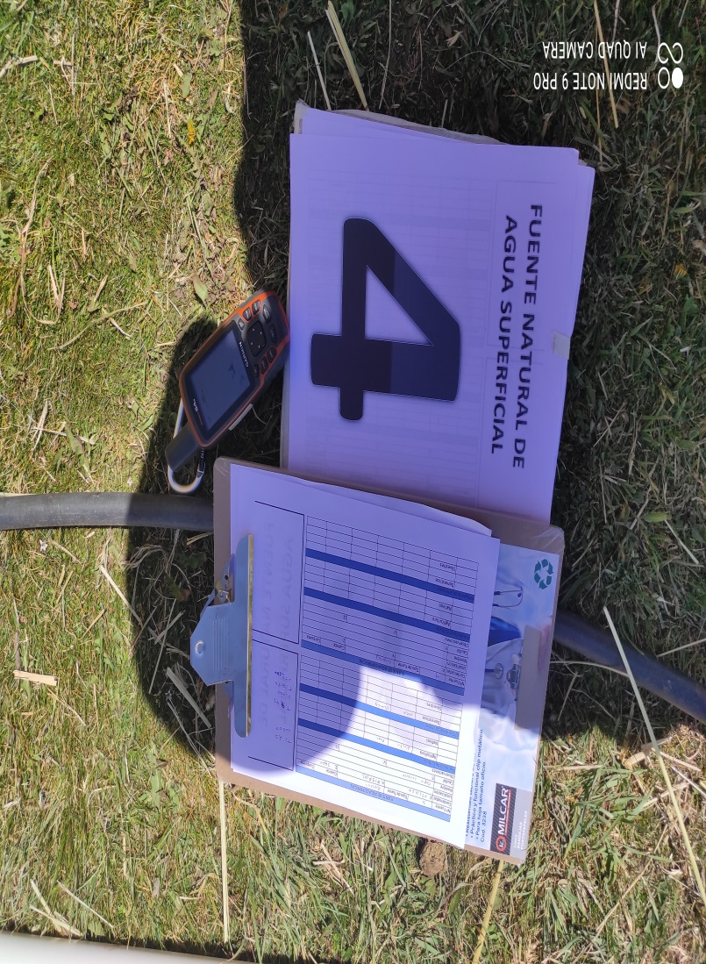
Fotografía 03. Materiales de campo, tablero de numeración y datos de fuentes

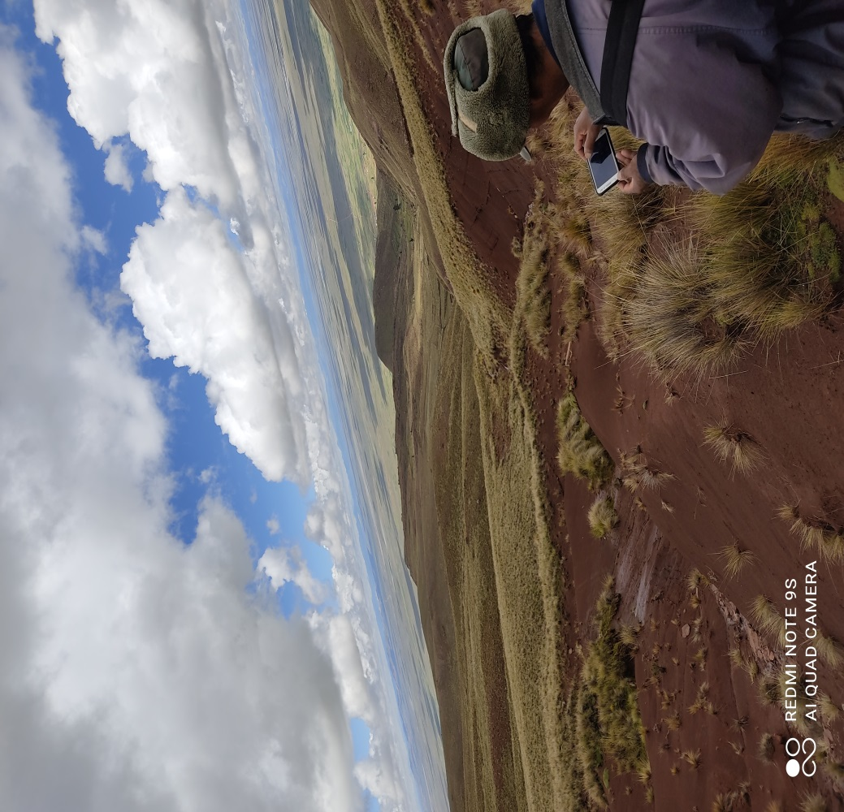
Fotografía 04. Inventario de fuentes, localización de fuente con la ayuda del comunario Cirilo Vargas

Cuadro 01. Ficha de información de la fuente uno (Cotapuju), punto localizado con gps, gestión 2020.

Cuadro 02. Ficha de información de la fuente dos “Torrez” punto localizado con gps.

Cuadro 03. Ficha de información de la fuente tres “Capia Lorenzo A”, localizado con gps.

Cuadro 04. Ficha de información de la fuente cuatro “Capia Lorenzo B”, localizado con gps.

Cuadro 05. Ficha de información de la fuente cinco “Capia principal”, localizado con gps.

Cuadro 06. Ficha de información de la fuente seis “Tanka Kuyu A”, localizado con gps.

Cuadro 07. Ficha de información de la fuente siete “Tanka Kuyu B”, localizado con gps.

Cuadro 08. Ficha de información de la fuente ocho “Lipuma”, localizado con gps.

Cuadro 09. Ficha de información de la fuente nueve “Taypi”, localizado con gps.

Cuadro 10. Ficha de información de la fuente diez “Alfi Vargas”, localizado con gps.

Cuadro 11. Ficha de información de la fuente once “Apaza”, localizado con gps.

Cuadro 12. Ficha de información del Pozo de agua vivero, localizado con gps.

Cuadro 13. Ficha de información de la fuente doce “Toma de Isquillani”, localizado con gps.

Cuadro 14. Ficha de información de la fuente trece “Telesforo”, localizado con gps.

Cuadro 15. Ficha de información de la fuente catorce “Félix Chino”, localizado con gps.

Cuadro 16. Ficha de información de la fuente quince “Complementación”, localizado con gps.

Cuadro 17. Ficha de información de la fuente dieciséis “Bernardino”, localizado con gps.

Cuadro 18. Ficha de información de la fuente diecisiete “Cirilo Vargas”, localizado con gps.

Cuadro 19. Ficha de información de la fuente dieciocho “Milluni”, localizado con gps.

Cuadro 20. Ficha de información de la fuente diecinueve “Toma A”, localizado con gps.

Cuadro 21. Ficha de información de la fuente veinte “Toma B”, localizado con gps.

Cuadro 22. Ficha de información de la fuente veintiuno “Tomas”, localizado con gps.

Cuadro 23. Ficha de información de la fuente veintidós “Chijchi Rio”, localizado con gps.

Cuadro 24. Ficha de información de la fuente veintitrés “Cerro Milluni”, localizado con gps.

Cuadro 25. Ficha de información de la fuente veinticuatro “Chijchilla”, localizado con gps.

Cuadro 26. Ficha de información de la fuente veinticinco “Tiji Punku A”, localizado con gps.

Cuadro 27. Ficha de información de la fuente veintiséis “Tiji Punku B”, localizado con gps.

